

**BỘ GIÁO DỤC ĐÀO TẠO**

**TRƯỜNG ĐẠI HỌC THĂNG LONG**

-----🙞🙜🕮🙞🙜-----



**CHUYÊN ĐỀ TỐT NGHIỆP**

**CÔNG CỤ KIỂM THỬ TỰ ĐỘNG**

**TESTCOMPLE VÀ TESTSIGMA**

**GIÁO VIÊN HƯỚNG DẪN SINH VIÊN THỰC HIỆN**

**PGS TS TRƯƠNG ANH HOÀNG A32760 Triệu Đình Huy**

**A34879 Nguyễn Thị Ngọc Anh**

**A36864 Ngô Hải Đăng**

**HÀ NỘI – 2023**

lời cảm ơn

Lời đầu tiên, em xin được gửi lời cảm ơn sâu sắc đến trường Đại học Thăng Long nói chung và khoa Toán Tin nói riêng, được trở thành sinh viên của khoa Hệ thống thông tin là một niềm vinh dự to lớn đối với em. Em đã được các thầy cô giảng dạy trong trường truyền đạt những bài học tuyệt vời, các kiến thức quý báu bổ ích giúp em có thể tự bước đi trên con đường riêng sau này của mình.

Đặc biệt, em xin gửi lời cảm ơn đặc biệt đến thầy Trương Anh Hoàng, em sẽ không thể hoàn thành chuyên đề tốt nghiệp này nếu thiếu đi sự hướng dẫn tâm huyết và tận tình đóng góp ý kiến, cùng với sự động viên và giúp đỡ từ thầy trong suốt quãng thời gian từ lúc lên ý tưởng đến lúc hoàn thành khóa luận. Em cũng chân thành cảm ơn cô và các thầy đã giúp đỡ em, truyền đạt những kiến thức và kinh nghiệm đáng quý để em có thể đạt được thành quả như ngày hôm nay.

Mặc dù em đã cố gắng, nhưng vì kiến thức cũng như kinh nghiệm còn nhiều hạn chế, vì vậy em không thể tránh khỏi có những thiếu sót không mong muốn. Em rất mong sẽ nhận được những ý kiến, đóng góp quý báu từ các thầy cô và bạn bè để hoàn thiện khóa luận cũng như bổ sung những kiến thức còn hạn chế của mình.

Sau cùng, em xin kính chúc đến toàn thể các thầy cô trong khoa Toán Tin cũng như các thầy cô đang giảng dạy trong trường Đại học Thăng Long luôn khỏe mạnh, công tác tốt và tiếp tục gặt hái được nhiều thành công trong sự nghiệp trồng người.

Em xin chân thành cảm ơn!

*Sinh viên thực hiện*

**Triệu Đình Huy**

**Nguyễn Thị Ngọc Anh**

**Ngô Hải Đăng**

lời cam đoan

Em xin cam đoan đây là công trình nghiên cứu của cá nhân em, xuất phát từ nhu cầu thực tế trong quá trình học tập, dữ liệu sử dụng trong nghiên cứu được thu thập tại Trường Đại học Thăng Long dưới sự cho phép và hướng dẫn của TS Trương Anh Hoàng.

Mọi tài liệu trích dẫn và tham khảo của tác giả khác được sử dụng đều có trích dẫn tường minh về nguồn gốc và tác giả trong danh mục tài liệu tham khảo.

Em xin chịu hoàn toàn trách nhiệm về lời cam đoan này!

Hà Nội, ngày 10 tháng 06 năm 2023

*Sinh viên thực hiện*

**Triệu Đình Huy**

**Nguyễn Thị Ngọc Anh**

**Ngô Hải Đăng**

Mục lục

CHƯƠNG 1. TỔNG QUAN VỀ KIỂM THỬ 1

1.1. Định nghĩa về kiểm thử 1

1.2. Mục đích của kiểm thử 1

1.3. Quy trình kiểm thử 2

1.3.1. Phân tích yêu cầu (Requirement Analysis) 2

1.3.1.1. Đầu vào 2

1.3.1.2. Hoạt động 2

1.3.1.3. Đầu ra 3

1.3.2. Lập kế hoạch kiểm thử (Test Planning) 3

1.3.2.1. Đầu vào 3

1.3.2.2. Hoạt động 3

1.3.2.3. Đầu ra 4

1.3.3. Phát triển kịch bản kiểm thử (Test Case Development) 4

1.3.3.1. Đầu vào 4

1.3.3.2. Hoạt động 4

1.3.3.3. Đầu ra 4

1.3.4. Environment Setup (Thiết lập môi trường kiểm thử) 4

1.3.4.1. Đầu vào 4

1.3.4.2. Hoạt động 5

1.3.4.3. Đầu ra 5

1.3.5. Thực hiện kiểm thử (Test Execution) 5

1.3.5.1. Đầu vào 5

1.3.5.2. Hoạt động 5

1.3.5.3. Đầu ra 6

1.3.6. Kết thúc chu kỳ kiểm thử (Test Cycle Closure) 6

1.3.6.1. Đầu vào 6

1.3.6.2. Hoạt động 6

1.3.6.3. Đầu ra 6

1.4. Các kĩ thuật kiểm thử 6

1.4.1. Kiểm thử hộp đen (Black box testing) 6

1.4.2. Kiểm thử hộp trắng (White box testing) 7

1.4.3. Kiểm thử hộp xám (Gray box testing) 8

1.5. Các mức độ kiểm thử (testing level) 8

1.5.1. Kiểm thử đơn vị (unit testing) 8

1.5.2. Kiểm thử tích hợp (integration testing) 8

1.5.3. Kiểm thử hệ thống (system testing) 9

1.5.4. Kiểm thử hiệu năng (Performance testing) 9

1.5.5. Kiểm thử bảo mật (Security testing) 9

1.5.6. Kiểm thử chấp nhận (Acceptance testing) 9

1.6. Các phương pháp kiểm thử 10

1.6.1. Kiểm thử thủ công 10

1.6.2. Kiểm thử tự động 10

1.6.3. Lựa chọn phương pháp kiểm thử 10

CHƯƠNG 2. GIỚI THIỆU VỀ CÔNG CỤ KIỂM THỬ 11

2.1. Khái quát về kiểm thử tự động 11

2.2. Tổng quan về kiểm thử TestComplete 11

2.2.1. Kiểm thử Testcomplete 11

2.2.2. Các thành phần của TestComplete 12

2.2.3. . Các tính năng nổi bật của TestComplete 12

2.2.4. Lịch sử hình thành 13

2.2.5. Ưu nhược điểm của TestComplete 13

2.2.6. Cài đặt 14

2.2.6.1. Yêu cầu hệ điều hành 14

2.2.6.2. Yêu cầu cấu hình 14

2.3. Tổng qua kiểm thử Testsigma 15

2.3.1. Kiểm thử Tetsigma 15

2.3.2. Các thành phần của Testsigma 15

2.3.3. Các tính năng nổi bật của Testsigma 16

2.3.3.1. Truy cập ngay vào hàng ngàn môi trường 16

2.3.3.2. Tích hợp vào CI/CD Pipeline 16

2.3.3.3. Tự động kiểm tra khả năng tương thích trong Sprint 17

2.3.3.4. Báo cáo toàn diện cho các cấu hình riêng lẻ 18

2.3.4. Ưu nhược điểm của Testsigma 18

2.3.4.1. Ưu điểm 18

2.3.4.2. Nhược điểm 19

CHƯƠNG 3. Ứng dụng TestComplete trên trang Shopee 20

3.1. Giới thiệu về hệ thống Shopee 20

3.1.1. Tạo dự án 21

3.1.2. Giới thiệu bài toán 24

3.2. Testcase cho từng chức năng 24

3.2.1. Đăng ký 24

3.2.1.1. Test giao diện đăng ký 24

3.2.1.2. Test chức năng đăng ký 26

3.2.2. Đăng nhập 27

3.2.2.1. Test giao điện đăng nhập 27

3.2.2.2. Test chức năng đăng nhập 30

3.2.3. Đổi thông tin cá nhân 32

3.2.3.1. Test giao diện đổi thông tin cá nhân 32

3.2.3.2. Test chức năng đổi thông tin cá nhân 35

3.2.4. Thêm sản phẩm vào giỏ hàng 36

3.2.4.1. Chức năng thêm sản phẩm vào giỏ hàng 36

3.2.5. Giỏ hàng 38

3.2.5.1. Chức năng giỏ hàng 38

3.3. Sử dụng công cụ TestComplete để kiểm thử các chức năng 39

3.3.1.1. Đăng ký 39

3.3.1.2. Đăng nhập 43

3.3.1.3. Đổi thông tin cá nhân 47

3.3.1.4. Thêm sản phẩm vào giỏ hàng 51

CHƯƠNG 4. Ứng dụng TestSigma vào hTQL Lịch ATTT O2 55

4.1. Giới thiệu về hệ thông Quản lý lịch ATTT O2 55

4.2. Tạo dự án 56

4.3. Thực hiện kiểm thử 57

4.3.1. Giới thiệu bài toán 57

4.3.2. Các ca kiểm thử sẽ được thực hiện 57

4.3.3. Tự động hoá các ca kiểm thử bằng công cụ TestSigma 64

4.3.3.1. Kiểm thử chức năng Đặt lịch 64

4.3.3.2. Kiểm thử chức năng Tạo lịch 66

4.3.3.3. Kiểm thử module Quản lý lịch 74

4.3.3.4. Kiểm thử module Quản lý đặt lịch 81

# Mở đầu

Kiểm thử phần mềm là một hoạt động giữ vai trò rất quan trọng để bảo đảm chất lượng phần mềm và là hoạt động mang tính sống còn trong các dự án sản xuất hoặc gia công phần mềm. Vì vậy, kiểm thử phần mềm đã trở thành qui trình bắt buộc trong các dự án phát triển phần mềm trên thế giới. Ở Việt Nam, ngành công nghiệp phần mềm đang phát triển thì không thể xem nhẹ việc kiểm thử phần mềm vì xác suất thất bại sẽ rất cao, hơn nữa, hầu hết các công ty phần mềm có uy tín đều đặt ra yêu cầu nghiêm ngặt là nếu một phần mềm không có tài liệu kiểm thử đi kèm thì sẽ không được chấp nhận.

Tuy nhiên, hoạt động kiểm thử thường gặp nhiều khó khăn:

* Thứ nhất, kiểm thử các hệ thống phức tạp đòi hỏi rất nhiều nguồn tài nguyên và chi phí cao.
* Thứ hai, tiến trình phát triển phần mềm luôn trải qua nhiều hoạt động biến đổi thông tin, sự mất mát thông tin trong quá trình biến đổi là yếu tố chính làm cho hoạt động kiểm thử khó khăn.
* Thứ ba, kiểm thử chưa được chú trọng trong đào tạo con người.
* Cuối cùng, không tồn tại kỹ thuật kiểm thử cho phép khẳng định một phần mềm hoàn toàn đúng đắn hay không chứa lỗi.

Với mục đích phát hiện lỗi, kiểm thử phần mềm thường phải trải qua các bước: tạo dữ liệu thử, thực thi phần mềm trên dữ liệu thử và quan sát kết quả nhận được. Trong các bước này, bước tạo dữ liệu đóng vai trò quan trọng nhất, bởi vì chúng ta không thể tạo ra mọi dữ liệu từ miền vào của chương trình, mà chúng ta chỉ có thể tạo ra các dữ liệu thử có khả năng phát hiện lỗi cao nhất. Vấn đề đặt ra là làm thế nào để đánh giá được khả năng phát hiện lỗi của một bộ dữ liệu thử?

Một kinh nghiệm để giúp giải quyết vấn đề này, đó là sử dụng khái niệm chất lượng bộ dữ liệu thử như là một phương tiện để đánh giá bộ dữ liệu thử như thế nào là “tốt” khi kiểm thử chương trình. Ở đây, “tốt” được đánh giá liên quan đến tiêu chuẩn chất lượng được định trước, thường là một số dấu hiệu bao phủ chương trình. Ví dụ, tiêu chuẩn bao phủ dòng lệnh đòi hỏi bộ dữ liệu thử thực hiện mọi dòng lệnh trong chương trình ít nhất một lần. Nếu bộ dữ liệu thử được tìm thấy không chất lượng liên quan đến tiêu chuẩn (tức là không phải tất cả các câu lệnh đều được thực hiện ít nhất một lần), thì kiểm thử nữa là bắt buộc. Do đó, mục tiêu là tạo ra một tập các kiểm thử thực hiện đầy đủ tiêu chuẩn chất lượng.

Tiêu chuẩn chất lượng tiêu biểu như bao phủ câu lệnh và kiểm thử quyết định (thực hiện tất cả các đường dẫn đúng và sai qua chương trình) dựa vào việc thực hiện chương trình với số lượng kiểm thử tăng dần để nâng cao độ tin cậy của chương trình đó. Tuy nhiên, chúng không tập trung vào nguyên nhân thất bại của chương trình - được gọi là lỗi. Kiểm thử đột biến là một tiêu chuẩn như vậy. Tiêu chuẩn này tạo ra các phiên bản của chương trình có chứa các lỗi đơn giản và sau đó tìm ra các kiểm thử để chỉ ra các dấu hiệu của lỗi. Nếu có thể tìm thấy một bộ dữ liệu thử chất lượng làm lộ ra các dấu hiệu này ở tất cả các phiên bản bị lỗi, thì sự tin tưởng vào tính đúng đắn của chương trình sẽ tăng. Kiểm thử đột biến đã được áp dụng cho nhiều ngôn ngữ lập trình như là một kỹ thuật kiểm thử hộp trắng.

# 

# TỔNG QUAN VỀ KIỂM THỬ

## Định nghĩa về kiểm thử

* Kiểm thử là quá trình chạy phần mềm trong một môi trường khác nhau, với mục đích tìm ra lỗi và đảm bảo rằng phần mềm đáp ứng được các yêu cầu, tiêu chuẩn và kỳ vọng của người dùng. Quá trình kiểm thử bao gồm thiết kế, triển khai và thực hiện các ca kiểm thử để đánh giá tính toàn vẹn, độ tin cậy, hiệu suất, khả năng khôi phục và tính năng của phần mềm. Kiểm thử là một phần quan trọng trong quá trình phát triển phần mềm và giúp đảm bảo rằng sản phẩm cuối cùng đáp ứng được yêu cầu của khách hàng và đang hoạt động tốt.
* Kiểm thử phần mềm là một cuộc kiểm tra được tiến hành để cung cấp cho các bên liên quan thông tin về chất lượng của sản phẩm và dịch vụ được kiểm thử. Kiểm thử có thể cung cấp cho doanh nghiệp một quan điểm, một cách nhìn độc lập về phầm mềm để từ đó cho phép đánh giá và thấu hiểu được những rủi ro trong quá trình triển khai phần mềm.
* Trong kỹ thuật kiểm thử không chỉ giới hạn ở việc thực hiện một chương trình hoặc ứng dụng với mục đích đi tìm các lỗi phầm mềm (bao gồm các lỗi và các thiếu sót) mà còn là một quá trình phê chuẩn và xác minh một chương trình máy tính/ứng dụng/sản phẩm:
  + Đáp ứng mọi yêu cầu hướng dẫn khi thiết kế và phát triển phần mềm
  + Thực hiện công việc đúng như kỳ vọng
  + Có thể triển khai được với những đặc tính tương tự
  + Đáp ứng được mọi nhu cầu của các bên liên quan

## Mục đích của kiểm thử

* Mục đích của kiểm thử (testing) là để đảm bảo rằng phần mềm được phát triển đáp ứng được các yêu cầu của khách hàng và hoạt động đúng như mong đợi. Kiểm thử cũng giúp định vị và giảm thiểu lỗi phát sinh trong quá trình sử dụng phần mềm, đảm bảo tính ổn định và tối ưu hóa hiệu suất của phần mềm. Kiểm thử cũng giúp đảm bảo tính bảo mật của phần mềm, ngăn chặn các lỗ hổng bảo mật và đảm bảo an toàn cho dữ liệu của khách hàng.
* Một sản phẩm sau khi trải qua quá trình kiểm thử sẽ đảm bảo được độ tin cậy, uy tín, tính bảo mật, hiệu suất cao cũng như giúp tiết kiệm thời gian và chi phí cho khách hàng và người sử dụng. Nếu như sơ sài trong quá trình kiểm thử để xảy ra một lỗi nhỏ hay một thiếu sót cũng có thể gây ra các thiệt hại lớn về kinh tế cũng như con người, …

## Quy trình kiểm thử

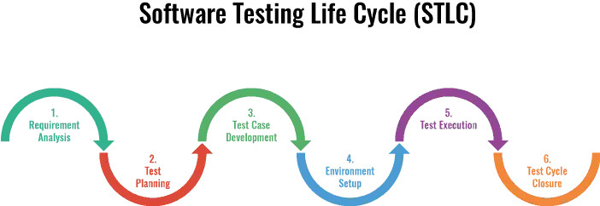

### Phân tích yêu cầu (Requirement Analysis)

#### Đầu vào

Đầu vào của giai đoạn phân tích yêu cầu bao gồm các tài liệu như: tài liệu đặc tả yêu cầu, tài liệu thiết kế hệ thống, tài liệu khách hàng yêu cầu về các tiêu chí chấp nhận của sản phẩm, bản prototype của khách hàng yêu cầu (nếu có), ...

#### Hoạt động

Phân tích yêu cầu là giai đoạn đầu tiên trong quy trình kiểm thử phần mềm.

QA (Quality Assurance) team sẽ thực hiện đọc hiểu, nghiên cứu và phân tích cụ thể các yêu cầu trong tài liệu đặc tả của dự án hoặc tài liệu khách hàng. Qua hoạt động này, QA (Quality Assurance) team sẽ nắm bắt được các yêu cầu mà dự án đưa ra bao gồm yêu cầu kiểm thử chức năng/ phi chức năng nào.

Ngoài ra, trong quá trình phân tích, nghiên cứu tài liệu, nếu có câu hỏi phát sinh hay đề xuất giải quyết, QA (Quality Assurance) team sẽ đưa ra câu hỏi với các bên liên quan như BA (Business Analysis), PM (Project Manager), team leader, khách hàng để hiểu chính xác hơn về yêu cầu của sản phẩm. Những câu hỏi này sẽ được lưu trữ vào file Q&A (Question and Answer). Các câu hỏi nên được đưa ra dưới dạng Yes/No question hoặc các lựa chọn để tiết kiệm thời gian trả lời cũng như hỗ trợ đưa ra những gợi ý hay để xây dựng sản phẩm ngay từ đầu. Như vậy, đương nhiên là chúng ta không nên nêu ra những câu hỏi dạng là gì, như thế nào, tại sao... Những câu hỏi như thế thường mất thời gian để giải thích và cũng khó có thể giải thích một cách chi tiết nhất có thể. Hơn nữa, đối với khách hàng không có sự hiểu biết về lĩnh vực phần mềm mà họ yêu cầu thì càng không thể trả lời những câu hỏi mang tính chuyên môn cao. Chính chúng ta sẽ là người hỗ trợ và đưa ra giải pháp thích hợp cho khách hàng lựa chọn.

#### Đầu ra

Đầu ra của giai đoạn phân tích yêu cầu bao gồm tài liệu chứa các câu hỏi và câu trả lời liên quan đến nghiệp vụ của hệ thống, tài liệu báo cáo tính khả thi, phân tích rủi ro của việc kiểm thử phần mềm.

### Lập kế hoạch kiểm thử (Test Planning)

#### Đầu vào

Đầu vào của giai đoạn lập kế hoạch kiểm thử là các tài liệu đặc tả đã được cập nhật thông qua các câu hỏi và trả lời được đưa ra trong giai đoạn phân tích yêu cầu, tài liệu báo cáo tính khả thi, phân tích rủi ro của việc kiểm thử phần mềm.

#### Hoạt động

Dựa vào các tài liệu được cung cấp và cập nhật mới nhất, thông thường, test manager hoặc test leader sẽ là người lập kế hoạch kiểm thử cho cả QA (Quality Assurance) team. Lập kế hoạch kiểm thử nhằm xác định một số yếu tố quan trọng sau:

* Xác định phạm vi dự án: Dự án thực hiện trong thời gian bao lâu? Bao gồm những công việc gì cho từng khoảng thời gian xác định? Từ đó đưa ra lịch trình thực hiện cho từng công việc nhỏ sao cho phù hợp với toàn bộ đội dự án.
* Xác định phương pháp tiếp cận: Nói về cách tiếp cận để kiểm thử cho một đối tượng nào đó, thì phải dựa vào nhiều thứ, ví dụ như: Thời gian cho phép test có phù hợp với con số ước lượng, nhiều hay ít, yêu cầu chất lượng từ phía khách hàng thế nào? Cao, thấp hay khắc khe hay sao cũng được? Công nghệ / kỹ thuật sử dụng để phát triển ứng dụng này là gì? Lĩnh vực của hệ thống / sản phẩm đang được test (domain) là gì? Từ đó, test manager có thể đưa ra những phương pháp và kế hoạch phù hợp nhất cho cả quá trình thực hiện dự án sao cho đúng với các tiêu chí chấp nhận của sản phẩm và kịp tiến độ với các mốc thời gian bàn giao, phát hành.
* Xác định các nguồn lực

Con người: Bao nhiêu người tham gia dự án, ai sẽ test phần nào, bao nhiêu tester tham gia? Người kiểm thử (Tester) và nhóm phát triển có kinh nghiệm về lĩnh vực này không?

Thiết bị: số lượng server, version, máy tính, mobile để thực hiện kiểm thử là bao nhiêu. Lên kế hoạch thiết kế công việc kiểm thử: Bản kế hoạch kiểm thử sẽ bao gồm các nội dung:

* Liệt kê các chức năng cần kiểm thử.
* Để thực hiện test chức năng này thì cần làm những công việc gì, trong thời gian bao lâu, cái nào thực hiện trước, cái nào thực hiện sau, ai là người thực hiện.
* Xác định điều kiện bắt đầu: xác định những điều kiện tối thiểu để bắt đầu hoạt động kiểm thử cho từng chức năng.
* Xác định điều kiện kết thúc: khi có những điều kiện nào thì sẽ kết thúc việc kiểm thử.

#### Đầu ra

Đầu ra của giai đoạn lập kế hoạch bao gồm các tài liệu như kế hoạch kiểm thử (test case), ước tính quy mô kiểm thử (test estimation), biểu thời gian thử (test schedule).

### Phát triển kịch bản kiểm thử (Test Case Development)

#### Đầu vào

Đầu vào của giai đoạn thiết kế kịch bản kiểm thử là kế hoạch kiểm thử (test plan), ước tính quy mô kiểm thử (test estimation), biểu thời gian thử (test schedule), các tài liệu đặc tả đã được cập nhật.

#### Hoạt động

Xem lại tài liệu: Đầu tiên, các kiểm thử viên cần giới thiệu lại tất cả các tài liệu để xác định công việc cần làm, các công việc có khác gì so với dự án trước khách hàng đưa cho, chức năng nào cần test, chức năng nào không cần test lại nữa. Từ đó, vừa có thể tiết kiệm thời gian mà vẫn đưa ra được một kịch bản kiểm thử đầy đủ và hiệu quả.

Viết ca kiểm thử: Sau đó, người kiểm thử (tester) bắt tay vào việc viết ca kiểm thử chi tiết dựa vào kế hoạch đã đưa ra và vận dụng các kỹ thuật thiết kế kịch bản kiểm thử. kế hoạch kiểm thử (test case) cần bao phủ được tất cả các trường hợp kiểm thử có thể xảy ra cũng như đáp ứng đầy đủ các tiêu chí của sản phẩm. Đồng thời (người kiểm thử (tester) cũng cần đánh giá mức độ ưu tiên cho từng kế hoạch kiểm thử (test case)

Chuẩn bị dữ liệu kiểm thử: Cùng với việc tạo ra các kế hoạch kiểm thử chi tiết (test case), đội kiểm thử cũng cần chuẩn bị trước các dữ liệu kiểm thử cho các trường hợp cần thiết như dữ liệu test (test data), kiểm thử tự động (test script)

Xem lại test case/ checklist: Sau khi hoàn thành, các thành viên trong đội kiểm thử hoặc test leader cũng cần xem lại lại test case đã tạo để có thể bổ sung, hỗ trợ lẫn nhau nhằm tránh những sai sót trong thiết kế test case và rủi ro về sau.

#### Đầu ra

Sau khi hoàn thành thiết kế kịch bản kiểm thử, đội kiểm thử sẽ có các tài liệu bao gồm: test design, test case, checklist, test data, test automation script.



### Environment Setup (Thiết lập môi trường kiểm thử)

#### Đầu vào

Đầu vào của giai đoạn cài đặt môi trường kiểm thử là kế hoạch kiểm thử (test plan), kiểm thử tổng quan (smoke test case) , dữ liệu kiểm thử (test data)

#### Hoạt động

Việc cài đặt môi trường kiểm thử là giai đoạn cũng rất quan trọng trong vòng đời phát triển phần mềm. Môi trường kiểm thử sẽ được quyết định dựa trên những yêu cầu của khách hàng, hay đặc thù của sản phẩm ví dụ như server/ client/ network,...

Tester (người kiểm thử) cần chuẩn bị một vài test case (kế hoạch kiểm thử) để kiểm tra xem môi trường cài đặt đã sẵn sàng cho việc kiểm thử hay chưa. Đây chính là việc thực thi các smoke test case (kiểm thử tổng quan).

#### Đầu ra

Đầu ra của giai đoạn này là môi trường đã được cài đặt đúng theo yêu cầu, sẵn sàng cho việc kiểm thử và kết quả của kiểm thử tổng quan (smoke test).



### Thực hiện kiểm thử (Test Execution)

#### Đầu vào

Tài liệu đầu vào của giai đoạn này là kế hoạch kiểm thử (test plan), thiết kế ca kiểm thử (test design), danh sách các lỗi tìm được (test case), danh sách kiểm tra (check list), dữ liệu kiểm thử (test data), kiểm thử tự động (test automation script)

#### Hoạt động

Thực hiện các ca kiểm thử như thiết kế và mức độ ưu tiên đã đưa ra trên môi trường đã được cài đặt.

So sánh với kết quả mong đợi sau báo cáo các bug xảy ra lên tool quản lý lỗi và theo dõi trạng thái của lỗi đến khi được sửa thành công.

Thực hiện kiểm thử lại để xác định các lỗi đã được sửa và kiểm tra quy hồi (regression test) khi có sự thay đổi liên quan.

Trong quá trình thực hiện kiểm thử, kiểm thử viên cũng có thể hỗ trợ, đề xuất cho cả đội dự án để có giải pháp hợp lý và kết hợp công việc hiệu quả.

Đo và phân tích tiến độ: kiểm thử viên cũng cần kiểm soát chặt chẽ tiến độ công việc của mình bằng cách so sánh tiến độ thực tế với kế hoạch, nếu chậm cần phải điều chỉnh sao cho kịp tiến độ dự án, nếu nhanh cũng cần điều chỉnh vì có thể test lead lên kế hoạch chưa sát với thực tế dự án. Từ đó có thể sửa chữa test plan cần điều chỉnh để phù hợp với tiến độ dự án đưa ra.

Báo cáo thường xuyên cho PM và khách hàng về tình hình thực hiện dự án: Cung cấp thông tin trong quá trình kiểm thử đã làm được những chức năng nào, còn chức năng nào, hoàn thành được bao nhiều phần trăm công việc, báo cáo các trường hợp phát sinh sớm, tránh ảnh hưởng tiến độ công việc của cả ngày.

#### Đầu ra

Đầu ra của giai đoạn này là ca kiểm thử kết quả kiểm thử (results), danh sách các lỗi tìm được (defect reports).

### Kết thúc chu kỳ kiểm thử (Test Cycle Closure)

#### Đầu vào

Đầu vào của giai đoạn đóng chu trình kiểm thử là bao gồm tất cả những tài liệu liên quan đã được tổng hợp, ghi chép và hoàn thiện đầy đủ trong suốt quy trình kiểm thử của dự án: tài liệu phân tích đặc tả yêu cầukế hoạch kiểm thử (test plan), kết quả kiểm tra (test results), defect reports, tài liệu Q&A, ...

#### Hoạt động

Đây là giai đoạn cuối cùng trong quy trình kiểm thử phần mềm.

Ở giai đoạn này, QA team thực hiện tổng kết, báo cáo kết quả về việc thực thi các ca kiểm thử, bao nhiêu ca kiểm thử hợp lệ/không hợp lệ (pass/ fail), bao nhiêu case đã được sửa, mức độ nghiêm trọng của lỗi, bao nhiêu lỗi cao/ thấp, lỗi còn nhiều ở chức năng nào, lập trình viên nào nhiều lỗi. Chức năng nào đã hoàn thành kiểm thử/ chưa hoàn thành kiểm thử/ trễ tiến độ bàn giao.

Đánh giá các tiêu chí hoàn thành như phạm vi kiểm tra, chất lượng, chi phí, thời gain, mục tiêu kinh doanh quan trọng.

Ngoài ra, giai đoạn này cũng thảo luận tất cả những điểm tốt, điểm chưa tốt và rút ra bài học kinh nghiệm cho những dự án sau, giúp cải thiện quy trình kiểm thử.

#### Đầu ra

Đầu ra của giai đoạn này bao gồm các tài liệu: báo cáo kiểm thử (Test report), kết quả kiểm tra cuối cùng (Test results final)

## Các kĩ thuật kiểm thử

### Kiểm thử hộp đen (Black box testing)

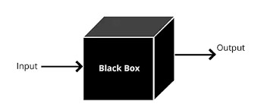

Kiểm thử hộp đen hay còn gọi là kiểm thử hướng dữ liệu. Trong kỹ thuật này người kiểm thử xem phần mềm như là một hộp đen. Người kiểm thử hoàn toàn không quan tâm đến cấu trúc, hành vi bên trong phần mềm. Người kiểm thử chỉ quan tâm đến việc tìm ra các lỗi mà phần mềm không xử lý theo đúng đặc tả của nó.

Kiểm thử hộp đen cố gắng tìm ra các lỗi trong các loại sau:

* Các chức năng thiếu hoặc không đúng so với bản đặc tả
* Các lỗi thi hành
* Lỗi giao diện
* Các lỗi cấu trúc dữ liệu trong việc truy cập cơ sở dữ liệu bên ngoài
* Các lỗi khởi tạo hoặc kết thúc
* Các lỗi khác
* Một số loại kiểm thử hộp đen hay dùng
* Kiểm thử phân vùng tương đương
* Kiểm thử phân tích giá trị biên
* Kiểm thử dựa vào đồ thị nguyên nhân – kết quả
* Sử dụng bảng quyết định
* Ưu điểm, nhược điểm: Kiểm thử hộp đen có ưu điểm là có thể đánh giá phần mềm một cách khách quan, người kiểm thử có thể không hiểu biết về mã nguồn và có thể tìm ra các lỗi mà các nhà phát triển không tìm ra. Tuy nhiên, kiểm thử hộp đen lại có nhược điểm là “thăm dò mù”, do người kiểm thử không biết được phần mềm được xây dựng như nào nên nhiều trường hợp người kiểm thử viết rất nhiều trường hợp kiểm thử trong khi chỉ cần viết một ca kiểm thử duy nhất hoặc một số phần của chương trình chưa được kiểm tra.

### Kiểm thử hộp trắng (White box testing)

Trái hoàn toàn với hộp đen, kiểm thử hộp trắng dựa là một kỹ thuật kiểm tra cấu trúc bên trong của phần mềm và lấy dữ liệu thử nghiệm từ logic, mã chương trình. Là phương pháp kiểm thử mà người kiểm thử tập trung vào các dữ liệu đầu vào và ra, truy cập thẳng vào bên trong mã nguồn

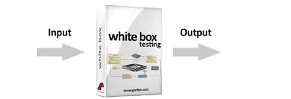

* Các phương pháp kiểm thử hộp trắng
  + Kiểm thử giao diện lập trình ứng dụng (API testing): là phương pháp kiểm thử của ứng dụng sử dụng các API công khai và riêng tư
  + Các phương pháp gán lỗi
  + Kiểm thử tĩnh (Static testing)
  + Bao phủ mã lệnh
* Ưu điểm, nhược điểm: Kiểm thử hộp trắng dựa vào các cấu trúc bên trong phần mềm nên việc kiểm soát lỗi được tối đa nhất. Tuy nhiên, việc kiểm soát lỗi mất rất nhiều thời gian và công sức, đòi hỏi người kiểm thử có kinh nghiệm và am hiểu về kiểm thử cũng như về cấu trúc bên trong của phần mềm được thử nghiệm.

### Kiểm thử hộp xám (Gray box testing)

Kiểm thử hộp xám là một phương pháp kiểm thử phần mềm được kết hợp giữa phương pháp kiểm thử Black Box và White Box. Trong kiểm thử hộp đen người kiểm thử kiểm thử các hạng mục mà không cần biết cấu trúc bên trong của chương trình, còn kiểm thử hộp trắng thì người kiểm thử biết được cấu trúc bên trong của chương trình. Trong kiểm thử hộp xám, cấu trúc bên trong sản phẩm chỉ được biết một phần. Người kiểm thử có thể truy cập vào cấu trúc dữ liệu bên trong và thuật toán của chương trình với mục đích là để thiết kế các trường hợp kiểm thử, nhưng khi thực hiện kiểm thử thì sẽ kiểm thử như người dùng cuối hoặc là ở mức hộp đen.

## Các mức độ kiểm thử (testing level)

### Kiểm thử đơn vị (unit testing)

Kiểm tra mức đơn vị hay còn gọi là kiểm tra thành phần, đề cập đến kiểm tra chức năng của một phần cụ thể của mã. thường ở mức chức năng. Unit testing được thực hiện trên một phần nhỏ 1 đơn vị code (ví dụ như: Hàm, class…). Kiểm thử đơn vị nằm trong phạm vi của Kiểm thử hộp trắng (White-box testing), tức là kiểm tra code bên trong của một chức năng hoặc hệ thống để xem chức năng hoặc hệ thống đó được viết đúng chuẩn code hay chưa, đoạn code đó khi chạy hiệu năng có tốt hay không, có nhanh hay không, có tốn tài nguyên hay không...

### Kiểm thử tích hợp (integration testing)

Kiểm thử tích hợp có nghĩa là kiểm thử kết hợp. Một dự án phần mềm được kết hợp bởi nhiều module riêng lẻ khác nhau và được code bởi nhiều lập trình viên khác nhau. Chính vì thế kiểm thử tích hợp là tích hợp kiểm tra các module riêng lẻ với nhau thành một nhóm. Tích hợp kiểm tra việc truyền dữ liệu giữa các module, tích hợp kiểm tra các hàm lại với nhau, các màn hình với nhau theo từng module hoặc theo chức năng

### Kiểm thử hệ thống (system testing)

Kiểm thử hệ thống giúp xác minh rằng một hệ thống được tích hợp có đáp ứng đầy đủ các yêu cầu hay không. Ngoài ra, kiểm thử phần mềm phải đảm bảo rằng các chương trình hoạt động như kỳ vọng, không còn bị phá hủy hay lỗi phần nào đó trong môi trường hoạt động của nó hoặc không gặp sự cố khi hoạt động với tiến trình khác (điều này bao gồm bộ nhớ chia sẻ không bị hỏng, nguồn tài nguyên không bị dư thừa hay chiếm dụng quá mức và không bị đẩy ra khi hoạt động song song các tiến trình).

### Kiểm thử hiệu năng (Performance testing)

Kiểm thử hiệu năng (Performance testing) là một loại kiểm thử phần mềm để đánh giá khả năng hoạt động và hiệu suất của một ứng dụng hoặc hệ thống. Quá trình kiểm thử này thường được thực hiện để đo đạt khả năng chịu tải của hệ thống, xác định thời gian phản hồi và thời gian xử lý các yêu cầu của người dùng, tăng cường độ ổn định, độ tin cậy và hiệu suất của ứng dụng. Kết quả của kiểm thử hiệu năng giúp cho nhà phát triển phần mềm hiểu rõ hơn về tính năng và giới hạn của hệ thống, từ đó có thể tối ưu hóa cấu trúc và bản thiết kế của ứng dụng hoặc hệ thống.

### Kiểm thử bảo mật (Security testing)

Kiểm thử bảo mật (Security Testing) là một quá trình kiểm tra và đánh giá các tính năng bảo mật của một hệ thống hoặc ứng dụng máy tính. Mục đích của kiểm thử bảo mật là tìm ra các lỗ hổng bảo mật và các thiết kế hoặc thực thi không đúng về bảo mật, từ đó đề xuất những cải tiến nhằm tăng cường bảo mật cho hệ thống hoặc ứng dụng. Kiểm thử bảo mật bao gồm nhiều kỹ thuật khác nhau, nhưng các phương pháp phổ biến như kiểm thử đột nhập (penetration testing), kiểm thử đáp ứng phân tích (vulnerability assessment), kiểm thử mã độc (malware analysis), kiểm thử xác thực (authentication testing), kiểm thử phản ứng (response testing) và kiểm thử phá hủy (destructive testing).

### Kiểm thử chấp nhận (Acceptance testing)

Là mức kiểm tra cuối cùng, kiểm tra xem hệ thống có đáp ứng đúng nhu cầu và mong đợi của khách hàng hay không. Kiểm thử chấp nhận thường được thực hiện kiểm tra từ người dùng hoặc khách hàng. Trong kiểm thử hệ thống, khách hàng sẽ kiểm tra xem phần mềm được viết có hoạt động đúng như mong đợi của mình không, có đảm bảo tính tiện dụng, hiệu suất hoạt động có như mong đợi không, có bảo mật tốt hay không….

Tìm lỗi không phải là trọng tâm chính trong kiểm thử chấp nhận, vì việc tìm lỗi đã được đội Developer và Tester thực hiện trong các giai đoạn kiểm thử đơn vị, kiểm thử tích hợp, kiểm thử hệ thống rồi.

## Các phương pháp kiểm thử

### Kiểm thử thủ công

Kiểm thử thủ công là: Kiểm thử viên (Tester) làm mọi công việc hoàn toàn bằng tay, từ viết test case đến thực hiện test, mọi thao tác như nhập điều kiện đầu vào, thực hiện một số sự kiện khác như click nút và quan sát kết quả thực tế, sau đó so sánh kết quả thực tế với kết quả mong muốn trong ca kiểm thử, điền kết quả kiểm thử. Hiện nay, phần lớn các tổ chức, các công ty phần mềm hoặc các nhóm làm phần mềm đều thực hiện kiểm thử thủ công là chủ yếu.

### Kiểm thử tự động

Kiểm thử tự động: Kiểm thử phần mềm tự động là thực hiện kiểm thử phần mềm bằng một chương trình đặc biệt với rất ít hoặc không có sự tương tác của con người, giúp cho người thực hiện việc kiểm thử phần mềm không phải lặp đi lặp lại các bước nhàm chán. Công cụ kiểm thử tự động có thể lấy dữ liệu từ file bên ngoài (excel, csv…) nhập vào ứng dụng, so sánh kết quả mong đợi (từ file excel, csv…) với kết quả thực tế và xuất ra báo cáo kết quả kiểm thử.

### Lựa chọn phương pháp kiểm thử

Khi phát triển phần mềm, việc thực hiện kiểm thử là bắt buộc, cho dù người thực hiện kiểm thử là tester. Vì thế, có kiến thức về kiểm thử, lựa chọn loại hình kiểm thử phù hợp với sản phẩm là điều cần thiết cho bất cứ người nào tham gia vào quá trình làm sản phẩm. Mỗi loại hình kiểm thử đều có điểm mạnh và điểm yếu riêng, Hiện tại hầu như tất cả các tổ chức, công ty phát triển phần mềm đều lựa chọn kiểm thử thủ công cho mọi sản phẩm. Tuy nhiên các công cụ kiểm thử tự động cũng có những điểm mạnh nhất định mà kiểm thử thủ công không có, nên cần xem xét hoàn cảnh để có thể áp dụng kiểm thử tự động cho quá trình kiểm thử phần mềm.

Ví dụ, việc sử dụng công cụ kiểm thử tự động có thể áp dụng:

* Khi phải thực thi một số lượng ca kiểm thử quá lớn trong một thời gian ngắn
* Khi số lượng đầu vào cho một ca kiểm thử quá nhiều
* Khi muốn thực thi kiểm thử hiệu năng thì kiểm thử tự động gần như là lựa chọn duy nhất

Ngoài ra, tùy trường hợp cụ thế khác, tùy vào nội dung dự án, kiến thức cũng như kỹ năng của người thực hiện kiểm thử mà áp dụng loại hình kiểm thử cho phù hợp. Nếu có thể áp dụng công cụ kiểm thử tự động thì nên áp dụng. Tuy nhiên theo ý của người viết thì kiểm thử thủ công vẫn là phương pháp kiểm thử không thể thay thế. Cho dù có áp dụng kiểm thử tự động vào giai đoạn nào của dự án thì vẫn cần có người thực hiện kiểm thử thủ công nhằm đảm bảo giảm tối đa những lỗi không thể lường trước trong bất kỳ kịch bản nào.

# GIỚI THIỆU VỀ CÔNG CỤ KIỂM THỬ



## Khái quát về kiểm thử tự động

Kiểm thử tự động là quá trình thực hiện một cách tự động các bước trong một ca kiểm thử. Nó sử dụng một công cụ kiểm thử tự động nào đó để rút ngắn thời gian kiểm thử. Kiểm thử tự động hỗ trợ các kiểm thử viên rất nhiều tùy vào công cụ và các nội dung kiểm thử có thể thực hiện bằng tay hay không. Đối với những nhiệm vụ kiểm tra khó mà thực hiện bằng tay hoặc yêu cầu chi phí về nhân công lớn thì sử dụng công cụ hỗ trợ là điều hết sức cần thiết.

Lợi ích của kiểm thử tự động:

Tiết kiệm thời gian và tiền bạc: kiểm thử tự động sử dụng các công cụ có sẵn thể ghi lại bộ kiểm thử này và phát lại nó theo yêu cầu. Kiểm thử tự động là tự động hóa công việc, không cần can thiệp của con người nên có thể chạy tự động kiểm tra mà không cần giám sát.

Chính xác hơn: nhờ độ ổn định cao, kiểm thử tự động có thể thực thi các test cases với độ chính xác cao hơn.

Độ bao phủ cao: khi sử dụng kiểm thử tự động, người kiểm thử có thể thực thi số lượng lớn các test cases trong một thời gian ngắn. Điều này giúp người kiểm thử tăng độ bao phủ trong giai đoạn regression test.



## Tổng quan về kiểm thử TestComplete

### Kiểm thử Testcomplete

TestComplete là một công cụ kiểm thử tự động đa nền tảng được phát triển bởi công ty SmartBear. Nó cung cấp cho người dùng các tính năng đáng tin cậy để tạo, thực thi và quản lý các bộ kiểm thử cho các ứng dụng web, máy tính để bàn và di động. TestComplete hỗ trợ nhiều ngôn ngữ lập trình như JavaScript, Python, VBScript, và C++, điều này giúp cho người sử dụng có thể tùy chọn ngôn ngữ phù hợp để phát triển kiểm thử.

TestComplete cung cấp một giao diện đơn giản và dễ sử dụng, cho phép người sử dụng thêm các bước kiểm thử tự động vào quy trình thử nghiệm của mình một cách nhanh chóng và hiệu quả. Nó cũng hỗ trợ tính năng ghi lại bước kiểm thử và tự động hóa chúng để tiết kiệm thời gian cho quá trình kiểm thử.

Tạo ra các bài kiểm thử bằng cách ghi lại chúng hoặc lệnh kiểm thử chỉnh sủa trong các bảng của TestComplete. Kiểm thử có thể được chạy từ bên trong TestComplete.

TestComplete cung cấp tính năng báo cáo chi tiết, cho phép người dùng dễ dàng theo dõi các lỗi, cũng như cung cấp bản báo cáo tổng hợp để thấy tổng quan về quá trình kiểm thử tự động. Nó còn hỗ trợ tính năng tương tác với các công cụ quản lý kiểm thử như JIRA, TFS và HP Quality Center, giúp cho người sử dụng có thể quản lý được các kết quả kiểm thử của mình.

Trang web các sản phẩm của smartbear: https://smartbear.com/product/



### Các thành phần của TestComplete

TestComplete là một công cụ tự động hóa kiểm thử phần mềm bao gồm các thành phần sau:

* **TestComplete IDE**: Môi trường phát triển tích hợp được sử dụng để tạo và quản lý các kịch bản kiểm thử. Nó bao gồm các trình soạn thảo mã nguồn, bảng điều khiển chạy kịch bản và bộ lọc truy vấn thông minh giúp tìm kiếm và quản lý các thành phần kiểm thử.
* **TestComplete Engine**: Một chương trình hoạt động dưới dạng dịch vụ Windows, tạo ra các luồng thực thi trong quá trình kiểm thử của ứng dụng.
* **TestComplete Scripting Language**: Một ngôn ngữ lập trình bậc cao được sử dụng để tạo kịch bản kiểm thử.
* **Object Browser**: Trình duyệt đối tượng trong TestComplete cho phép người dùng xem và quản lý các đối tượng trong ứng dụng, bao gồm cả các thuộc tính và phương thức.
* **TestComplete Data-Driven Testing**: Cho phép các kịch bản kiểm thử được điều chỉnh động bằng cách đọc dữ liệu từ các nguồn bên ngoài như Excel hoặc CSV.
* **TestComplete Integration**: Cho phép tích hợp với các công cụ quản lý dự án và các công cụ kiểm thử bên thứ ba như JIRA, Git, Jenkins, Selenium, và nhiều công cụ khác.
* **Reporting**: Tạo báo cáo về quá trình kiểm thử và kết quả kiểm thử.



### . Các tính năng nổi bật của TestComplete

TestComplete là một công cụ kiểm thử tự động cho phép người dùng kiểm tra các ứng dụng phần mềm trên nhiều nền tảng khác nhau như desktop, web và di động. Dưới đây là các tính năng nổi bật của TestComplete:

* **Hỗ trợ nhiều ngôn ngữ lập trình**: TestComplete hỗ trợ nhiều ngôn ngữ lập trình như JavaScript, Python, VBScript, JScript, C++ và C#.
* **Dễ dàng tạo và quản lý test case**: TestComplete cung cấp giao diện trực quan giúp người dùng tạo và quản lý các test case một cách dễ dàng.
* **Kiểm tra tự động trên nhiều nền tảng**: TestComplete hỗ trợ kiểm thử tự động trên nhiều nền tảng khác nhau như Windows, Mac OS, iOS và Android.
* **Hỗ trợ kiểm thử độc lập**: TestComplete cho phép người dùng kiểm tra các ứng dụng độc lập với các thành phần khác của hệ thống.
* **Kiểm tra tích hợp**: TestComplete tích hợp với các công cụ quản lý kiểm thử khác như Mantis, JIRA và Bugzilla.
* **Hỗ trợ kiểm thử đơn vị**: TestComplete hỗ trợ việc kiểm tra đơn vị của mã nguồn như hàm, thủ tục và module.
* **Hỗ trợ kiểm thử giao diện**: TestComplete cung cấp các công cụ giúp kiểm tra giao diện người dùng một cách đơn giản và nhanh chóng.
* **Hỗ trợ đa kênh**: TestComplete hỗ trợ kiểm thử trên nhiều kênh khác nhau như website, ứng dụng di động và ứng dụng desktop.

### Lịch sử hình thành

TestComplete được phát hành đầu tiền vào năm 1999 bởi công ty AutomatedQA với cái tên Aqtest. Từ đó đến năm 2023 TestComplete trải qua nhiều phiên bản khác nhau. Phiên bản hiện tại là TestComplete 15.52.

Các phiên bản trải qua:

* Aqtest 1.x (1.01, 1.5)
* TestComplete 2.x (2.0, 2.02, 2.03, 2.04)
* TestComplete 3.x (3.0 -> 3.10)
* TestComplete 4.x (4.0 ,4.10, 4.20 -> 4.30)
* TestComplete 5.x (5.0, 5.1, 5.11 -> 5.14)
* TestComplete 6.x (6.0, 6.10, 6.11, 6.12, 6.20 -> 6.50, 6.51, 6.52)
* TestComplete 7.x (7.0, 7.10, 7.20, 7.50, 7.51, 7.52)
* TestComplete 8.x (80., 8.10, 8.20, 8.50, 8.60, 8.70)
* TestComplete 9.x (9.10, 9.20, 9.30, 9.31)
* TestComplete 10.x (10.0 -> 10.60)
* TestComplete 11.x (11.0, 11.1, 11.11, 11.2, 11.3, 11.31)
* TestComplete 12.x (12.0, 12.1, 12.2, 12.3, 12.31, 12.4, 12.41, 12.42, 12.50, 12.60)
* TestComplete 14.x (14.0 -> 14.93)
* TestComplete 15.x (15.0 -> 15.52)



### Ưu nhược điểm của TestComplete

Ưu điểm:

* Hỗ trợ nhiều kỹ thuật kiểm thử: TestComplete hỗ trợ nhiều kỹ thuật kiểm thử, bao gồm kiểm thử đơn vị, kiểm thử tích hợp, kiểm thử giao diện và kiểm thử web.
* Dễ sử dụng: TestComplete cung cấp giao diện người dùng dễ sử dụng, cho phép kiểm tra người dùng tạo các kịch bản kiểm thử một cách nhanh chóng và dễ dàng.
* Hỗ trợ nhiều ngôn ngữ lập trình: TestComplete hỗ trợ nhiều ngôn ngữ lập trình
* Độ tin cậy cao: TestComplete có một hệ thống báo cáo và theo dõi lỗi, tối ưu hóa việc phát hiện và báo cáo lỗi, giúp người dùng tìm ra và sửa chữa các lỗi kiểm thử một cách nhanh chóng và dễ dàng.

Nhược điểm:

* Giá thành đắt đỏ: TestComplete là một công cụ kiểm thử mạnh mẽ nhưng có giá thành khá cao, do đó, nó không phù hợp với các nhà phát triển và doanh nghiệp nhỏ và vừa.
* Khả năng mở rộng hạn chế: TestComplete có một số hạn chế về khả năng mở rộng, vì nó không hỗ trợ các plugin bên ngoài, điều này làm hạn chế tính linh hoạt của công cụ
* TestComplete không hỗ trợ được tốt cho các thành phần phức tạp, chẳng hạn như các ứng dụng web phức tạp, các ứng dụng desktop, và các ứng dụng với công nghệ mới.

### Cài đặt

#### Yêu cầu hệ điều hành

* Windows 7
* Windows Server 2008 R2
* Windows 8.1
* Windows Server 2012
* Windows Server 2012 R2
* Windows 10
* Windows Server 2019
* Windows Server 2016
* Windows 11

#### Yêu cầu cấu hình

* **Hệ điều hành**: Microsoft Windows 7 Professional 32/64 bit.
* **Chip**: Intel Core 2 Duo 2 GHz.
* **Ram**: 2 GB RAM.
* **Ổ đĩa cứng**: 1 GB.
* **Độ phân giải**: 1024 × 768.

Yêu cầu bổ xung:

* Microsoft .NET Framework v. 2.0, 3.0, 3.5, 4.0 or 4.5.
* Web Testing
* Internet Explorer ver. 7–11
* Google Chrome 27-32
* Apple Safari for Windows ver. 5

Link download: http://smartbear.com/products/qa-tools/automated-testing-tools/free-testcomplete-trial/ (đăng ký rùi tải về phiên bản dùng thử 30 ngày. Hoặc mua bản quyền với giá 1.828$.)

## Tổng qua kiểm thử Testsigma

### Kiểm thử Tetsigma

Testsigma là một công cụ thử nghiệm khác cho phép thiết kế các thử nghiệm toàn diện mà không cần mã. Đây là một ứng dụng nguồn mở cho phép thiết kế các thử nghiệm đơn giản cho nền tảng web, di động và API.

Testsigma được xây dựng để giải quyết một số vấn đề với các công cụ kiểm tra tự động hóa hiện có như thời gian và chi phí ban đầu khổng lồ, phát triển thử nghiệm chậm, thời gian và chi phí thực hiện cao, nỗ lực bảo trì cao, bảo hiểm tự động hóa ít hơn và thời gian hoàn vốn dài hơn.

Phần mềm tự động hóa thử nghiệm dựa trên đám mây này sử dụng AI để xây dựng các thử nghiệm ổn định và đáng tin cậy nhanh hơn và tăng tốc độ thực hiện và bảo trì các thử nghiệm tự động. Testsigma giúp giảm chi phí chất lượng phần mềm và liên tục phát hành các sản phẩm phần mềm chất lượng nhanh hơn.

Testsigma yêu cầu gần bằng không thời gian thiết lập ban đầu, chi phí và thời gian tăng tốc. Tính đơn giản của nó cho phép mọi người viết các bài kiểm tra tự động nhanh hơn 5 lần bằng ngôn ngữ tự nhiên, chạy thử nghiệm trên hàng ngàn thiết bị có sẵn trên đám mây

### Các thành phần của Testsigma

Testsigma được xây dựng từ đầu, kết hợp tốt nhất giữa các công cụ trả phí và nguồn mở, biến nó thành nguồn mở đầu tiên có khung làm việc vượt trội.

* Bao gồm một quy trình thiết lập đơn giản hơn, được nhiều người đánh giá cao và mong muốn.
* Các mô-đun tích hợp để quản lý các bài kiểm tra, thành phần và dữ liệu, điều này rất quan trọng
* Giao diện người dùng trực quan giúp nhóm/bài kiểm tra được tổ chức tốt hơn
* Trình điều khiển, Software Development Kit và trình chạy thử tích hợp sẵn cho kết quả mạnh mẽ, nhanh chóng

Để kết luận, khi chọn một công cụ tự động hóa, bạn phải hiểu bạn muốn gì từ công cụ đó và cách công cụ cũng như nhóm sản phẩm có thể hỗ trợ và duy trì bộ tự động hóa của bạn. Các vấn đề tự động hóa cũ, như bảo trì, vẫn ám ảnh một số đội cho đến ngày nay. Mặt khác, ngày nay, bạn có các công cụ được cấu trúc tốt với các khuôn khổ đã xác định, giúp việc thực hiện các bài kiểm tra một cách hiệu quả và hiệu quả trở nên khá đơn giản.

Testsigma là một công cụ với nền tảng có thể tùy chỉnh cho các bài kiểm tra tự động của bạn. Công cụ này không chỉ dành cho nhà phát triển và người thử nghiệm mà còn dành cho các nhà phân tích kinh doanh và người quản lý dự án, vì họ có thể tạo bảng điều khiển của mình với KPI mà họ cần. Rukmangada giải thích, “Đó là một phần của cách tiếp cận thống nhất. Chúng tôi đang cố gắng thu hút mọi người tham gia, đăng ký và đóng góp vào chất lượng của những ứng dụng đó.”

### Các tính năng nổi bật của Testsigma

#### Truy cập ngay vào hàng ngàn môi trường

Testsigma cho phép bạn chạy thử nghiệm trên hơn 1000 phiên bản trình duyệt di động và máy tính để bàn thực. Nó cung cấp cho bạn một khung thống nhất hỗ trợ nhiều phiên bản trình duyệt web và thiết bị di động, tạo ra một nền tảng thử nghiệm liên tục an toàn và có thể mở rộng. Nó giải phóng bạn khỏi những rắc rối về cài đặt và giấy phép của hệ điều hành, phần mềm, nền tảng, v.v. Tất cả những thứ này đều có sẵn trên đám mây và có thể truy cập được khi đang di chuyển.

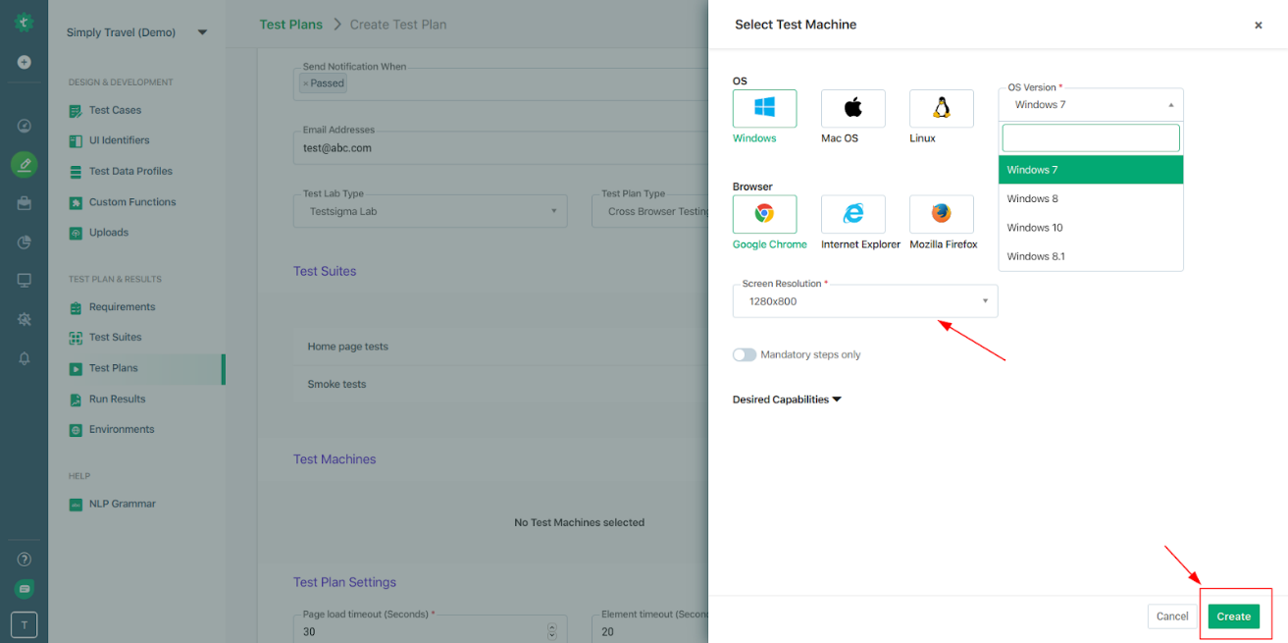

Trong khi bạn đang tạo kế hoạch kiểm tra của mình bạn có một danh sách tất cả các nền tảng hệ điều hành và phiên bản trình duyệt khác nhau để lựa chọn. Bạn cũng có thể đặt độ phân giải màn hình.

#### Tích hợp vào CI/*CD* Pipeline

Các thực tiễn tốt nhất của sự phát triển hiện đại như tích hợp liên tục và phân phối liên tục yêu cầu thực hiện các trường hợp kiểm tra thường xuyên. Trong trường hợp có thay đổi trong một thành phần giao diện người dùng nhất định, cần đảm bảo kiểm tra lại tất cả các trường hợp kiểm tra bị ảnh hưởng một cách dễ dàng.

Do đó, một công cụ cung cấp khả năng tích hợp dễ dàng với đường dẫn CI/CD cùng với việc thực hiện kiểm tra trình duyệt chéo dễ dàng sẽ là một lợi ích cho các nhà phát triển. Điều này sẽ cải thiện quy trình làm việc tổng thể.

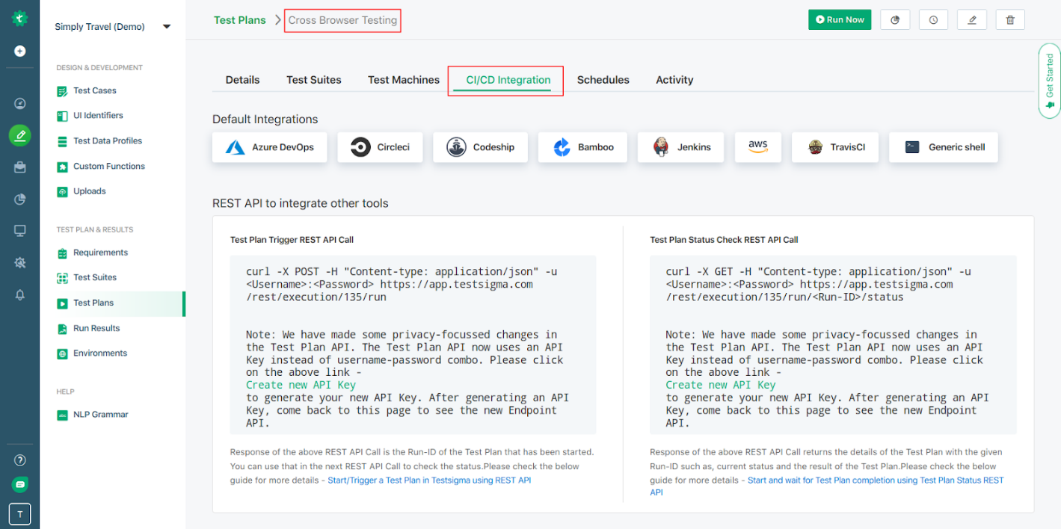

Testsigma cung cấp khả năng tích hợp liên tục cho các nhóm nhanh nhẹn và DevOps. Nó sử dụng cách tiếp cận shift-left và cung cấp khả năng tích hợp liền mạch với tất cả các công cụ CI/CD phổ biến. Testsigma cung cấp một API mạnh mẽ giúp các nhà phát triển quản lý và kích hoạt thực thi trường hợp thử nghiệm. Nó dễ dàng tích hợp với các công cụ CI phổ biến của bên thứ ba như GitLab, Jenkins, AWS, v.v.

#### Tự động kiểm tra khả năng tương thích trong Sprint

Các phương pháp Agile và DevOps không cho phép nhiều thời gian để tạo thử nghiệm giữa quá trình phát triển mã và phát hành sản phẩm. Quá trình tự động hóa giao diện người dùng vẫn bị tụt hậu so với giai đoạn chạy nước rút. Để đảm bảo phạm vi kiểm tra, bạn có thể cần phải phụ thuộc vào các phương pháp kiểm tra thủ công, đây là một nhiệm vụ khá khó khăn do khả năng tương thích của các trình duyệt khác nhau và các bản phát hành ngày càng tăng của các thành phần giao diện người dùng mới và sáng tạo.

Với Testsigma, bạn có thể bắt đầu phát triển trường hợp kiểm tra trước khi giao diện người dùng giao diện người dùng được tạo, cho phép bạn bắt đầu tự động hóa các bài kiểm tra của mình ở phần cuối bên trái của giai đoạn chạy nước rút, gần với giai đoạn thiết kế của vòng đời phát triển. Do đó, kiểm thử tự động trong giai đoạn chạy nước rút có thể được thực hiện tốt hơn với Testsigma.

Tăng mức độ phủ sóng trên nhiều trình duyệt bằng cách sử dụng thực thi song song

Sử dụng Testsigma, bạn có thể chạy thử nghiệm khả năng tương thích giữa nhiều trình duyệt trên nhiều trình duyệt cùng một lúc bằng cách thực hiện song song các bộ kiểm tra. Điều này làm tăng đáng kể mức độ phù hợp trên nhiều trình duyệt của bạn. Điều này có nghĩa là giờ đây bạn có thể thực hiện các bài kiểm tra của mình trên nhiều thiết bị và trình duyệt trong một khoảng thời gian ngắn. Với nhiều lựa chọn phiên bản trình duyệt và nền tảng hệ điều hành, bạn có thể đảm bảo rằng tất cả Thành phần giao diện người dùng trong ứng dụng của mình đều trải qua các bài kiểm tra nghiêm ngặt trước khi nhập mã sản xuất.

Với việc thực hiện song song các trường hợp thử nghiệm, bạn có thể thực hiện liên tục các bộ thử nghiệm của mình trong phạm vi tương thích rộng hơn. Giờ đây, bạn không cần phải suy nghĩ kỹ và hạn chế chỉ thử nghiệm trên các trình duyệt hoặc phiên bản hệ điều hành phổ biến. Vì vậy, bây giờ bạn có thể đạt được một phạm vi bảo hiểm tốt hơn.

#### Báo cáo toàn diện cho các cấu hình riêng lẻ

Với báo cáo kiểm tra toàn diện, nhật ký văn bản, ảnh chụp màn hình, bản ghi video, công cụ gỡ lỗi, v.v., tất cả được đóng gói trong cùng một công cụ, nó giúp bạn phân tích kết quả kiểm tra của mình nhanh hơn. Bạn có thể dễ dàng xem chi tiết các kết quả kiểm tra để tìm ra điểm lỗi và gửi lỗi vào các nền tảng lỗi tích hợp.

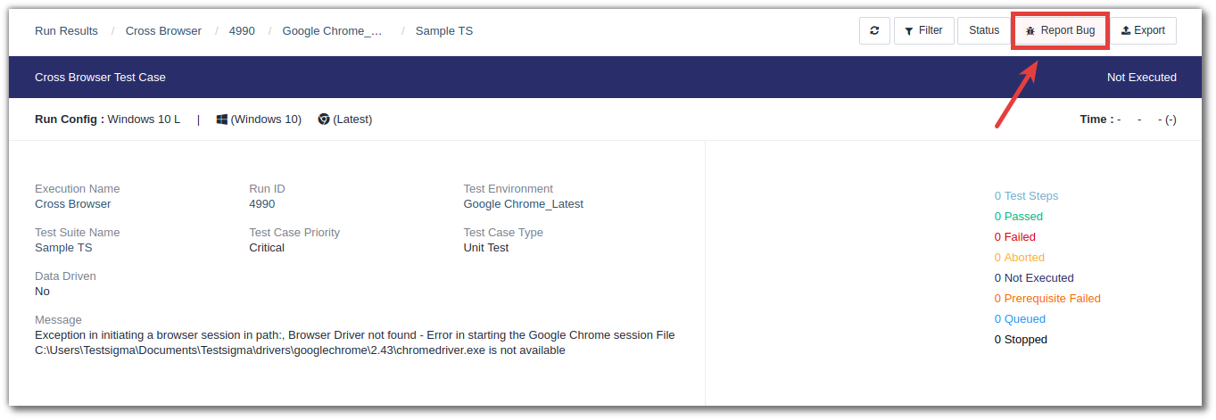

Testsigma cho phép bạn tạo các báo cáo có thể tùy chỉnh theo yêu cầu của người dùng và cho phép bạn truy cập các báo cáo cho các môi trường thử nghiệm riêng lẻ để bạn có thể xác định nguyên nhân gốc rễ của lỗi nhanh hơn nhiều so với bất kỳ công cụ nào khác.

### Ưu nhược điểm của Testsigma

#### Ưu điểm

Tốt cho việc tự động hóa các bài kiểm tra lặp đi lặp lại (kiểm tra khói và độ tỉnh táo). Tốt cho việc tự động hóa các quy trình không yêu cầu quá nhiều cấu hình hoặc tính năng động.

Việc tạo các kịch bản thử nghiệm rất đơn giản vì nó không có kịch bản bằng cách sử dụng các lệnh NLP. Tích hợp sẵn với Jenkins đã giúp thiết lập CI/CD dễ dàng.

#### Nhược điểm

Đòi hỏi kỹ năng kỹ thuật: Sử dụng TestSigma đòi hỏi người dùng có kiến thức cơ bản về kỹ thuật và kiểm thử phần mềm. Người dùng không quen thuộc với lập trình hoặc không có kinh nghiệm kiểm thử phần mềm có thể gặp khó khăn khi sử dụng công cụ này.

Tính mở rộng hạn chế: TestSigma hỗ trợ cho việc tự động hóa kiểm thử phần mềm, nhưng công cụ này có thể không đáp ứng được tất cả các yêu cầu kiểm thử phức tạp. Có thể gặp khó khăn khi cần thực hiện kiểm thử đa dạng hoặc phức tạp hơn.

Quản lý bản ghi: TestSigma có hỗ trợ quản lý bản ghi, nhưng giao diện quản lý có thể gây khó khăn cho một số người dùng. Sử dụng công cụ này yêu cầu người dùng nắm vững các khái niệm bản ghi và có quy trình quản lý rõ ràng để tối ưu công việc.

Tương thích hạn chế: TestSigma có thể hạn chế với một số công nghệ, ngôn ngữ lập trình hoặc môi trường kiểm thử cụ thể. Cần kiểm tra tính tương thích của công cụ với hệ thống của bạn trước khi sử dụng.

# Ứng dụng TestComplete trên trang Shopee

## Giới thiệu về hệ thống Shopee

Shopee là một nền tảng thương mại điện tử trực tuyến được thành lập vào năm 2015 tại Singapore. Nền tảng này cho phép người dùng mua và bán hàng trực tuyến qua ứng dụng di động hoặc trang web. Shopee có sẵn ở nhiều quốc gia Đông Nam Á và Đài Loan, bao gồm Việt Nam, Indonesia, Malaysia, Thái Lan, Philippines, Singapore và Đài Loan.

Shopee được biết đến là một trong những nền tảng thương mại điện tử phổ biến nhất trong khu vực Đông Nam Á. Nó cung cấp một loạt các sản phẩm và dịch vụ từ nhiều ngành hàng khác nhau như thời trang, điện tử, đồ gia dụng, mỹ phẩm, đồ chơi và nhiều hơn nữa.

Bên cạnh việc cung cấp một nền tảng mua sắm trực tuyến, Shopee cũng tổ chức hàng loạt chương trình khuyến mãi và giảm giá để khách hàng có thể mua sắm với mức giá hợp lý và tiết kiệm hơn. Ngoài ra, Shopee cũng có tính năng giao hàng nhanh chóng và dịch vụ chăm sóc khách hàng để đảm bảo sự hài lòng của người dùng.

Shopee cũng có hệ thống thanh toán an toàn và đa dạng, bao gồm thanh toán khi nhận hàng (COD), chuyển khoản ngân hàng, ví điện tử và các phương thức thanh toán trực tuyến khác. Nó cũng cung cấp dịch vụ giao hàng nhanh chóng và đáng tin cậy để đảm bảo người dùng nhận được hàng hóa một cách an toàn và kịp thời.

Shopee cũng là một nền tảng cho phép người dùng trở thành người bán hàng. Bất kỳ ai có sản phẩm để bán có thể tạo cửa hàng trực tuyến trên Shopee và bắt đầu kinh doanh. Shopee cung cấp các công cụ quản lý cửa hàng và hỗ trợ cho người bán hàng, bao gồm quảng cáo, quản lý đơn hàng và dịch vụ hỗ trợ khách hàng.

Với sự phát triển và tiềm năng lớn, Shopee đã trở thành một trong những nền tảng mua sắm trực tuyến hàng đầu ở Đông Nam Á và được nhiều người dùng tin tưởng và sử dụng hàng ngày.

Giao diện trang chủ Shopee.

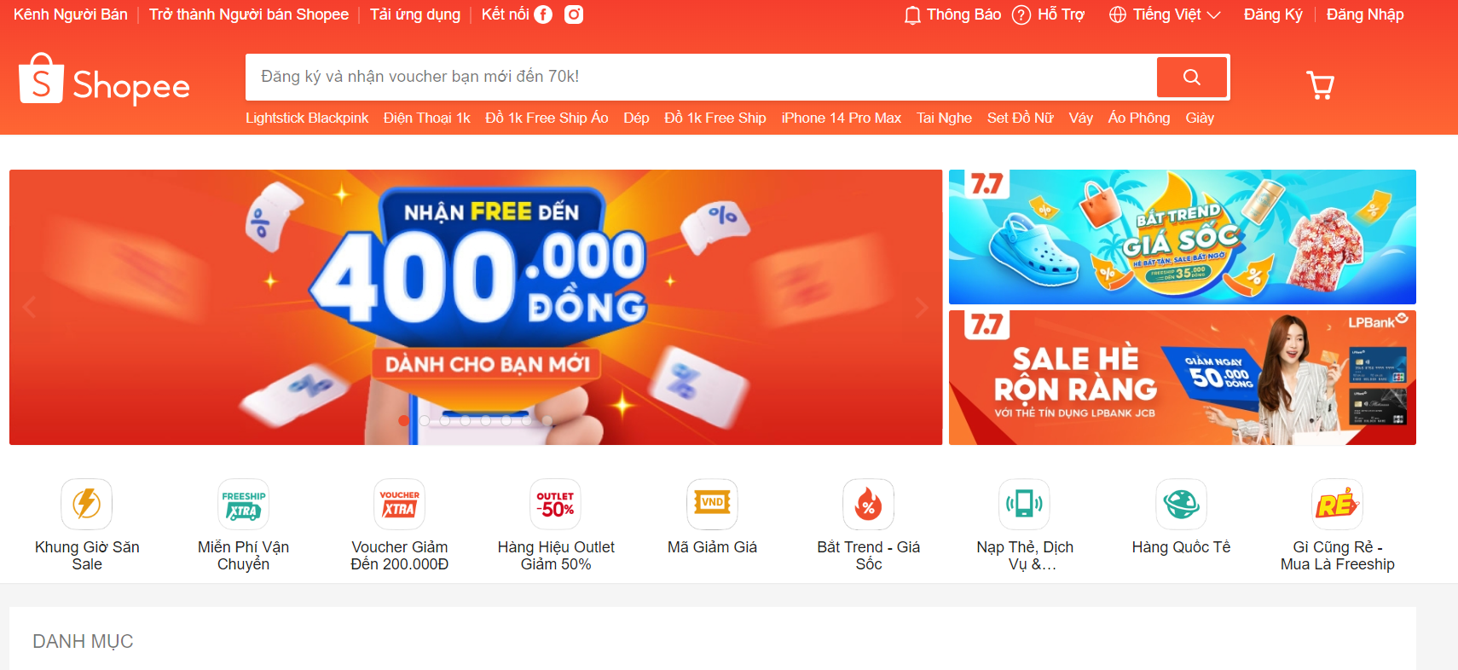

Các chức năng của hệ thống bán hàng Shopee:

|  |  |
| --- | --- |
| STT | Chức năng |
| 1 | Đăng ký |
| 2 | Đăng Nhập |
| 3 | Mua hàng trực tuyến |
| 4 | Bán hàng trực tuyến |
| 5 | Giao hàng và thanh toán |
| 6 | Tìm kiếm sản phẩm |
| 7 | Đánh giá và nhận xét |
| 8 | Ưu đãi và khuyến mãi |
| 9 | Giỏ hàng |

### Tạo dự án

Để tạo một dự án ta cần làm các bước sau:

* Tại giao diện chính chọn file -> New -> New Project

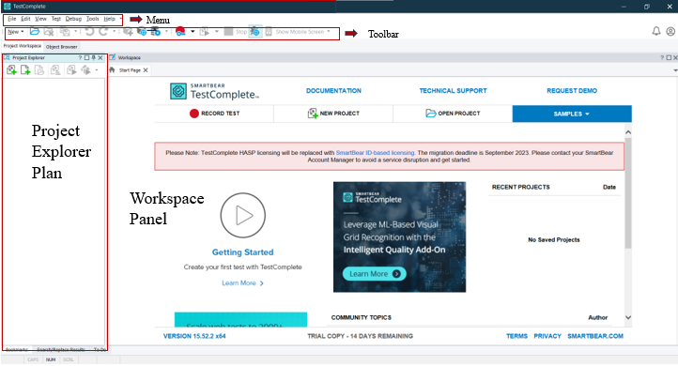

|  |  |
| --- | --- |
| Menu | Hiển thị những menu của công cụ |
| Toolbar | Chứa những buttons để giúp bạn quản lý test của bạn |
| Project Explorer  Panel  Project Explorer  Panel  Project Explorer Plan | Sử dụng để hiển thị và thay đổi cấu trúc của các dự án TestComplete và dãy dự án. Nó cũng hiển thị cấu trúc của các bản ghi của dự án và chạy thử nghiệm |
| Workspace Panel | Là khu vực làm việc chính của bạn trong TestComplete và giữ chỗ cho các biên tập viên và các tấm cho phép bạn xem và chỉnh sửa các nội dung của dự án, hạng mục công trình và các bản ghi đăng nhập |

* Sau đó nhập thông tin và next

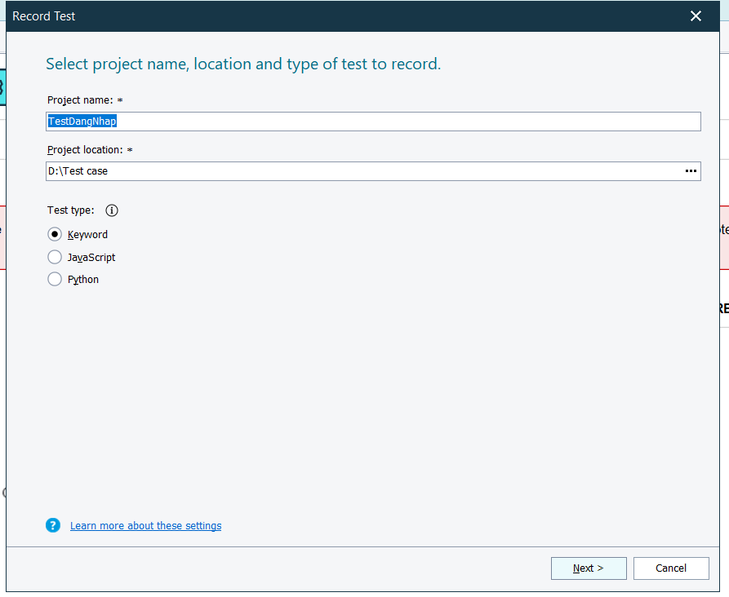

* Chọn trình duyệt và nhập đường dẫn trang web

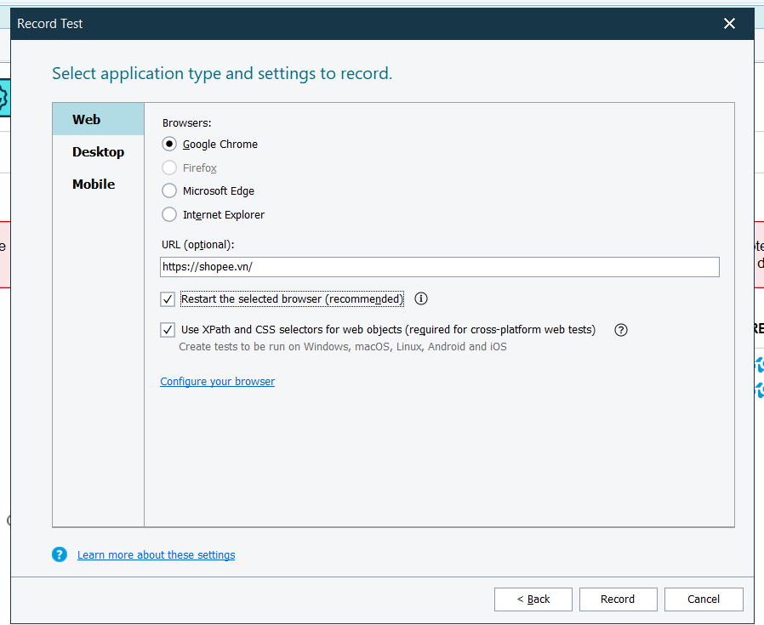

* Hiện thị giao diện thực hiện việc test

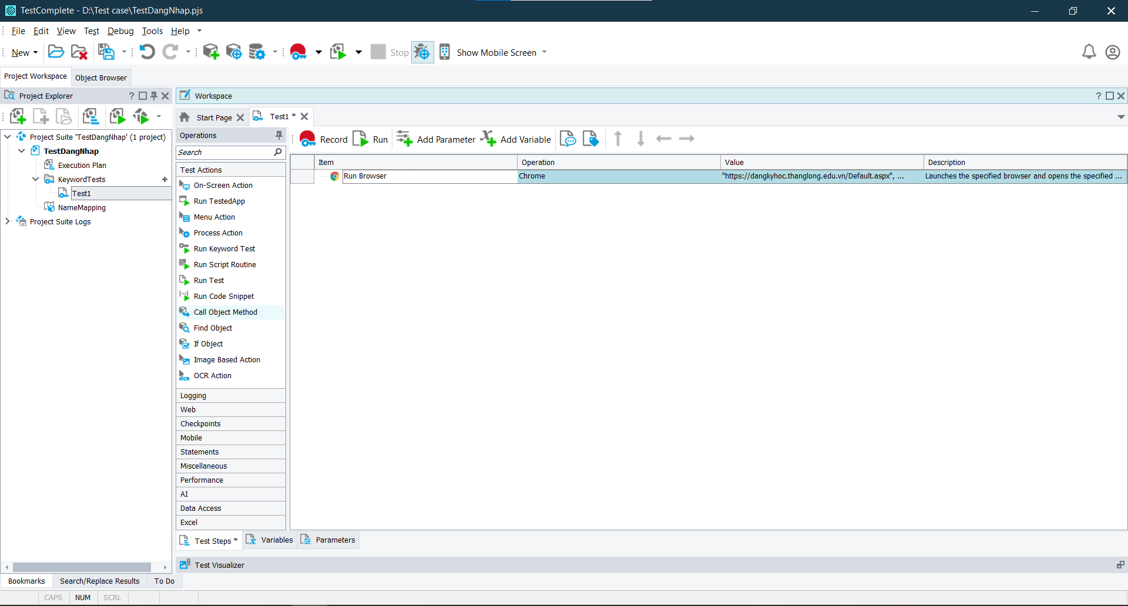

### Giới thiệu bài toán

Thực hiện kiểm thử 5 chức năng cho trang Shopee: Đăng ký, Đăng nhập, Đổi thông tin cá nhân, thêm sản phẩm vào giỏ hàng, giỏ hàng.

* Xây dựng ca kiểm thử (testcase) cho từng trường hợp của chức năng
* Dựa vào ca kiểm thử (testcase) để xây dựng kiểm thử sử dụng các câu lệnh có sẵn trong công cụ với bộ dữ liệu cho từng trường hợp kiểm thử

Thực hiện việc kiểm thử trang web đúng với yêu cầu đặc tả. Đảm bảo người dùng sự dụng thuận lợi.

## Testcase cho từng chức năng

### Đăng ký

#### Test giao diện đăng ký

| **Mã TC** | **Mục tiêu kiểm thử** | **Mô tả thao tác kiểm thử** | **Kết quả chờ đợi** | **Kết quả thưc tế** |
| --- | --- | --- | --- | --- |
| TC_1.1 | Hiện thị màn hình khởi tạo |  |  |  |
| TC_1.1.1 | Kiểm tra hiện thị from đăng ký | * Quan sát hiện thị from đăng ký từ trên xuống dưới: * Tiêu đề * Lable * Button * Link label | Từ trên xuống dưới từ trái sang phải.  Hiện thị:   * Tiêu đề “Đăng ký” * Textbox “Số điện thoại” * Button “Tiếp theo” * Button “Facebook” * Button “Google” * Link label “Điều khoản dịch vụ” * Link label “Chính sách dịch vụ” * Link label “Đăng nhập” | Từ trên xuống dưới từ trái sang phải.  Hiện thị:   * Tiêu đề “Đăng ký” * Textbox “Số điện thoại” * Button “Tiếp theo” * Button “Facebook” * Button “Google” * Link label “Điều khoản dịch vụ” * Link label “Chính sách dịch vụ” * Link label “Đăng nhập” |
| TC_1.2 | Kiểm tra tab, shift tab |  |  |  |
| TC_1.2.1 | Kiểm tra tab | Ấn chuột vào textbox “Số điện thoại” kích phím tab liên tục | Con trỏ di chuyển từ trên xuống dưới   * Textbox “Số điện thoại” * Button “Tiếp theo” * Button “Facebook” * Button “Google” * Link label “Điều khoản dịch vụ” * Link label “Chính sách dịch vụ” * Link label “Đăng nhập” | Con trỏ di chuyển từ trên xuống dưới   * Textbox “Số điện thoại” * Button “Tiếp theo” * Button “Facebook” * Button “Google” * Link label “Điều khoản dịch vụ” * Link label “Chính sách dịch vụ” * Link label “Đăng nhập” |
| TC_1.2.2 | Kiểm tra shift tab | Ấn chuột vào textbox “Số điện thoại” kích phím shift+tab liên tục để quay lại các tab đã chạy qua | Con trỏ di chuyển từ dưới lên trên   * Textbox “Số điện thoại” * Button “Tiếp theo” * Button “Facebook” * Button “Google” * Link label “Điều khoản dịch vụ” * Link label “Chính sách dịch vụ” * Link label “Đăng nhập” | Con trỏ di chuyển từ dưới lên trên   * Textbox “Số điện thoại” * Button “Tiếp theo” * Button “Facebook” * Button “Google” * Link label “Điều khoản dịch vụ” * Link label “Chính sách dịch vụ” * Link label “Đăng nhập” |
| TC_1.3 | Phóng to, thu nhỏ |  |  |  |
| TC_1.3.1 | Phóng to | Phóng to giao diện, xem thay đổi kích thước, lỗi vị trí hay không | - Các Label, textbox, linklabel, button thay đổi theo kích thước  - Thay đổi theo kích thước mà mình phóng to | Các Label, textbox, linklabel, button không thay đổi khích thước khi phóng to |
| TC_1.3.2 | Thu nhỏ | Thu nhỏ giao diện, xem thay đổi kích thước, lỗi vị trí hay không | - Các Label, textbox, linklabel, button thay đổi theo kích thước gọn lại tối ưu hóa  - Giao diện sẽ hiện thị các chức năng chính và các chức năng phụ được thu gọn lại | - Các Label, textbox, linklabel, button không thay đổi khi bị thu nhỏ |
| TC_1.4 | Chính tả |  |  |  |
| TC_1.4.1 | Kiểm tra chính tả hiện thỉ | Quan sát từ trên xuống dưới kiểm tra chữ và khoảng cách chữ | Từ trên xuống dưới từ trái sang phải các  - Tiêu đề  - Label  - Textbox  - Link label  - Button  Hiển thị đúng chính tả | Từ trên xuống dưới từ trái sang phải các  - Tiêu đề  - Label  - Textbox  - Link label  - Button  Hiển thị đúng chính tả |
| TC_1.5 | Phím Enter |  |  |  |
| TC_1.5.1 | Kiểm tra enter thực hiện chức năng | Nhập thông tin đầy đủ sau đó ấn phím Enter | - Nếu nhập đúng số điện thoại và ấn phím "Enter" thì chuyển đến trang xác nhận mã  - Nếu nhập sai thì hiện thị dòng thông báo:  "Số điện thoại không hợp lệ" | - Nếu nhập đúng số điện thoại và ấn phím "Enter" thì chuyển đến trang xác nhận mã  - Nếu nhập sai thì hiện thị dòng thông báo:  "Số điện thoại không hợp lệ" |

#### Test chức năng đăng ký

| **Mã TC** | **Mục tiêu kiểm thử** | **Mô tả thao tác kiểm thử** | **Kết quả chờ đợi** | **Kết quả thưc tế** | **Dữ liệu kiểm thử** |
| --- | --- | --- | --- | --- | --- |
| TC_2.1 | Kiểm tra đăng ký bằng facebook |  |  |  |  |
| TC_2.1.1 | Kiểm tra textbox đăng nhập | * Để trống textbox tên đăng nhập * Điền sai textbox tên đăng nhập | * Yêu cầu nhập tên đăng nhập vào * Yêu cầu kiểm tra và điền lại tên đăng nhập | * Tên đăng nhập không chính xác * Tên đăng nhập không chính xác | * Đăng nhập: null * Đăng nhập: 09863254172 |
| TC_2.1.2 | Kiểm tra textbox mật khẩu | * Để trống textbox mật khẩu * Điền sai textbox mật khẩu | * Vui lòng nhập mật khẩu * Vui lòng nhập lại mật khẩu | * Vui lòng nhập lại mật khẩu * Vui lòng nhập lại mật khẩu | Mật khẩu: null  Mật khẩu:12345 |
| TC_2.2 | Kiểm tra đăng ký bằng Google |  |  |  |  |
| TC_2.2.1 | Kiểm tra textbox đăng nhập | * Để trống textbox tên đăng nhập * Điền sai textbox tên đăng nhập | * Hãy nhập tài khoản Google * Yêu cầu kiểm tra và điền lại tài khoản Google | * Hãy nhập Email * Không tìm thấy tài khoản Google của bạn | Đăng nhập: null  Đăng nhập: dinhhuy2800@gmali.com |
| TC_2.2.2 | Kiểm tra textbox mật khẩu | * Để trống textbox mật khẩu * Điền sai textbox mật khẩu | * Vui lòng nhập mật khẩu * Vui lòng nhập lại mật khẩu | * Nhập mật khẩu * Mật khẩu không chính xác. Hãy thử lại | Mật khẩu: null  Mật khẩu:12345 |

### Đăng nhập

#### Test giao điện đăng nhập

| **Mã TC** | **Mục tiêu kiểm thử** | **Mô tả thao tác kiểm thử** | **Kết quả chờ đợi** | **Kết quả thưc tế** |
| --- | --- | --- | --- | --- |
| TC_3.1 | Hiện thị màn hình khởi tạo |  |  |  |
| TC_3.1.1 | Kiểm tra hiện thị from đăng nhập | * Quan sát hiện thị from đăng ký từ trên xuống dưới: * Tiêu đề * Lable * Button * Link label | Từ trên xuống dưới từ trái sang phải.  Hiện thị:   * Tiêu đề “Đăng nhập” * Textbox “Email/Số điện thoại/Tên đăng nhập” * Textbox “Mật khẩu” * Button “ĐĂNG NHẬP” * Link label “quên mật khẩu” * Link label “Đăng nhập với SMS” * Button “Facebook” * Button “Google” * Link label “Đăng ký” | Từ trên xuống dưới từ trái sang phải.  Hiện thị:   * Tiêu đề “Đăng nhập” * Textbox “Email/Số điện thoại/Tên đăng nhập” * Textbox “Mật khẩu” * Button “ĐĂNG NHẬP” * Link label “quên mật khẩu” * Link label “Đăng nhập với SMS” * Button “Facebook” * Button “Google” * Link label “Đăng ký” |
| TC_3.2 | Kiểm tra tab, shift tab |  |  |  |
| TC_3.2.1 | Kiểm tra tab | Ấn chuột vào textbox “Email/Số điện thoại/Tên đăng nhập” kích phím tab liên tục | Con trỏ di chuyển từ trên xuống dưới   * Textbox “Email/Số điện thoại/Tên đăng nhập” * Textbox “Mật khẩu” * Button “ĐĂNG NHẬP” * Link label “quên mật khẩu” * Link label “Đăng nhập với SMS” * Button “Facebook” * Button “Google” * Link label “Đăng ký” | Con trỏ di chuyển từ trên xuống dưới   * Textbox “Email/Số điện thoại/Tên đăng nhập” * Textbox “Mật khẩu” * Button “ĐĂNG NHẬP” * Link label “quên mật khẩu” * Link label “Đăng nhập với SMS” * Button “Facebook” * Button “Google” * Link label “Đăng ký” |
| TC_3.2.2 | Kiểm tra shift tab | Ấn chuột vào textbox “Email/Số điện thoại/Tên đăng nhập” kích phím shift+tab liên tục để quay lại các tab đã chạy qua | Con trỏ di chuyển từ dưới lên trên   * Textbox “Email/Số điện thoại/Tên đăng nhập” * Textbox “Mật khẩu” * Button “ĐĂNG NHẬP” * Link label “quên mật khẩu” * Link label “Đăng nhập với SMS” * Button “Facebook” * Button “Google” * Link label “Đăng ký” | Con trỏ di chuyển từ dưới lên trên   * Textbox “Email/Số điện thoại/Tên đăng nhập” * Textbox “Mật khẩu” * Button “ĐĂNG NHẬP” * Link label “quên mật khẩu” * Link label “Đăng nhập với SMS” * Button “Facebook” * Button “Google” * Link label “Đăng ký” |
| TC_3.3 | Phóng to, thu nhỏ |  |  |  |
| TC_3.3.1 | Phóng to | Phóng to giao diện, xem thay đổi kích thước, lỗi vị trí hay không | - Các Label, textbox, linklabel, button thay đổi theo kích thước  - Thay đổi theo kích thước mà mình phóng to | Các Label, textbox, linklabel, button không thay đổi khích thước khi phóng to |
| TC_3.3.2 | Thu nhỏ | Thu nhỏ giao diện, xem thay đổi kích thước, lỗi vị trí hay không | - Các Label, textbox, linklabel, button thay đổi theo kích thước gọn lại tối ưu hóa  - Giao diện sẽ hiện thị các chức năng chính và các chức năng phụ được thu gọn lại | - Các Label, textbox, linklabel, button không thay đổi khi bị thu nhỏ |
| TC_3.4 | Chính tả |  |  |  |
| TC_3.4.1 | Kiểm tra chính tả hiện thỉ | Quan sát từ trên xuống dưới kiểm tra chữ và khoảng cách chữ | Từ trên xuống dưới từ trái sang phải các  - Tiêu đề  - Label  - Textbox  - Link label  - Button  Hiển thị đúng chính tả | Từ trên xuống dưới từ trái sang phải các  - Tiêu đề  - Label  - Textbox  - Link label  - Button  Hiển thị đúng chính tả |
| TC_3.5 | Phím Enter |  |  |  |
| TC_3.5.1 | Kiểm tra enter thực hiện chức năng | Nhập thông tin đầy đủ sau đó ấn phím Enter | - Nếu nhập đúng Email/Số điện thoại/Tên đăng nhập và mật khẩu rồi ấn phím “Enter” thì được chuyển đến trang chủ mua hàng  - Nếu nhập sai thì hiện thị dòng thông báo:  " Tên tài khoản của bạn hoặc Mật khẩu không đúng, vui lòng thử lại" | - Nếu nhập đúng Email/Số điện thoại/Tên đăng nhập và mật khẩu rồi ấn phím “Enter” thì được chuyển đến trang chủ mua hàng  - Nếu nhập sai thì hiện thị dòng thông báo:  " Tên tài khoản của bạn hoặc Mật khẩu không đúng, vui lòng thử lại" |

#### Test chức năng đăng nhập

| **Mã TC** | **Mục tiêu kiểm thử** | **Mô tả thao tác kiểm thử** | **Kết quả chờ đợi** | **Kết quả thưc tế** | **Dữ liệu kiểm thử** |
| --- | --- | --- | --- | --- | --- |
| TC_4.1 | Kiểm tra đăng nhập |  |  |  |  |
| TC_4.1.1 | Kiểm tra textbox đăng nhập | * Để trống textbox Email/Số điện thoại/Tên đăng nhập * Điền sai textbox Email/Số điện thoại/Tên đăng nhập | * Yêu cầu nhập Email/Số điện thoại/Tên đăng nhập * Yêu cầu kiểm tra và điền lại Email/Số điện thoại/Tên đăng nhập | * Tên đăng nhập không chính xác * Tên đăng nhập không chính xác | Đăng nhập: null  Đăng nhập: dinhhuy281100@gmali.com |
| TC_4.1.2 | Kiểm tra textbox mật khẩu | * Để trống textbox mật khẩu * Điền sai textbox mật khẩu | * Vui lòng nhập mật khẩu * Vui lòng nhập lại mật khẩu | * Vui lòng nhập lại mật khẩu * Vui lòng nhập lại mật khẩu | Mật khẩu: null  Mật khẩu:12345 |
| TC_4.2 | Kiểm tra đăng nhập bằng facebook |  |  |  |  |
| TC_4.2.1 | Kiểm tra textbox đăng nhập | * Để trống textbox tên đăng nhập * Điền sai textbox tên đăng nhập | * Yêu cầu nhập tên đăng nhập vào * Yêu cầu kiểm tra và điền lại tên đăng nhập | * Tên đăng nhập không chính xác * Tên đăng nhập không chính xác | Đăng nhập: null  Đăng nhập: 09863254172 |
| TC_4.2.2 | Kiểm tra textbox mật khẩu | * Để trống textbox mật khẩu * Điền sai textbox mật khẩu | * Vui lòng nhập mật khẩu * Vui lòng nhập lại mật khẩu | * Vui lòng nhập lại mật khẩu * Vui lòng nhập lại mật khẩu | Mật khẩu: null  Mật khẩu:12345 |
| TC_4.3 | Kiểm tra đăng nhập bằng Google |  |  |  |  |
| TC_4.3.1 | Kiểm tra textbox đăng nhập | * Để trống textbox tên đăng nhập * Điền sai textbox tên đăng nhập | * Hãy nhập tài khoản Google * Yêu cầu kiểm tra và điền lại tài khoản Google | * Hãy nhập Email * Không tìm thấy tài khoản Google của bạn | Đăng nhập: null  Đăng nhập: dinhhuy2800@gmali.com |
| TC_4.3.2 | Kiểm tra textbox mật khẩu | * Để trống textbox mật khẩu * Điền sai textbox mật khẩu | * Vui lòng nhập mật khẩu * Vui lòng nhập lại mật khẩu | * Nhập mật khẩu * Mật khẩu không chính xác. Hãy thử lại | Mật khẩu: null  Mật khẩu:12345 |
| TC_4.4 | Kiểm tra quên mật khẩu |  |  |  |  |
| TC_4.4.1 | Kiểm tra link label quên mật khẩu | * Ấn vào link label “quên mật khẩu” * Để trống Email/Số điện thoại và ấn “xác nhận” * Điền sai Email/Số điện thoại và ấn “xác nhận” | * Vui lòng điền Email cần đổi mật khẩu * Vui lòng kiểm tra và điền lại Email/Số điện thoại | * Email không hợp lệ” * Không tìm thấy tài khoản | Email/Số điện thoại: null  Email/Số điện thoại: dinhhuy281100@gmail.com |

### Đổi thông tin cá nhân

#### Test giao diện đổi thông tin cá nhân

| **Mã TC** | **Mục tiêu kiểm thử** | **Mô tả thao tác kiểm thử** | **Kết quả chờ đợi** | **Kết quả thưc tế** |
| --- | --- | --- | --- | --- |
| TC_5.1 | Hiện thị màn hình khởi tạo |  |  |  |
| TC_5.1.1 | Kiểm tra hiện thị from đăng nhập | * Quan sát hiện thị from đăng ký từ trên xuống dưới: * Tiêu đề * Lable * Button * Link label * Radio button * Combobox | Từ trên xuống dưới từ trái sang phải.  Hiện thị:   * Tiêu đề “Hồ sơ của tôi” * Lable “Quản lý thông tin hồ sơ để bảo mật tài khoản” * Label “Tên đăng nhập” * Textbox “Tên đăng nhập” * Label “Tên” * Textbox “Tên” * Label “Email” * Link label “Thay đổi” * Label “Số điện thoại” * Link label “Thay đổi” * Label “Giới tính” * Radio button “Giới tính” * Label “Ngày sinh” * Combobox “Ngày sinh” * Button “Lưu” | Từ trên xuống dưới từ trái sang phải.  Hiện thị:   * Tiêu đề “Hồ sơ của tôi” * Lable “Quản lý thông tin hồ sơ để bảo mật tài khoản” * Label “Tên đăng nhập” * Textbox “Tên đăng nhập” * Label “Tên” * Textbox “Tên” * Label “Email” * Link label “Thay đổi” * Label “Số điện thoại” * Link label “Thay đổi” * Label “Giới tính” * Radio button “Giới tính” * Label “Ngày sinh” * Combobox “Ngày sinh” * Button “Lưu” |
| TC_5.2 | Kiểm tra tab, shift tab |  |  |  |
| TC_5.2.1 | Kiểm tra tab | Ấn chuột vào textbox “Tên đăng nhập” kích phím tab liên tục | Con trỏ di chuyển từ trên xuống dưới   * Textbox “Tên đăng nhập” * Textbox “Tên” * Link label “Thay đổi” * Link label “Thay đổi” * Radio button “Giới tính” * Combobox “Ngày sinh” * Button “Lưu” | Con trỏ di chuyển từ trên xuống dưới   * Textbox “Tên đăng nhập” * Textbox “Tên” * Link label “Thay đổi” * Link label “Thay đổi” * Radio button “Giới tính” * Button “Lưu” |
| TC_5.2.2 | Kiểm tra shift tab | Ấn chuột vào textbox “Tên đăng nhập” kích phím shift+tab liên tục để quay lại các tab đã chạy qua | Con trỏ di chuyển từ dưới lên trên   * Textbox “Tên đăng nhập” * Textbox “Tên” * Link label “Thay đổi” * Link label “Thay đổi” * Radio button “Giới tính” * Combobox “Ngày sinh” * Button “Lưu” | Con trỏ di chuyển từ dưới lên trên   * Textbox “Tên đăng nhập” * Textbox “Tên” * Link label “Thay đổi” * Link label “Thay đổi” * Radio button “Giới tính” * Combobox “Ngày sinh” * Button “Lưu” |
| TC_3.3 | Phóng to, thu nhỏ |  |  |  |
| TC_5.3.1 | Phóng to | Phóng to giao diện, xem thay đổi kích thước, lỗi vị trí hay không | - Các Label, textbox, linklabel, button, radio button, combobox thay đổi theo kích thước  - Thay đổi theo kích thước mà mình phóng to | Các Label, textbox, linklabel, button, radio button, combobox không thay đổi khích thước khi phóng to |
| TC_5.3.2 | Thu nhỏ | Thu nhỏ giao diện, xem thay đổi kích thước, lỗi vị trí hay không | - Các Label, textbox, linklabel, button, radio button, combobox thay đổi theo kích thước gọn lại tối ưu hóa  - Giao diện sẽ hiện thị các chức năng chính và các chức năng phụ được thu gọn lại | - Các Label, textbox, linklabel, button, radio button, combobox không thay đổi khi bị thu nhỏ |
| TC_5.4 | Chính tả |  |  |  |
| TC_5.4.1 | Kiểm tra chính tả hiện thỉ | Quan sát từ trên xuống dưới kiểm tra chữ và khoảng cách chữ | Từ trên xuống dưới từ trái sang phải các  - Tiêu đề  - Label  - Textbox  - Link label  - Button   * Radio button * Combobox   Hiển thị đúng chính tả | Từ trên xuống dưới từ trái sang phải các  - Tiêu đề  - Label  - Textbox  - Link label  - Button   * Radio button * Combobox   Hiển thị đúng chính tả |

#### Test chức năng đổi thông tin cá nhân

| **Mã TC** | **Mục tiêu kiểm thử** | **Mô tả thao tác kiểm thử** | **Kết quả chờ đợi** | **Kết quả thưc tế** | **Dữ liệu kiểm thử** |
| --- | --- | --- | --- | --- | --- |
| TC_6.1 | Kiểm tra Tên |  |  |  |  |
| TC_6.1.1 | Kiểm tra textbox Tên | * Nhập textbox tên có kí tự đặc biệt * Nhập textbox tên có số trong đó * Không nhập vào textbox tên * Nhập textbox tên quá 100 kí tự | * Không được điền tên có kí tự đặc biệt * Không được điền tên có số * Vui lòng nhập tên * Tên có thể có tối đa 100 ký tự | * Được nhập * Được nhập * Vui lòng nhập tên * Tên có thể có tối đa 100 ký tự | Tên: Triệu Đình Huy@  Tên: Triệu Đình Huy123  Tên: null  Tên: Triệu Đình Huyaaaaaa…aaa |
| TC6.3 | Kiểm tra ngày sinh |  |  |  |  |
| TC_6.3.1 | Kiểm tra combobox “Ngày sinh” | * Chọn combobox ngày/tháng/năm lớn hơn số ngày hiện tại | * Ngày không hợp lệ, vui lòng chỉnh ngày chính xác | * Ngày không hợp lệ, vui lòng chỉnh ngày chính xác | Ngày sinh: 26/11/2023 |

### Thêm sản phẩm vào giỏ hàng

#### Chức năng thêm sản phẩm vào giỏ hàng

| **Mã TC** | **Mục tiêu kiểm thử** | **Mô tả thao tác kiểm thử** | **Kết quả chờ đợi** | **Kết quả thưc tế** | **Dữ liệu kiểm thử** |
| --- | --- | --- | --- | --- | --- |
| TC_7.1 | Kiểm tra thêm sản phẩm vào giỏ hàng |  |  |  |  |
| TC_7.1.1 | Kiểm tra thêm mới sản phẩm vào giỏ hàng | * Truy cập trang Shopee * Chọn sản phẩm cần mua * Chọn phân loại sản phẩm “mẫu sản phẩm, size, số lượng” * Click vô button “Thêm vào giỏ hàng” | * Hiển thị thông báo đăng ký thành công “Sản phẩm được thêm vào giỏ hàng” | * Hiển thị thông báo đăng ký thành công “Sản phẩm được thêm vào giỏ hàng” | Sản phẩm: Áo sơ mi  Màu sắc: Trắng  Kích thức: L  Số lượng: 1 |
| TC_8.2 | Kiểm tra phần phân loại |  |  |  |  |
| TC_8.2.1 | Kiểm tra phần phân loại | * Truy cập trang Shopee * Chọn sản phẩm cần mua * Chọn thiếu phân loại sản phẩm màu sắc hoặc kích thước * Click vô button “Thêm vào giỏ hàng” | * Hiện thị thộng báo “Vui lòng chọn Phân loại hàng” | * Hiện thị thộng báo “Vui lòng chọn Phân loại hàng” | Sản phẩm: Áo sơ mi  Màu sắc: Trắng  Kích thức:  Số lượng: 1  Sản phẩm: Áo sơ mi  Màu sắc:  Kích thức: L  Số lượng: 1 |

### Giỏ hàng

#### Chức năng giỏ hàng

| **Mã TC** | **Mục tiêu kiểm thử** | **Mô tả thao tác kiểm thử** | **Kết quả chờ đợi** | **Kết quả thưc tế** | **Dữ liệu kiểm thử** |
| --- | --- | --- | --- | --- | --- |
| TC_9.1 | Kiểm tra giỏ hảng |  |  |  |  |
| TC_9.1.1 | Kiểm tra tăng số lượng sản phẩm của mặt hàng | - Truy cập vào trang Shopee/Giỏ hàng  - Tăng số lượng sản phẩm  - Lựa chọn sản phẩm cần tăng số lương  -Ấn vào Spin box số lượng cần mua | Hệ thống cập nhập số lượng và số tiền thành công | Hệ thống cập nhập số lượng và số tiền thành công |  |
| TC_9.1.2 | Kiểm tra xóa sản phẩm trong giỏ hàng | - Truy cập vào trang Shopee/Giỏ hàng  - Lựa chọn sản phẩm cần xóa  - Thực hiện thao tác xóa | Hệ thống xóa sản phẩm, sản phẩm không còn hiện trong giỏ hàng | Hệ thống xóa sản phẩm, sản phẩm không còn hiện trong giỏ hàng |  |

## Sử dụng công cụ TestComplete để kiểm thử các chức năng

#### Đăng ký

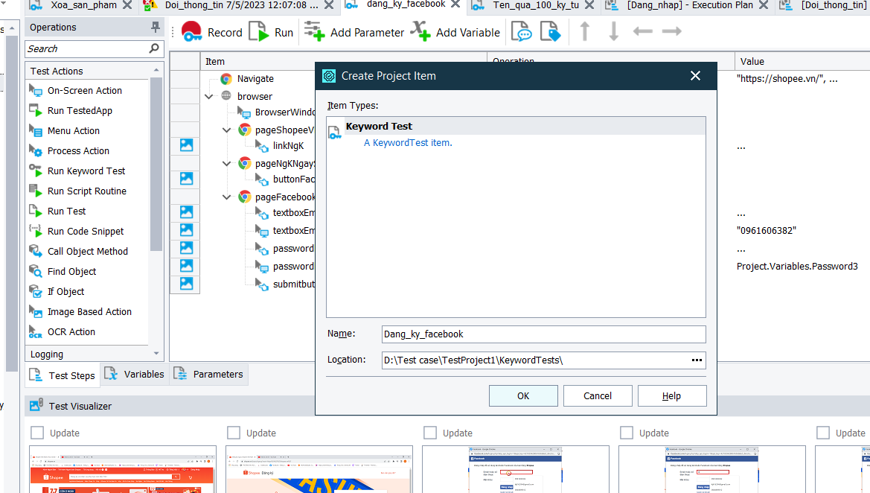

* Sau khi tạo dự án kiểm thử cho chức năng đăng ký
* Người dùng ấn vào button “Record” thực hiện đăng ký bằng facebook hoặc google.
* Thực hiện nhập thông tin tài khoản và mật khẩu vào.
* Sau khi thực hiện các bước các bước đăng ký, ấn button “stop” khi đó hệ thống sẽ lưu lại các thao tác vừa làm.

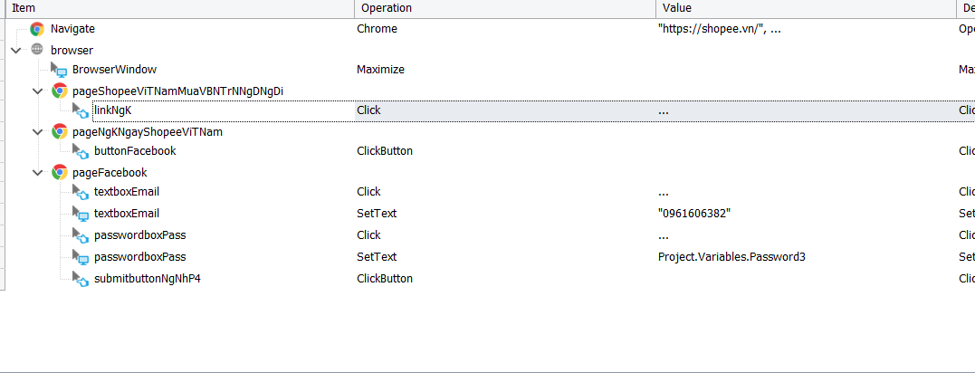

* Hệ thống lưu lại các bước vừa thực hiện

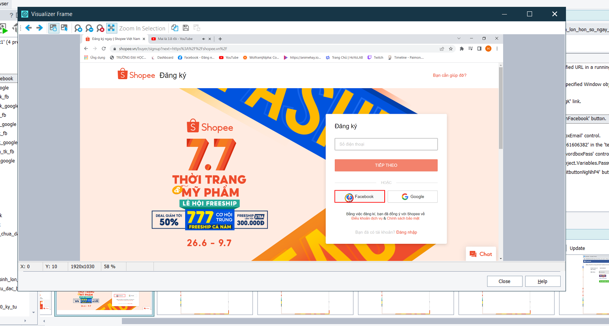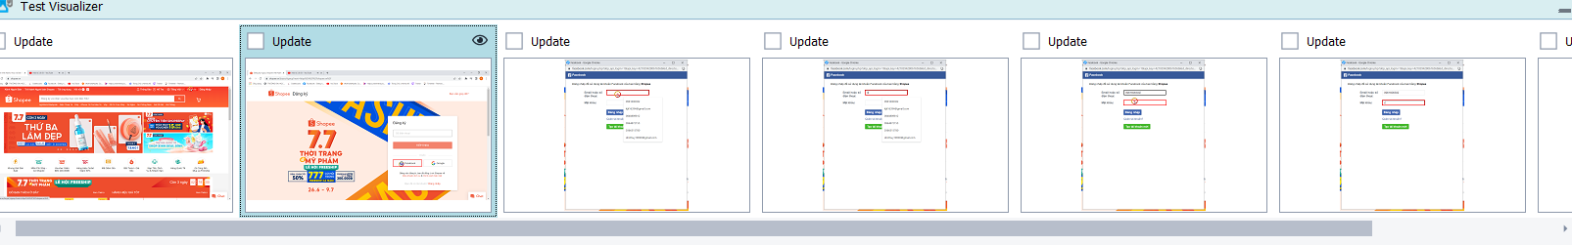

* Hệ thống cũng chụp lại các bước vừa thực hiện

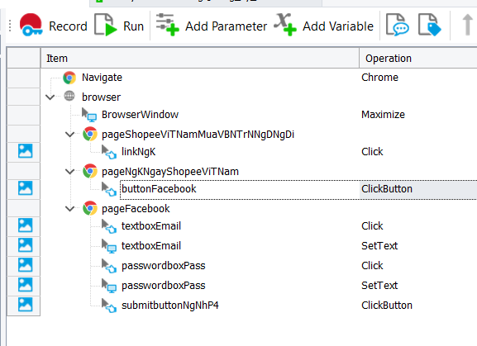

Khi ấn button “Run” hệ thống sẽ thực hiện lại những gì vừa làm.

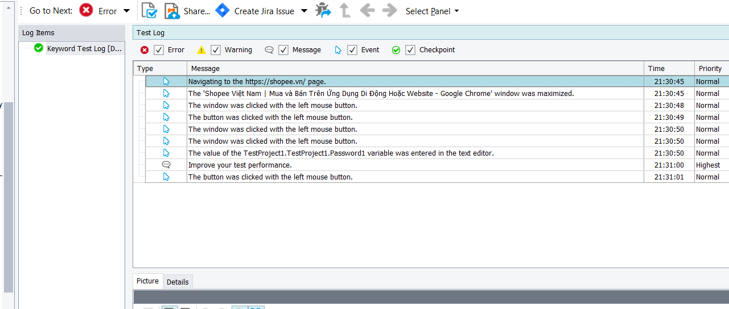

* Hệ thống sẽ gửi 1 bảng thực hiện thành công

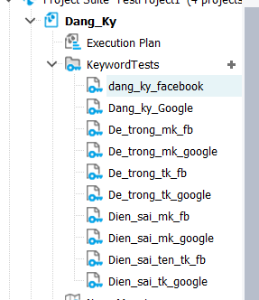

* Để thực hiện toàn bộ trường hợp kiểm thử đăng ký thì ấn vào Execution Plan
* Khi đó sẽ hiện thị ra cái bảng và chọn các trường hợp muốn thực hiện

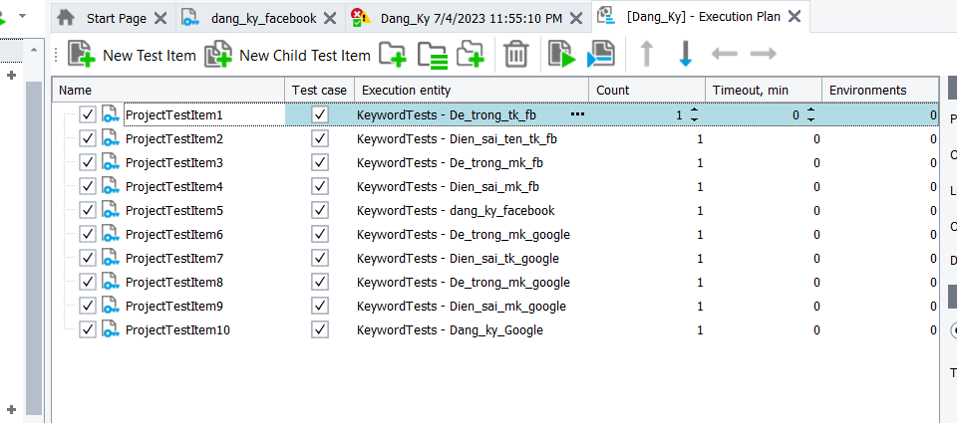

* Ấn chuột phải vào Execution Plan chọn “Play”. Khi đó sẽ chạy các trường hợp đã được chọn
* Sau khi chạy toàn bộ sẽ hiện ra một bảng thống kê lại các trường hợp xem có bị failed, warning, passed.

Kết quả:

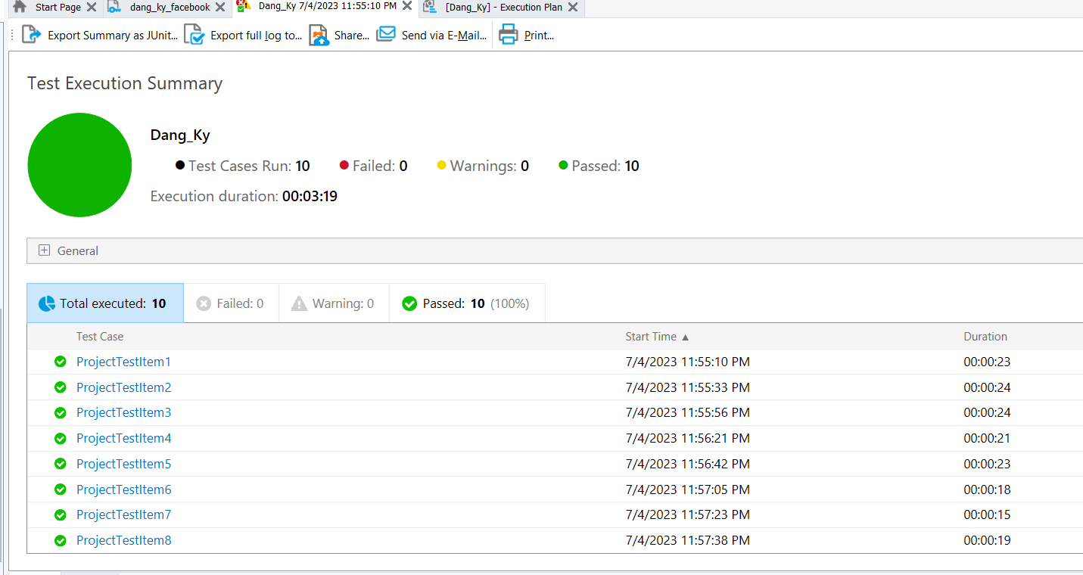

* Sau khi chạy các trường hợp thì tất cả đều thực hiện chính xác và đúng yêu cầu

#### Đăng nhập

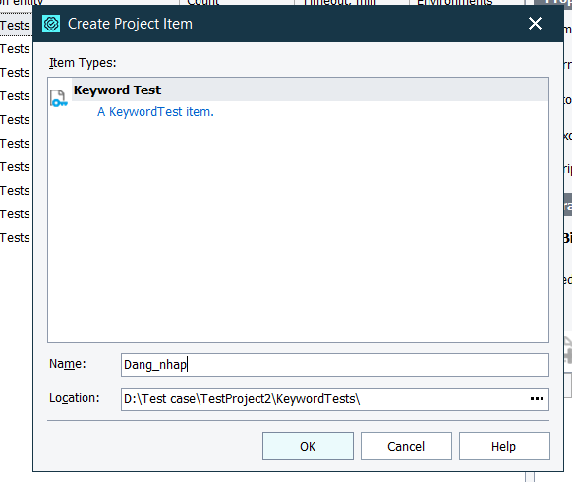

* Sau khi tạo dự án kiểm thử cho chức năng đăng nhập
* Người dùng ấn vào button “Record” thực hiện đăng nhập
* Thực hiện nhập thông tin tài khoản và mật khẩu vào.
* Sau khi thực hiện các bước các bước đăng ký, ấn button “stop” khi đó hệ thống sẽ lưu lại các thao tác vừa làm.

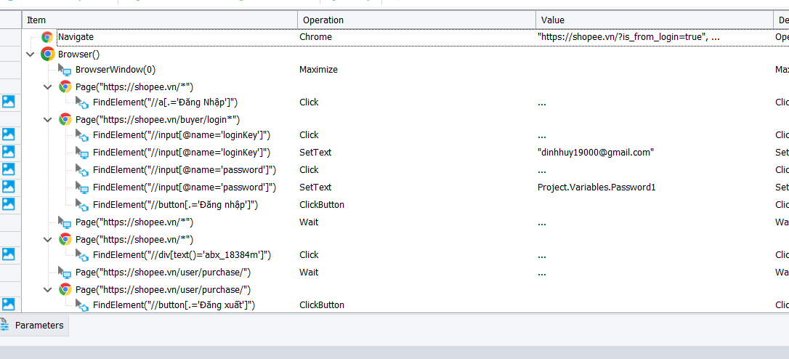

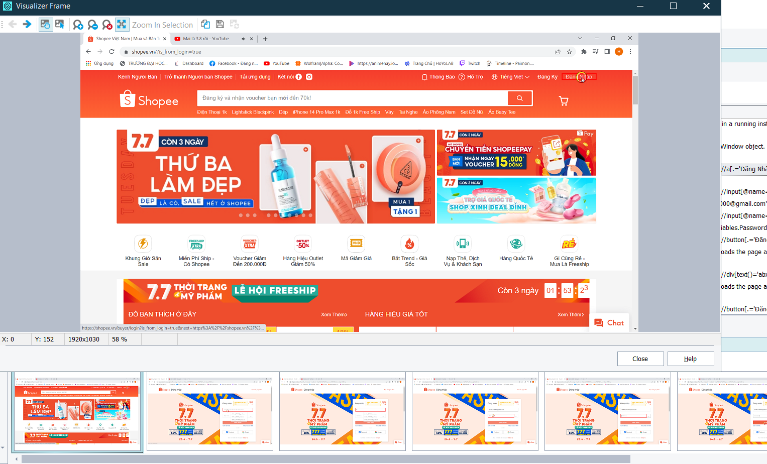

* Hệ thống chụp lại các bược thực hiện đăng nhập

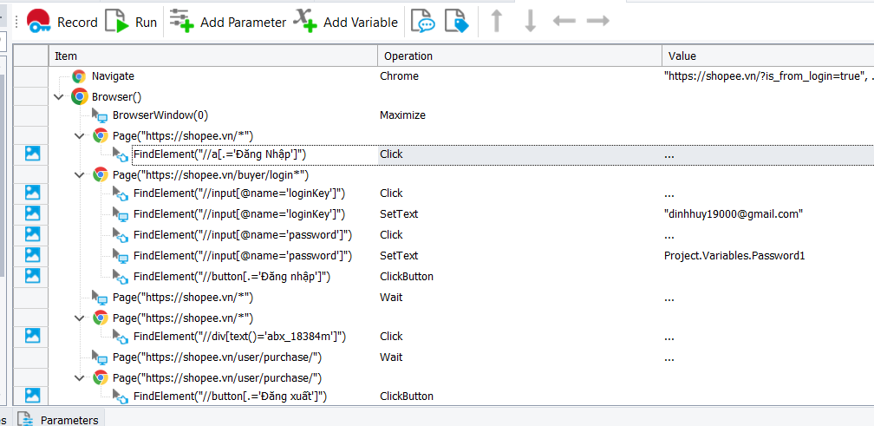

* Ấn vào button “Run” và hệ thống thực hiện lại những gì vừa làm.

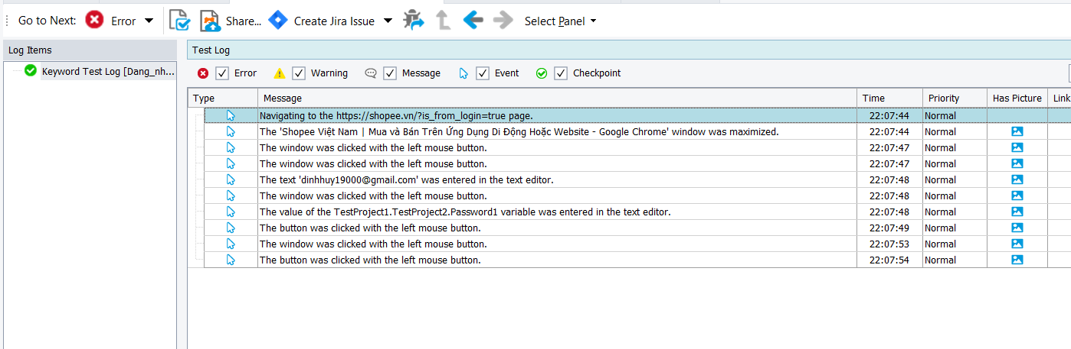

* Hệ thống hiện một bảng thực hiện các bước thành công

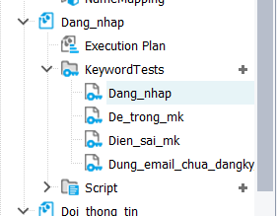

* Để thực hiện toàn bộ các trường hợp cùng lúc thì ấn chuột phải vào Execution Plan chọn Edit.
* Khi đó hiện thị bảng và chọn các trường họp muốn thực hiện

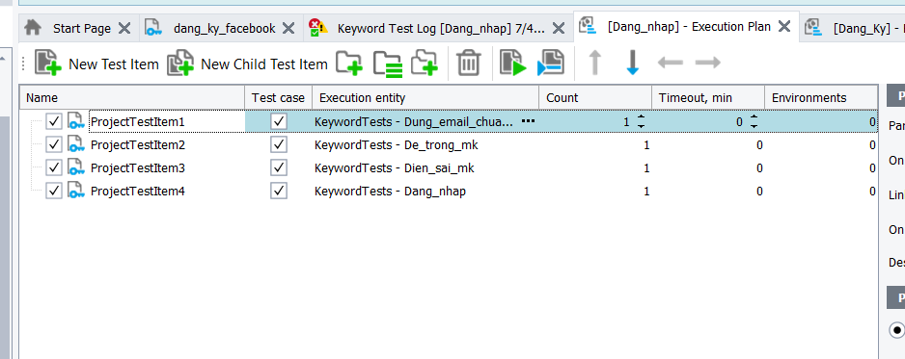

* ấn chuột phải vào Execution Plan chọn “Play”. Khi đó sẽ chạy các trường hợp đã được chọn
* sau khi chạy toàn bộ sẽ hiện ra một bảng thống kê lại các trường hợp xem có bị failed, warning, passed.

Kết quả:

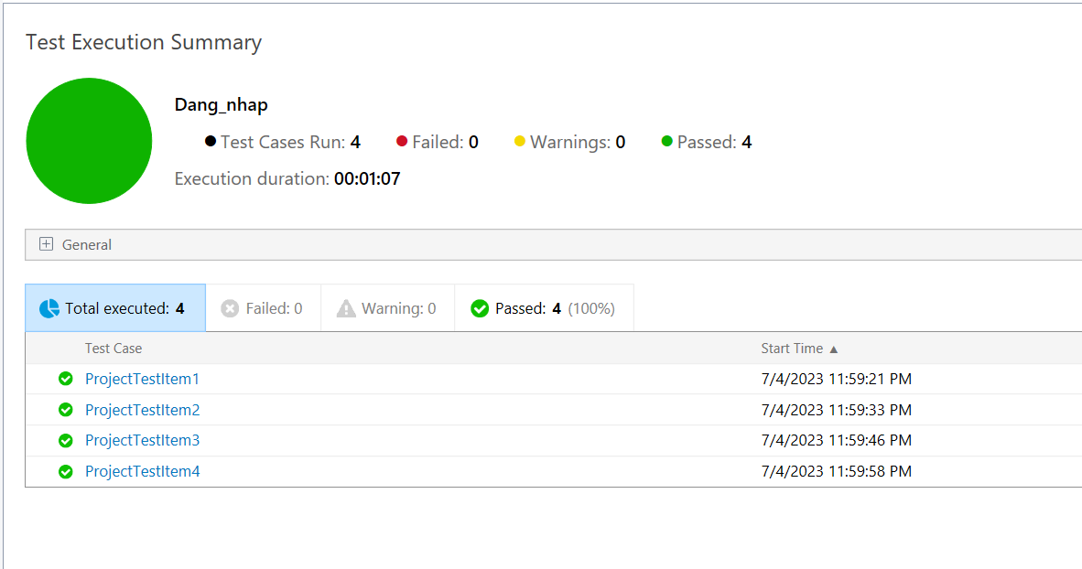

* Sau khi chạy các trường hợp thì tất cả đều thực hiện chính xác và đúng yêu cầu

#### Đổi thông tin cá nhân

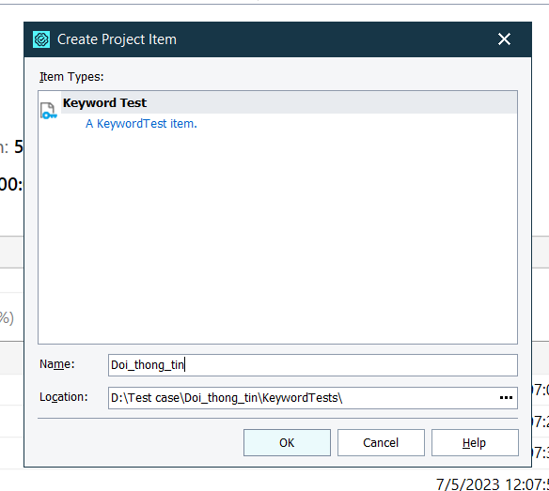

* Sau khi tạo dự án kiểm thử cho chức năng đổi thông tin cá nhân
* Người dùng ấn vào button “Record” thực hiện đổi thông tin cá nhân
* Thực hiện việc thay đổi thông tin cá nhân.
* Sau khi thực hiện các bước các bước đổi thông tin cá nhân ấn button “stop” khi đó hệ thống sẽ lưu lại các thao tác vừa làm.

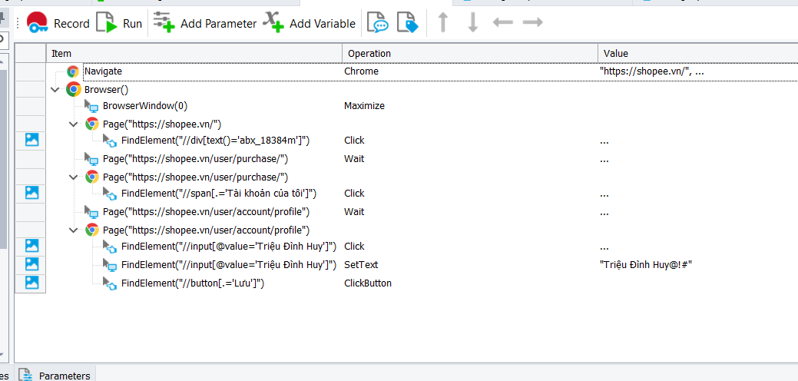

* Hệ thống lưu lại các bước thực hiện

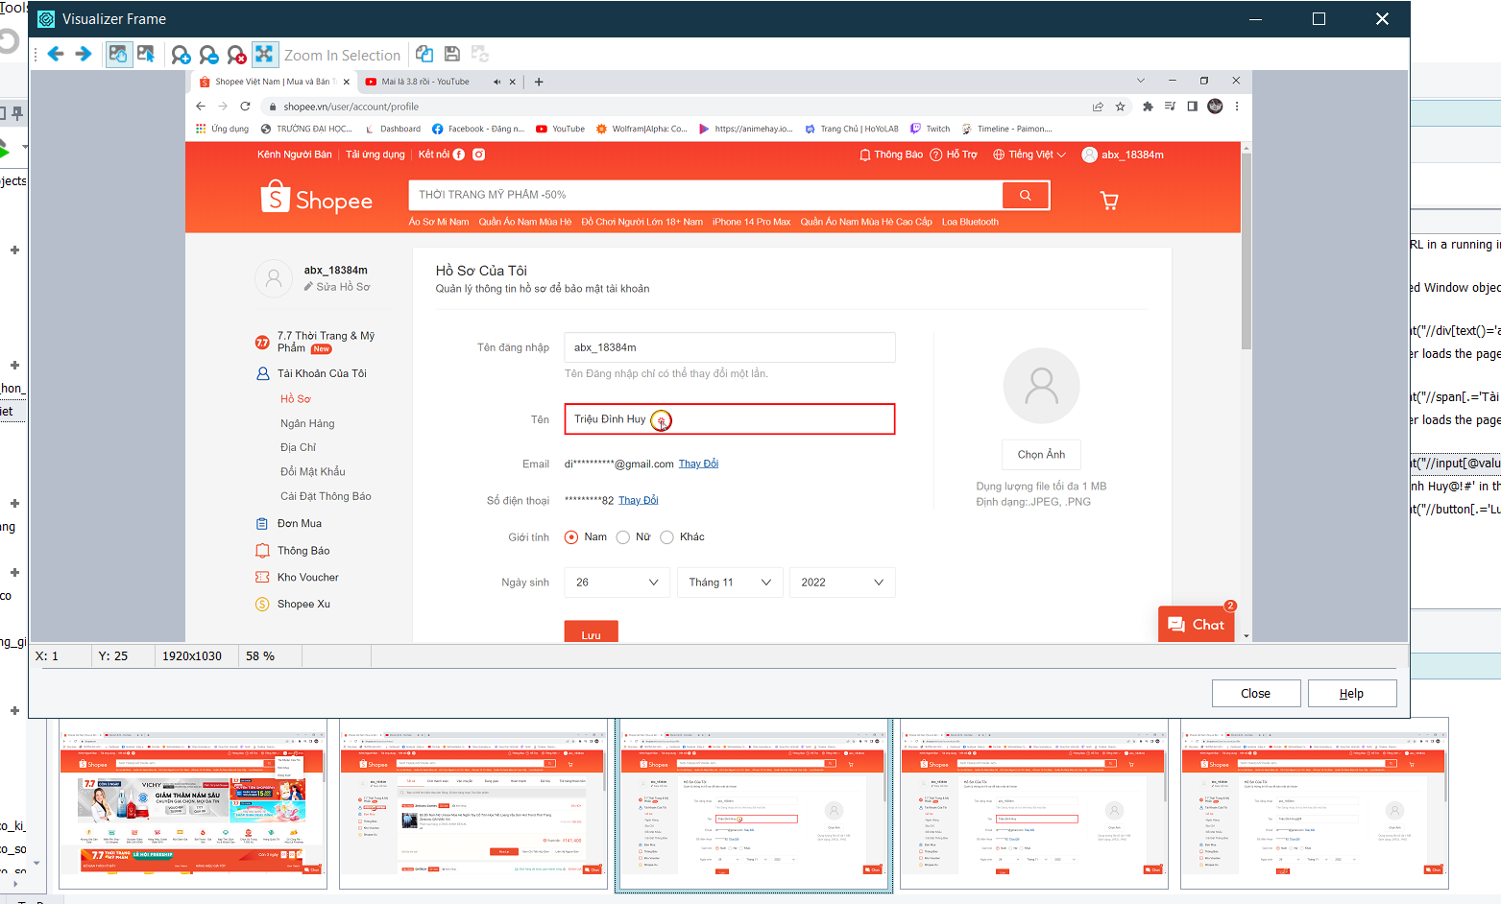

* Hệ thống chụp lại các bược vừa thực hiện

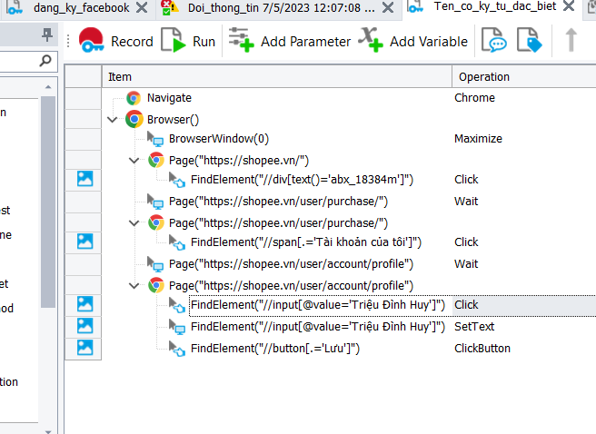

* Khi đó ấn button “Run” hệ thống thực hiện lại những gì đã làm.

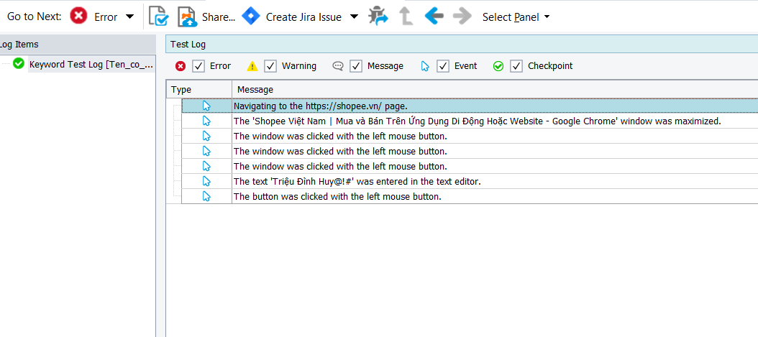

* Hệ thống gửi một bảng thực hiện thành công

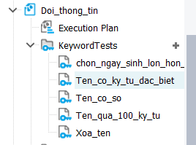

* Để thực hiện toàn bộ các trường hợp cùng lúc thì ấn chuột phải vào Execution Plan chọn Edit.
* Khi đó hiện thị bảng và chọn các trường họp muốn thực hiện

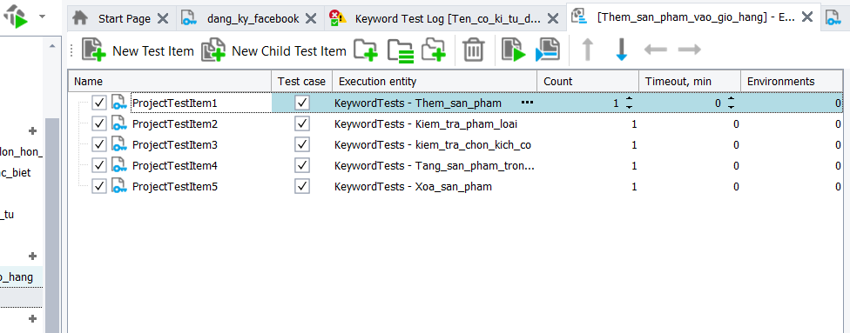

* Ấn chuột phải vào Execution Plan chọn “Play”. Khi đó sẽ chạy các trường hợp đã được chọn
* Sau khi chạy toàn bộ sẽ hiện ra một bảng thống kê lại các trường hợp xem có bị failed, warning, passed.

Kết quả:

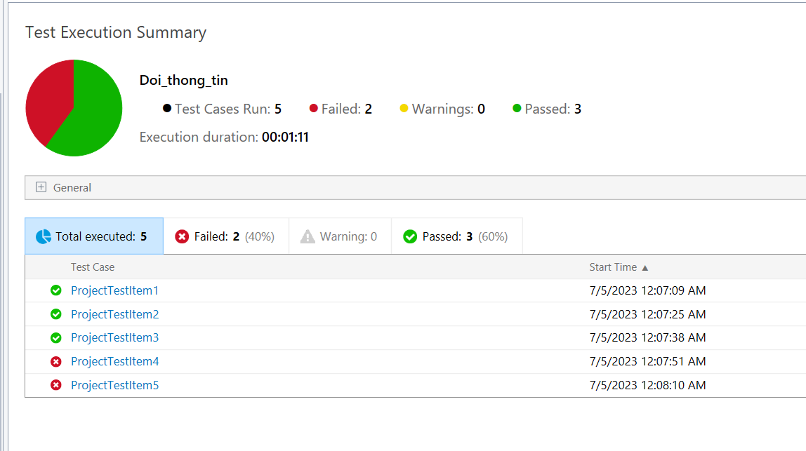

* Sau khi chạy các trường hợp thì có 3 trường hợp passed và 2 trường hợp failed.

#### Thêm sản phẩm vào giỏ hàng

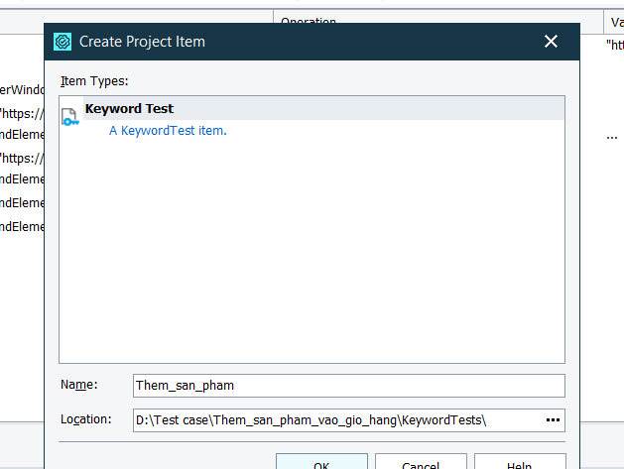

* Sau khi tạo dự án kiểm thử cho chức năng thêm vào giỏ hàng và kiểm tra giỏ hàng
* Người dùng ấn vào button “Record” thực hiện thêm vào giỏ hàng và kiểm tra giỏ hàng
* Chọn một sản phẩm ấn vào chọn màu sắc, kích thước và số lượng rồi ấn vào button “Thêm vào giỏ hàng”.
* Sau đó truy cập vào giỏ hàng kiểm tra xem sản phẩm đã được thêm vào chưa
* Khi muốn tăng số lượng ấn vào spin box hoặc xóa sản phẩm khỏi giỏ hàng thì cọn sản phẩn đó rồi xóa
* Sau khi thực hiện các bước các bước đổi thông tin cá nhân ấn button “stop” khi đó hệ thống sẽ lưu lại các thao tác vừa làm.
* Thêm số lượng sản phẩm

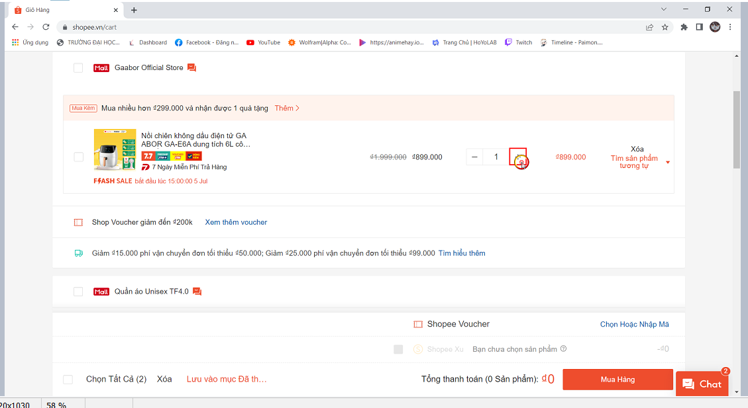

* Xóa sản phẩm khỏi giỏ hàng

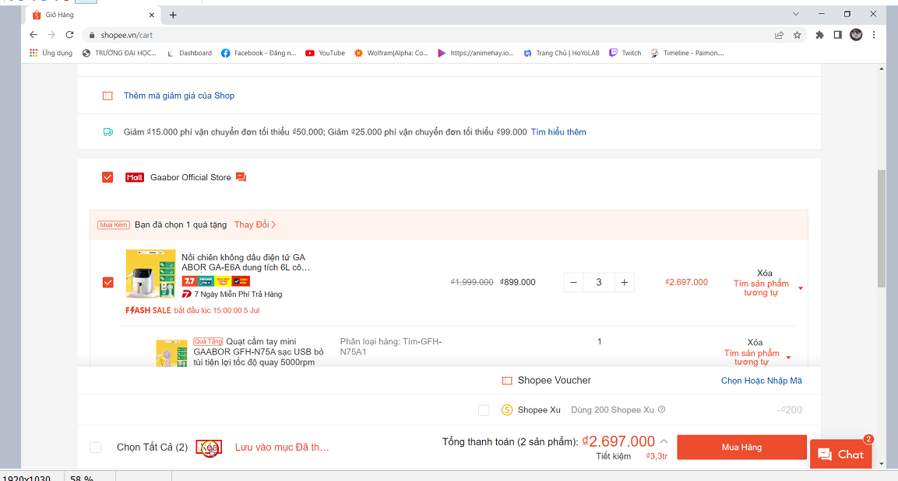

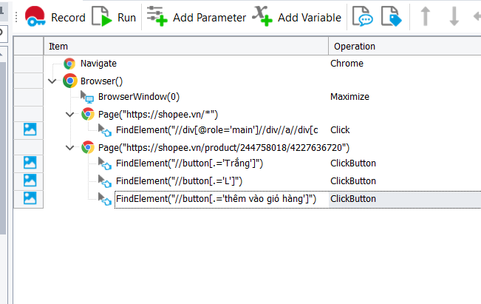

* Hệ thống lưu lại các bước
* Khi ấn vào button “Run” hệ thống thực hiện lại những gì vừa làm.

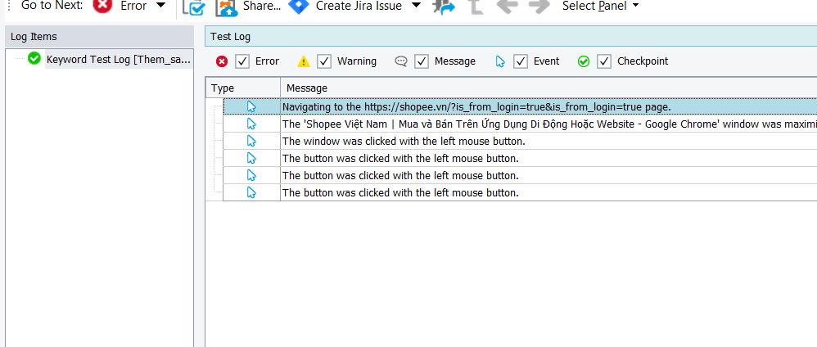

* Hệ thống gửi bàng thực hiện thành công

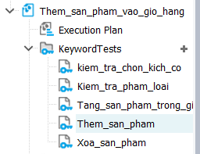

* ấn chuột phải vào Execution Plan chọn “Play”. Khi đó sẽ chạy các trường hợp đã được chọn
* sau khi chạy toàn bộ sẽ hiện ra một bảng thống kê lại các trường hợp xem có bị failed, warning, passed.
* Kết quả:

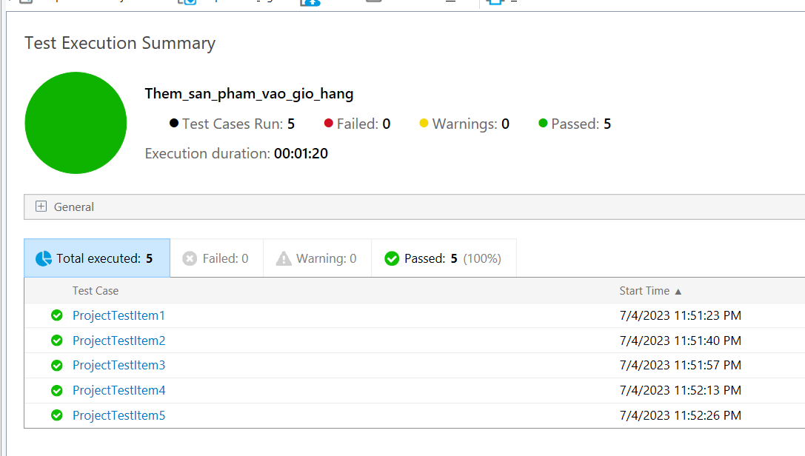

* Sau khi chạy các trường hợp thì tất cả đều thực hiện chính xác và đúng yêu cầu

# Ứng dụng TestSigma vào hTQL Lịch ATTT O2

## Giới thiệu về hệ thông Quản lý lịch ATTT O2

Phần mềm quản lý lịch là một giải pháp toàn diện dành cho việc tổ chức và quản lý lịch trình trong môi trường công việc. Với các tính năng đa dạng và linh hoạt, phần mềm giúp bạn dễ dàng quản lý các loại lịch như lịch cá nhân, lịch phòng họp, lịch đơn vị, lịch nghỉ phép và quản lý xe đi lại.

* Quản lý lịch:
* Lịch cá nhân: Bạn có thể tạo lịch cá nhân của mình, lập kế hoạch công việc, đặt lịch nhắc nhở và theo dõi tiến độ công việc một cách hiệu quả.
* Lịch phòng: Quản lý và đặt lịch sử dụng phòng họp trong tổ chức. Kiểm tra tính trạng phòng trống, đặt lịch cho cuộc họp và xem lịch trình công việc của các đơn vị.
* Lịch đơn vị: Xem và quản lý lịch trình của các đơn vị trong tổ chức. Theo dõi công việc, sắp xếp thời gian và phân công nhiệm vụ một cách hiệu quả.
* Quản lý lịch đặt:
* Danh sách lịch đặt: Xem danh sách các lịch đặt hiện tại, bao gồm thông tin về người đặt, thời gian và nội dung lịch đặt.
* Phê duyệt lịch đặt: Kiểm tra và phê duyệt các yêu cầu lịch đặt từ nhân viên hoặc đơn vị khác. Đưa ra quyết định dựa trên sự phù hợp và sự ưu tiên của công việc.
* Quản lý phòng họp:
* Danh sách phòng: Xem danh sách phòng họp có sẵn trong tổ chức, bao gồm thông tin về dung lượng, trang thiết bị và tiện nghi.
* Danh sách lịch đặt: Xem lịch trình sử dụng phòng họp, đặt lịch cho cuộc họp và đảm bảo sự phù hợp và tiện ích trong việc quản lý phòng họp.
* Đặt phòng họp: Tạo lịch trình và đặt phòng họp cho các cuộc họp, sự kiện hoặc công việc công ty. Đảm bảo sự thuận tiện và tối ưu hóa sử dụng phòng họp.
* Phê duyệt phòng họp: Kiểm tra và phê duyệt các yêu cầu đặt lịch họp tại phòng từ nhân viên hoặc đơn vị khác. Đưa ra quyết định dựa trên sự phù hợp và sự ưu tiên của công việc.

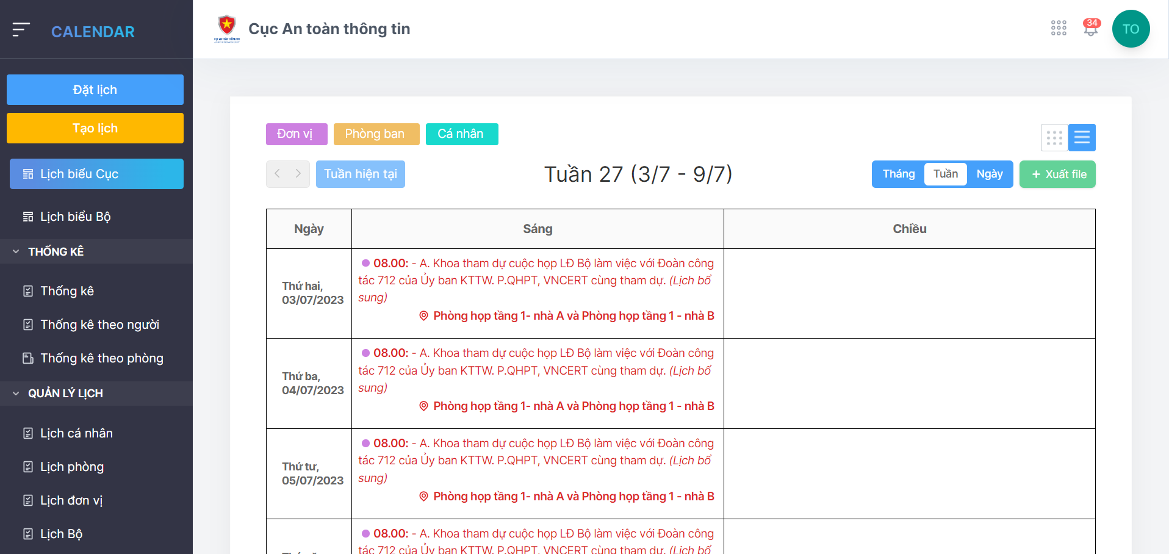

Hình 1. Màn hình trang chủ hệ thống Quản lý lịch

## Tạo dự án

Các bước tạo dự án:

Bước 1: Tại màn hình chính của TestSigma

Bước 2: Chọn Create a new >> Project.

Bước 3: Nhập tên Project: AutomationTest_Calendar

Bước 4: Nhấp chuột vào Create.

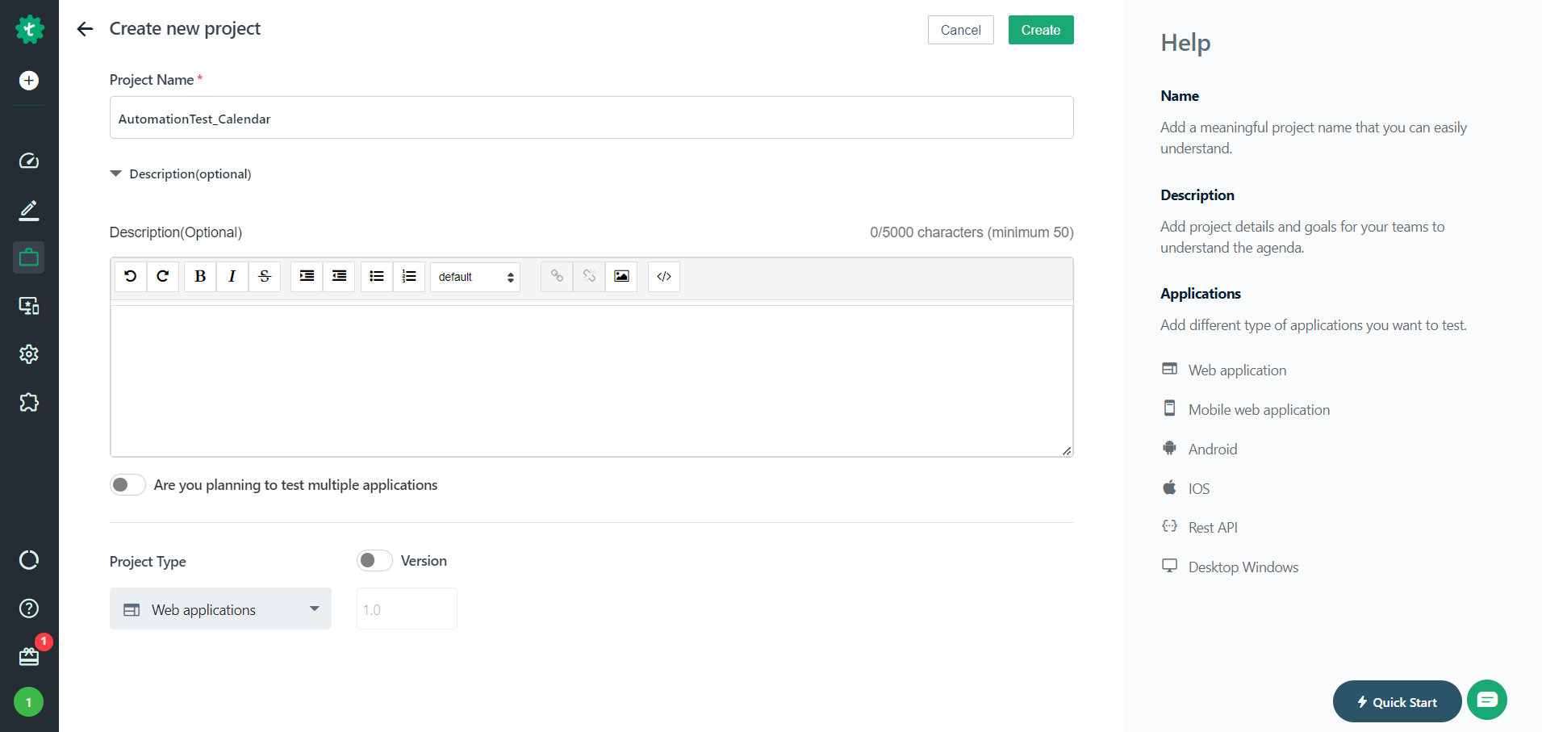

## Thực hiện kiểm thử

### Giới thiệu bài toán

Trong quá trình phát triển và nâng cấp hệ thống, các kiểm thử viên phải liên tục kiểm tra lại các chức năng chính của hệ thống Quản lý Lịch, chúng em muốn sử dụng dụng công cụ TestSigma để tự động hoá các ca kiểm thử chức năng chính, giúp giảm tải công việc cho các kiểm thử viên và độ chính xác cao hơn.

### Các ca kiểm thử sẽ được thực hiện

| **ID** | **Mục tiêu kiểm thử** | **Dữ liệu kiểm thử** | **Các bước thực hiện** | **Kết quả mong muốn** |
| --- | --- | --- | --- | --- |
| TC_1 | Kiểm thử chức năng Đặt Lịch | | | |
| TC_1.1 | Khi nhập hợp lệ các trường bắt buộc: Nội dung, Thời gian bắt đầu | "Thời gian bắt đầu: 01-07-2023 00:00  Thời gian kết thúc: 02-07-2023 00:00  Nội dung cuộc họp: Họp hội đồng  Ghi chú: Test Ghi chú  " | "1. Tại màn hình giao diện https://attt-gov.o2tech.com.vn/calendar  2. Click button Tạo lịch  3. Click Lịch cá nhân  4. Nhập dữ liệu kiểm thử vào form Tạo lịch  5. Các trường còn lại nhập hợp lệ  6. Click button Lưu dữ liệu" | 6. Tạo lịch thành công, lịch tạo đã xuất hiện ở vị trí đầu tiên trong bảng dữ liệu lịch cá nhân |
| TC_1.2 | Khi bỏ trống hoặc nhập không hợp lệ các trường bắt buộc: Nội dung, Thời gian bắt đầu | "Thời gian bắt đầu: bỏ trống  Thời gian kết thúc: bỏ trống  Nội dung cuộc họp: bỏ trống  Ghi chú: Test Ghi chú" | "1. Tại màn hình giao diện https://attt-gov.o2tech.com.vn/calendar  2. Click button Tạo lịch  3. Click Lịch cá nhân  4. Nhập dữ liệu kiểm thử vào form Tạo lịch  5. Các trường còn lại nhập hợp lệ  6. Click button Lưu dữ liệu" | 6. Hiện thị thông báo lỗi tương ứng:  - Nội dung là bắt buộc  - Thời gian bắt đầu là bắt buộc" |
| TC_2 | Kiểm thử chức năng Tạo Lịch | | | |
| TC_2.1 | Tạo lịch cá nhân | | | |
| TC_2.1.1 | Khi nhập hợp lệ các trường bắt buộc: Nội dung, Thời gian bắt đầu, dự kiến kết thúc | Nội dung: Testdata  Thời gian bắt đầu: 01-07-2023 00:00  Dự kiến kết thúc: 02-07-2023 00:00" | "1. Tại màn hình giao diện https://attt-gov.o2tech.com.vn/calendar  2. Click button Tạo lịch  3. Click Lịch cá nhân  4. Nhập dữ liệu kiểm thử vào form Tạo lịch  5. Các trường còn lại nhập hợp lệ  6. Click button Lưu dữ liệu" | 6. Tạo lịch thành công, lịch tạo đã xuất hiện ở vị trí đầu tiên trong bảng dữ liệu lịch cá nhân |
| TC_2.1.2 | Khi bỏ trống hoặc nhập không hợp lệ các trường bắt buộc: Nội dung, Thời gian bắt đầu, dự kiến kết thúc | Nội dung: bỏ trống  Thời gian bắt đầu: bỏ trống  Dự kiến kết thúc: bỏ trống" | 1. Tại màn hình giao diện https://attt-gov.o2tech.com.vn/calendar  2. Click button Tạo lịch  3. Click Lịch cá nhân  4. Nhập dữ liệu kiểm thử vào form Tạo lịch  5. Các trường còn lại nhập hợp lệ  6. Click button Lưu dữ liệu" | 6. Hiện thị thông báo lỗi tương ứng:  - Nội dung là bắt buộc  - Thời gian bắt đầu là bắt buộc" |
| TC_2.2 | Tạo lịch đơn vị | | | |
| TC_2.2.1 | Khi nhập hợp lệ các trường bắt buộc: Nội dung, Thời gian bắt đầu, dự kiến kết thúc | Nội dung: Testdata  Thời gian bắt đầu: 01-07-2023 00:00  Dự kiến kết thúc: 02-07-2023 00:00 | 1. Tại màn hình giao diện https://attt-gov.o2tech.com.vn/calendar  2. Click button Tạo lịch  3. Click Lịch đơn vị  4. Nhập dữ liệu kiểm thử vào form Tạo lịch  5. Các trường còn lại nhập hợp lệ  6. Click button Lưu dữ liệu" | 6. Tạo lịch thành công, lịch tạo đã xuất hiện ở vị trí đầu tiên trong bảng dữ liệu lịch cá nhân |
| TC_2.2.2 | Khi bỏ trống hoặc nhập không hợp lệ các trường bắt buộc: Nội dung, Thời gian bắt đầu, dự kiến kết thúc | Nội dung: bỏ trống  Thời gian bắt đầu: bỏ trống  Dự kiến kết thúc: bỏ trống | 1. Tại màn hình giao diện https://attt-gov.o2tech.com.vn/calendar  2. Click button Tạo lịch  3. Click Lịch cá nhân  4. Nhập dữ liệu kiểm thử vào form Tạo lịch  5. Các trường còn lại nhập hợp lệ  6. Click button Lưu dữ liệu | 6. Hiện thị thông báo lỗi tương ứng:  - Nội dung là bắt buộc  - Thời gian bắt đầu là bắt buộc" |
| TC_2.3 | Tạo lịch phòng | | | |
| TC_2.3.1 | Khi nhập hợp lệ các trường bắt buộc: Nội dung, Thời gian bắt đầu, dự kiến kết thúc | Nội dung: Testdata  Thời gian bắt đầu: 01-07-2023 00:00  Dự kiến kết thúc: 02-07-2023 00:00 | 1. Tại màn hình giao diện https://attt-gov.o2tech.com.vn/calendar  2. Click button Tạo lịch  3. Click Lịch đơn vị  4. Nhập dữ liệu kiểm thử vào form Tạo lịch  5. Các trường còn lại nhập hợp lệ  6. Click button Lưu dữ liệu | 6. Tạo lịch thành công, lịch tạo đã xuất hiện ở vị trí đầu tiên trong bảng dữ liệu lịch cá nhân |
| TC_2.3.2 | Khi bỏ trống hoặc nhập không hợp lệ các trường bắt buộc: Nội dung, Thời gian bắt đầu, dự kiến kết thúc | Nội dung: bỏ trống  Thời gian bắt đầu: bỏ trống  Dự kiến kết thúc: bỏ trống" | 1. Tại màn hình giao diện https://attt-gov.o2tech.com.vn/calendar  2. Click button Tạo lịch  3. Click Lịch cá nhân  4. Nhập dữ liệu kiểm thử vào form Tạo lịch  5. Các trường còn lại nhập hợp lệ  6. Click button Lưu dữ liệu | 6. Hiện thị thông báo lỗi tương ứng:  - Nội dung là bắt buộc  - Thời gian bắt đầu là bắt buộc |
| TC_3 | Kiểm thử module Quản lý lịch | | | |
| TC_3.1 | Chức năng lịch cá nhân | | | |
| TC_3.1.1 | Khi sử dụng Button "Tạo mới" để tạo lịch cá nhân | Nội dung: Test tạo lịch cá nhân từ Danh sách Lịch cá nhân  Thời gian bắt đầu: 01-07-2023 00:00  Dự kiến kết thúc: 02-07-2023 00:00  Lặp lại: Không lặp lại  Ghi chú: Test ghi chú | 1. Tại màn hình giao diện URL: https://attt-gov.o2tech.com.vn/calendar/private-calendar/  2. Click button Tạo mới  3. Nhập dữ liệu kiểm thử vào form  4. Click button Lưu dữ liệu | 4. Tạo lịch thành công, lịch tạo đã xuất hiện ở vị trí đầu tiên trong bảng dữ liệu lịch cá nhân |
| TC_3.1.2 | Khi sử dụng chức năng Chỉnh sửa | Nội dung: Test chỉnh sửa | 1. Tại màn hình giao diện URL: https://attt-gov.o2tech.com.vn/calendar/private-calendar/  2. Click button Chỉnh sửa  3. Clear dữ liệu có sẵn trong nội dung  4. Nhập dữ liệu kiểm thử vào form  5. Click button Lưu dữ liệu | 5. Nội dung đã được chỉnh sửa thành nội dung mới |
| TC_3.1.3 | Khi sử dụng Button "Xoá" |  | 1. Tại màn hình giao diện URL: https://attt-gov.o2tech.com.vn/calendar/private-calendar/  2. Click button Xoá  3. Click button OK | 3. Lịch đã được xoá |
| TC_3.2 | Chức năng Lịch đơn vị | | | |
| TC_3.2.1 | Khi sử dụng Button "Tạo mới" để tạo lịch đơn vị | Nội dung: Test tạo lịch cá nhân từ Danh sách Lịch đơn vị  Thời gian bắt đầu: 01-07-2023 00:00  Dự kiến kết thúc: 02-07-2023 00:00  Lặp lại: Không lặp lại  Ghi chú: Test ghi chú | 1. Tại màn hình giao diện URL: https://attt-gov.o2tech.com.vn/calendar/company-calendar/  2. Click button Tạo mới  3. Nhập dữ liệu kiểm thử vào form  4. Click button Lưu dữ liệu | 4. Tạo lịch thành công, lịch tạo đã xuất hiện ở vị trí đầu tiên trong bảng dữ liệu lịch cá nhân |
| TC_3.2.2 | Khi sử dụng chức năng Chỉnh sửa | Nội dung: Test chỉnh sửa | 1. Tại màn hình giao diện URL: https://attt-gov.o2tech.com.vn/calendar/company-calendar/  2. Click button Chỉnh sửa  3. Clear dữ liệu có sẵn trong nội dung  4. Nhập dữ liệu kiểm thử vào form  5. Click button Lưu dữ liệu | 5. Nội dung đã được chỉnh sửa thành nội dung mới |
| TC_3.2.3 | Khi sử dụng Button "Xoá" |  | "1. Tại màn hình giao diện URL: https://attt-gov.o2tech.com.vn/calendar/company-calendar/  2. Click button Xoá  3. Click button OK" | 3. Lịch đã được xoá |
| TC_3.3 | Chức năng lịch phòng | | | |
| TC_3.3.1 | Khi sử dụng Button "Tạo mới" để tạo lịch phòng | "Nội dung: Test tạo lịch cá nhân từ Danh sách Lịch phòng  Thời gian bắt đầu: 01-07-2023 00:00  Dự kiến kết thúc: 02-07-2023 00:00  Lặp lại: Không lặp lại  Ghi chú: Test ghi chú" | 1. Tại màn hình giao diện URL: https://attt-gov.o2tech.com.vn/calendar/department-calendar/  2. Click button Tạo mới  3. Nhập dữ liệu kiểm thử vào form  4. Click button Lưu dữ liệu | 4. Tạo lịch thành công, lịch tạo đã xuất hiện ở vị trí đầu tiên trong bảng dữ liệu lịch cá nhân |
| TC_3.3.2 | Khi sử dụng chức năng Chỉnh sửa | Nội dung: Test chỉnh sửa | 1. Tại màn hình giao diện URL: https://attt-gov.o2tech.com.vn/calendar/department-calendar/  2. Click button Chỉnh sửa  3. Clear dữ liệu có sẵn trong nội dung  4. Nhập dữ liệu kiểm thử vào form  5. Click button Lưu dữ liệu | 5. Nội dung đã được chỉnh sửa thành nội dung mới |
| TC_3.3.3 | Khi sử dụng Button "Xoá" |  | 1. Tại màn hình giao diện URL: https://attt-gov.o2tech.com.vn/calendar/department-calendar/  2. Click button Xoá  3. Click button OK | 3. Lịch đã được xoá |
| TC_4 | Kiểm thử module Quản lý đặt lịch | | | |
| TC_4.1 | Khi sử dụng button "Tạo mới" để đặt lịch trong danh sách lịch đã đặt | Thời gian bắt đầu:01-07-2023 00:00  Thời gian kết thúc: 02-07-2023 00:00  Nội dung cuộc họp: Đặt lịch từ danh sách lịch đã đặt  Ghi chú: Test ghi chú | 1. Tại màn hình giao diện URL: https://attt-gov.o2tech.com.vn/calendar/calendar-book  2. Click button Tạo mới  3. Nhập dữ liệu kiểm thử vào form  4. Click button Lưu và gửi | 4. Đặt lịch thành công |
| TC_4.2 | Khi phê duyệt lịch đã đặt | | | |
| TC_4.2.1 | Khi muốn từ chối lịch | Nội dung lý do từ chối: Test từ chối | 1. Tại màn hình giao diện URL: https://attt-gov.o2tech.com.vn/calendar/calendar-book-manager  2. Click button Thao tác  3. Click button Từ chối  4. Nhập dữ liệu kiểm thử vào textbox  5. Click button Gửi | 5. Từ chối lịch thành công |
| TC_5 | Kiểm thử module Quản lý phòng họp | | | |
| TC_5.1 | Chức năng phòng họp |  |  |  |
| TC_5.1.1 | Khi tạo mới phòng họp | Tên phòng: Phòng O2  Địa chỉ: Tầng 4  Trạng thái: Hoạt động  Ghi chú: Có máy chiếu | 1. Tại màn hình giao diện URL: https://attt-gov.o2tech.com.vn/calendar/room  2. Click button Tạo mới  3. Nhập dữ liệu kiểm thử vào form tạo mới  4. Click button Lưu dữ liệu | 4. Tạo phòng mới thành công và được lưu vào danh sách phòng |
| TC_5.1.2 | Khi Xoá phòng họp |  | 1. Tại màn hình giao diện URL: https://attt-gov.o2tech.com.vn/calendar/room  2. Click button Xoá  3. Click button OK | 3. Phòng đã được xoá |

### Tự động hoá các ca kiểm thử bằng công cụ TestSigma

#### Kiểm thử chức năng Đặt lịch

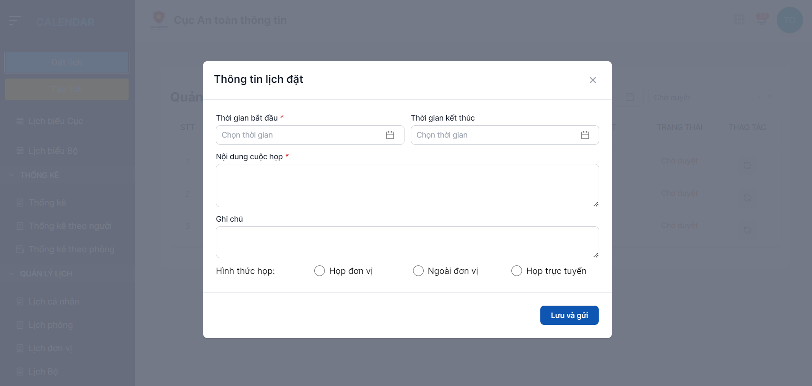

Màn hình 1. Màn hình giao diện chức năng Đặt lịch

* Khi nhập hợp lệ các trường bắt buộc

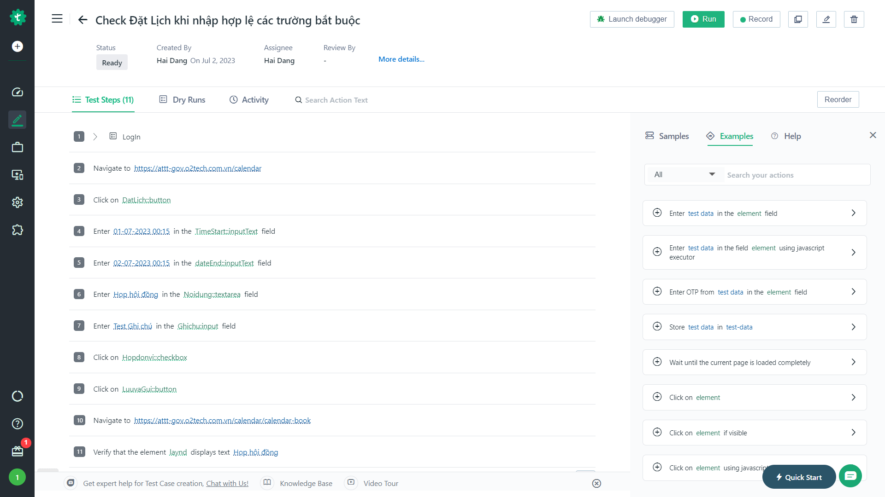

Giải thích các các câu lệnh đã sử dụng:

1. > Login: chuỗi các bước để đăng nhập vào hệ thống.

2. Navigate to https://attt-gov.o2tech.com.vn/calendar : Truy cập vào đường dẫn trang chủ Calendar.

3. Click on DatLich::button: Nhấp chuột vào nút Đặt Lịch.

4. Enter 01-07-2023 00:15 in the TimeStart::inputText field: Nhập dữ liệu kiểm thử vào trường Thời gian bắt đầu.

5. Enter 02-07-2023 00:15 in the dateEnd::inputText field: Nhập dữ liệu kiểm thử vào trường Thời gian kết thúc.

6. Enter Họp hội đồng in the Noidung::textarea field: Nhập dữ liệu kiểm thử vào Nội dung cuộc họp.

7. Enter Test Ghi chú in the Ghichu:input field: Nhập dữ liệu kiểm thử vào Ghi chú.

8. Click on Hopdonvi::checkbox: Nhấp chuột chọn Họp đơn vị.

9. Click on LuuvaGui::button: Nhấp chuột vào nút Lưu và gửi.

10. Navigate to <https://attt-gov.o2tech.com.vn/calendar/calendar-book>: Truy cập vào danh sách Lịch đã đặt.

11. Verify that the element laynd displays text Họp hội đồng: Kiểm tra xem nội dung của Lịch mới nhất có trùng tên với nội dung lịch vừa tạo không.

* Khi bỏ trống các trường dữ liệu bắt buộc:

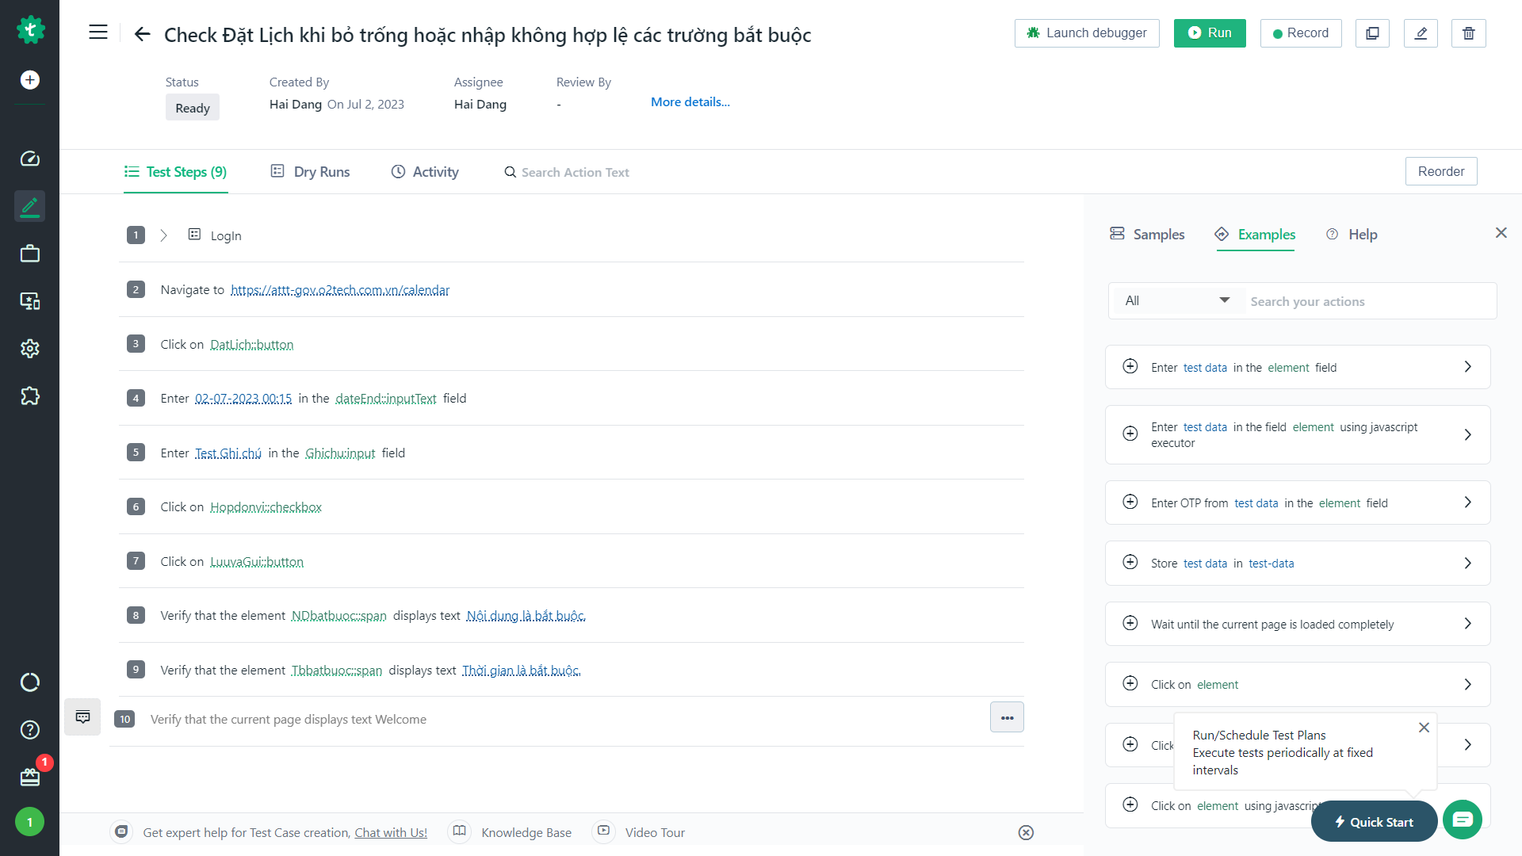

Giải thích các các câu lệnh đã sử dụng:

1. > Login: chuỗi các bước để đăng nhập vào hệ thống.

2. Navigate to https://attt-gov.o2tech.com.vn/calendar : Truy cập vào đường dẫn trang chủ Calendar.

3. Click on DatLich::button: Nhấp chuột vào nút Đặt Lịch.

4. Enter 02-07-2023 00:15 in the dateEnd::inputText field: Nhập dữ liệu kiểm thử vào trường Thời gian kết thúc.

5. Enter Test Ghi chú in the Ghichu:input field: Nhập dữ liệu kiểm thử vào Ghi chú.

6. Click on Hopdonvi::checkbox: Nhấp chuột chọn Họp đơn vị.

7. Click on LuuvaGui::button: Nhấp chuột vào nút Lưu và gửi.

8. Verify that the element NDbatbuoc::span displays text Nội dung là bắt buộc.: Kiểm tra thông báo của hệ thống có giống những gì mong đợi không

9. Verify that the element Tbbatbuoc::span displays text Thời gian là bắt buộc. : Kiểm tra thông báo của hệ thống có giống những gì mong đợi không

Kết quả:

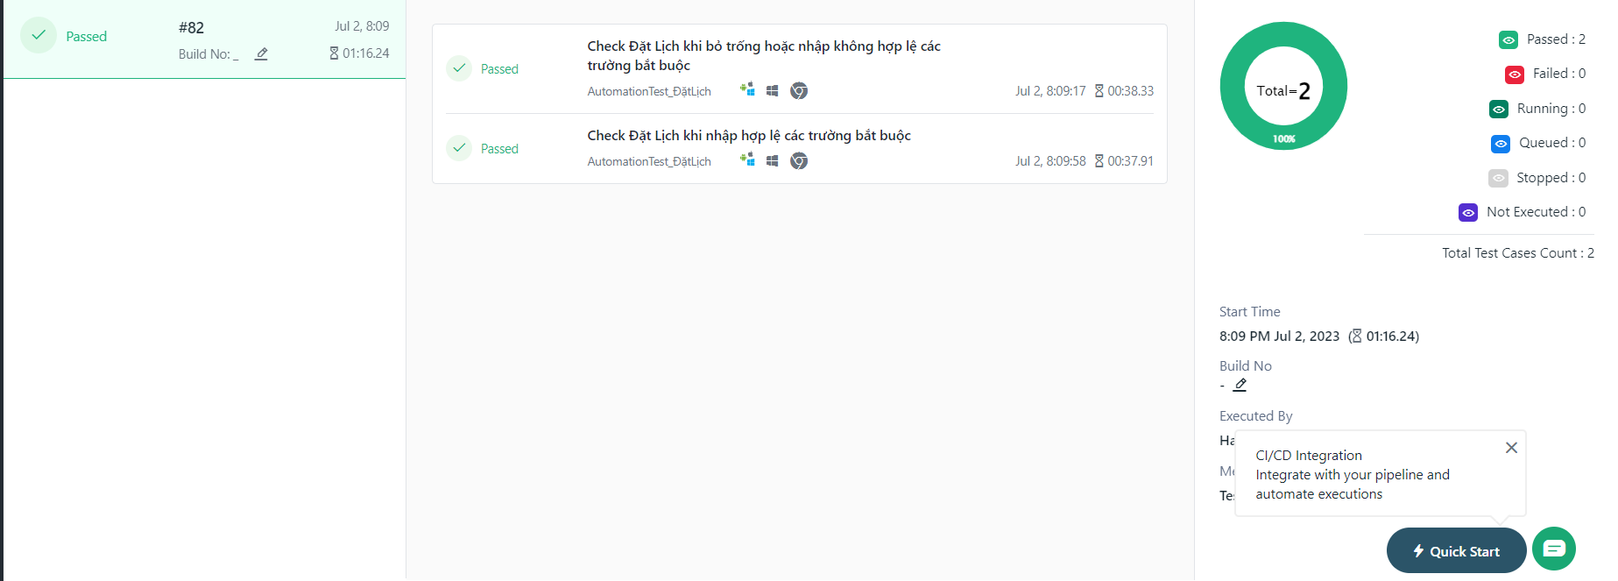

Sau khi chạy các ca kiểm thử, chức năng Đặt lịch của hệ thống vẫn thực hiện chính xác và đúng yêu cầu.

#### Kiểm thử chức năng Tạo lịch

**Màn hình Tạo lịch Cá nhân**

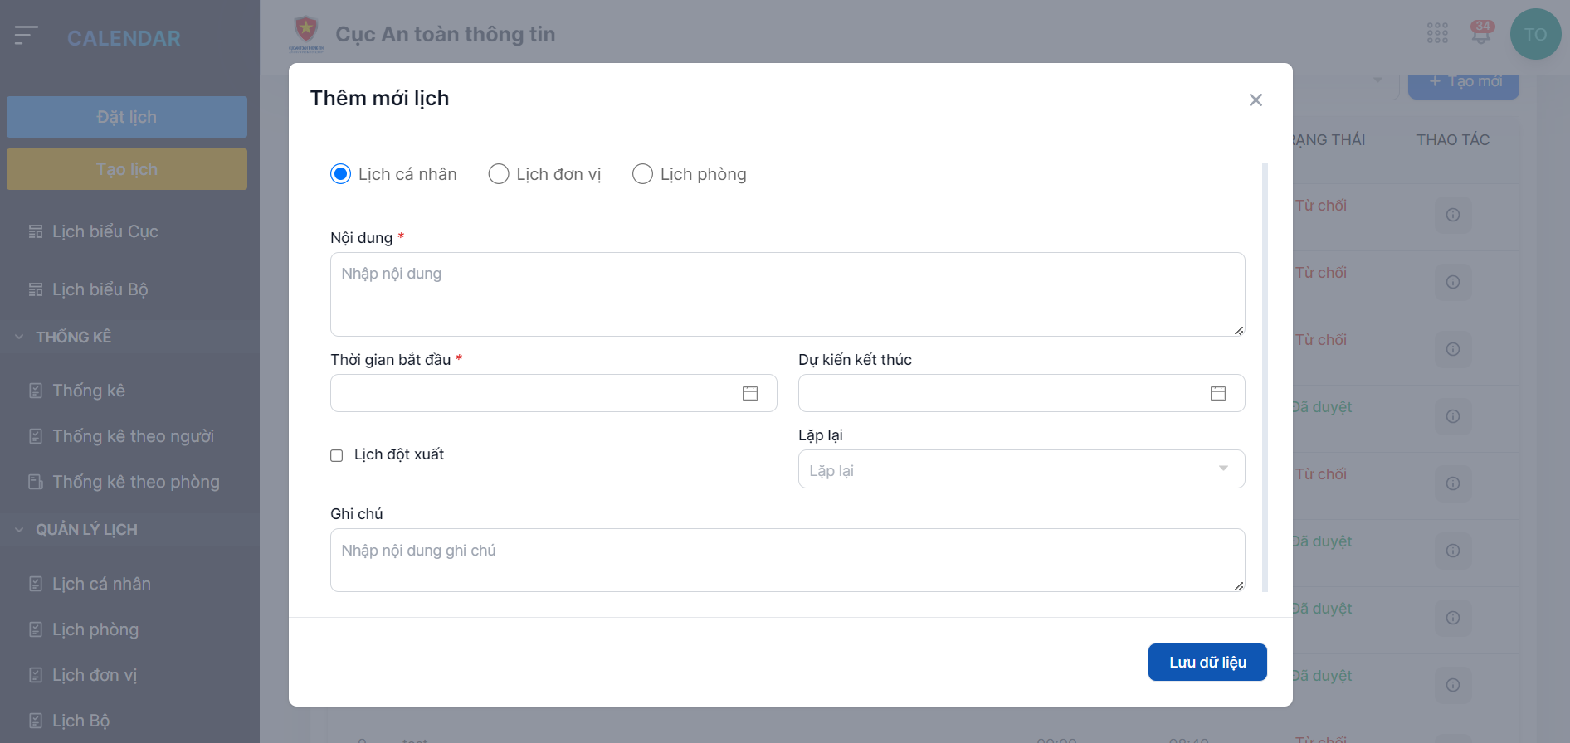

* Khi nhập hợp lệ các trường bắt buộc: Nội dung, Thời gian bắt đầu, dự kiến kết thúc

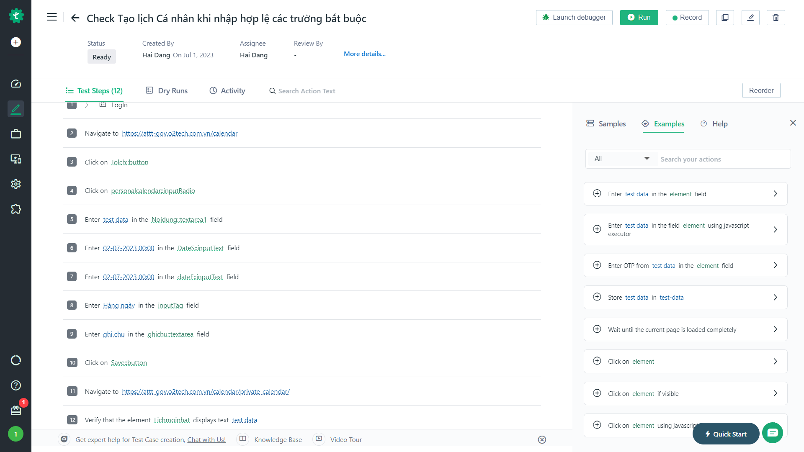

Giải thích các câu lệnh đã dùng:

1. > Login: chuỗi các bước để đăng nhập vào hệ thống.

2. Navigate to https://attt-gov.o2tech.com.vn/calendar : Truy cập vào đường dẫn trang chủ Calendar.

3. Click on Tolch::button: Nhấp chuột vào nút Tạo lịch

4. Click on personalcalendar::inputRadio : Nhấp chuột vào Lịch cá nhân

5. Enter test data in the Noidung::textarea1 field: Nhập dữ liệu kiểm thử vào Nội dung.

6. Enter 02-07-2023 00:00 in the DateS::inputText field: Nhập dữ liệu kiểm thử vào Thời gian bắt đầu

7. Enter 02-07-2023 00:00 in the dateE::inputText field: Nhập dữ liệu kiểm thử vào Dự kiến kết thúc

8. Enter Hàng ngày in the inputTag field: Nhập dữ liệu kiểm thử vào Lặp lại

9. Enter ghi chu in the ghichu::textarea field: Nhập dữ liệu kiểm thử vào Ghi chú

10. Click on Save::button: Nhấp chuột vào nút Lưu dữ liệu

11. Navigate to https://attt-gov.o2tech.com.vn/calendar/private-calendar/: Truy cập vào danh sách lịch cá nhân

12. Verify that the element Lichmoinhat displays text test data: Kiểm tra xem nội dung của lịch mới nhất có trùng với nội dung mới nhập không

* Khi bỏ trống hoặc nhập không hợp lệ các trường bắt buộc: Nội dung, Thời gian bắt đầu, dự kiến kết thúc

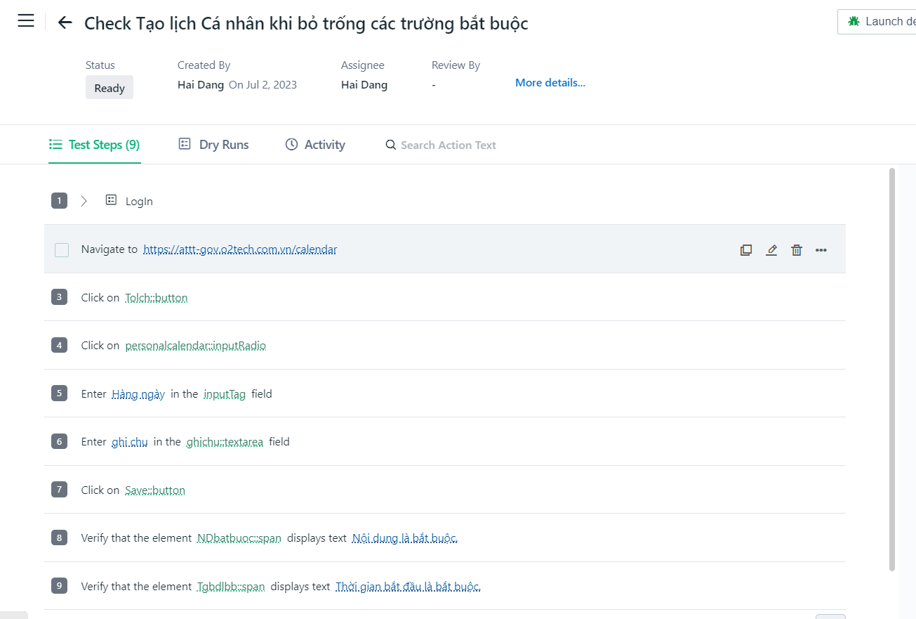

Giải thích các câu lệnh đã dùng:

1. > Login: chuỗi các bước để đăng nhập vào hệ thống.

2. Navigate to https://attt-gov.o2tech.com.vn/calendar : Truy cập vào đường dẫn trang chủ Calendar.

3. Click on Tolch::button: Nhấp chuột vào nút Tạo lịch

4. Click on personalcalendar::inputRadio : Nhấp chuột vào Lịch cá nhân

5. Enter Hàng ngày in the inputTag field: Nhập dữ liệu kiểm thử vào Lặp lại

6. Enter ghi chu in the ghichu::textarea field: Nhập dữ liệu kiểm thử vào Ghi chú

7. Click on Save::button: Nhấp chuột vào nút Lưu dữ liệu

8. Verify that the element NDbatbuoc::span displays text Nội dung là bắt buộc. -> Kiểm tra xem nội dung thông báo lỗi có trùng nôi dung mong muốn không

9. Verify that the element Tgbdlbb::span displays text Thời gian bắt đầu là bắt buộc. -> Kiểm tra xem nội dung thông báo lỗi có trùng nôi dung mong muốn không

**Màn hình Tạo lịch Đơn vị**

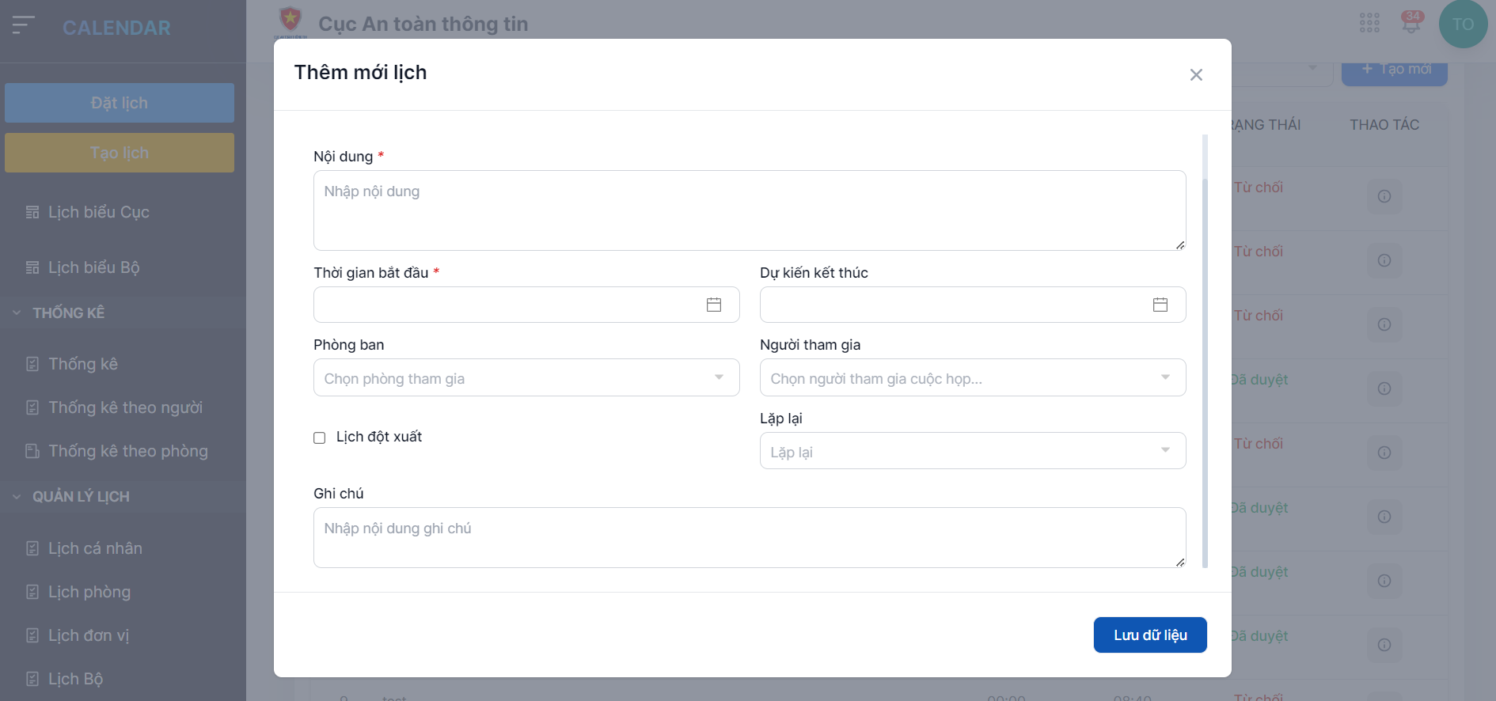

* Khi nhập hợp lệ các trường bắt buộc

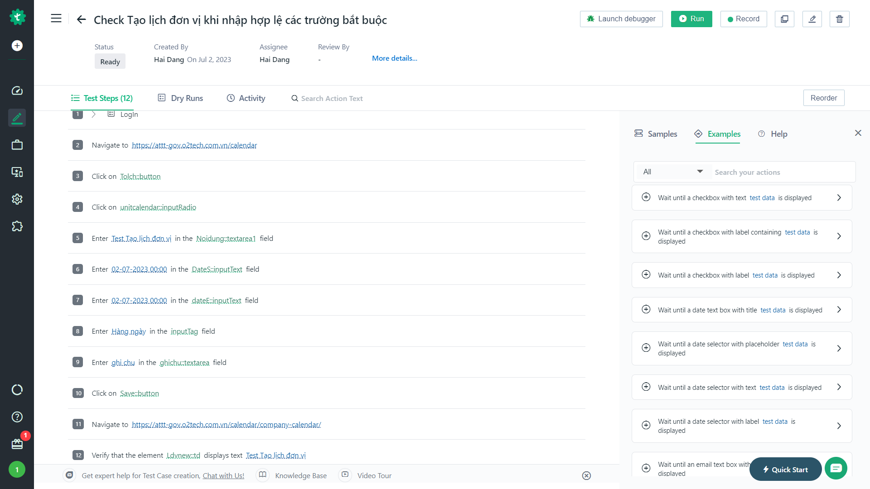

Giải thích các câu lệnh đã dùng:

1. > Login: chuỗi các bước để đăng nhập vào hệ thống.

2. Navigate to https://attt-gov.o2tech.com.vn/calendar : Truy cập vào đường dẫn trang chủ Calendar.

3. Click on Tolch::button: Nhấp chuột vào nút Tạo lịch

4. Click on unitcalendar::inputRadio: Nhấp chuột vào Lịch đơn vị

5. Enter Test Tạo lịch đơn vị in the Noidung::textarea1 field: Nhập dữ liệu kiểm thử vào Nội dung.

6. Enter 02-07-2023 00:00 in the DateS::inputText field: Nhập dữ liệu kiểm thử vào Thời gian bắt đầu

7. Enter 02-07-2023 00:00 in the dateE::inputText field: Nhập dữ liệu kiểm thử vào Dự kiến kết thúc

8. Enter Hàng ngày in the inputTag field: Nhập dữ liệu kiểm thử vào Lặp lại

9. Enter ghi chu in the ghichu::textarea field: Nhập dữ liệu kiểm thử vào Ghi chú

10. Click on Save::button: Nhấp chuột vào nút Lưu dữ liệu

11. Navigate to https://attt-gov.o2tech.com.vn/calendar/company-calendar/: Truy cập vào danh sách lịch cá nhân

12. Verify that the element Ldvnew::td displays text Test Tạo lịch đơn vị: Kiểm tra xem nội dung của lịch đơn vị mới nhất có trùng với nội dung mới nhập không

* Khi bỏ trống các trường bắt buộc

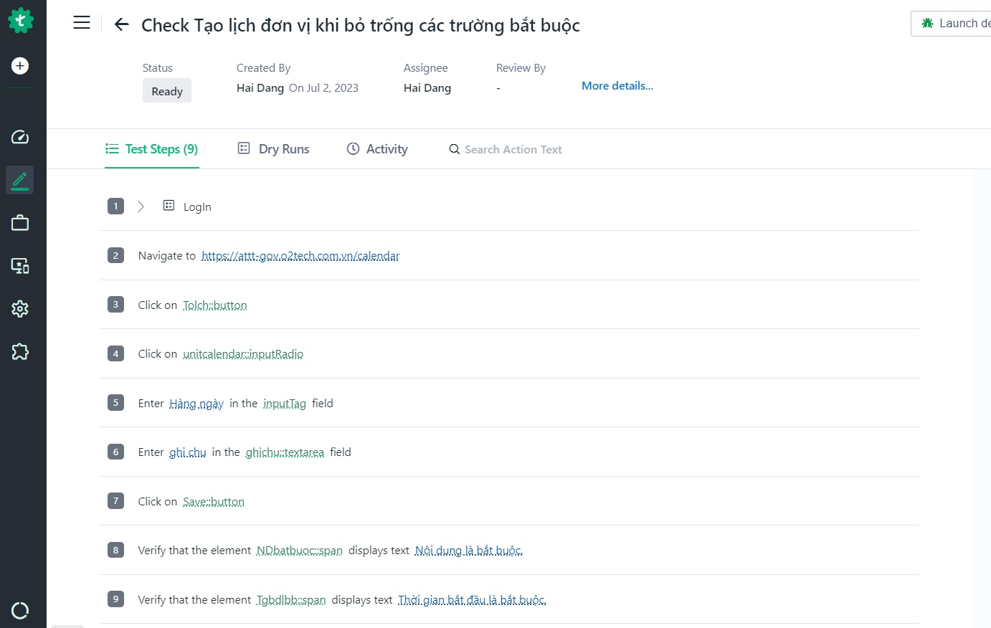

Giải thích các câu lệnh đã dùng:

1. > Login: chuỗi các bước để đăng nhập vào hệ thống.

2. Navigate to https://attt-gov.o2tech.com.vn/calendar : Truy cập vào đường dẫn trang chủ Calendar.

3. Click on Tolch::button: Nhấp chuột vào nút Tạo lịch

4. Click on unitcalendar::inputRadio: Nhấp chuột vào Lịch đơn vị

5. Enter Hàng ngày in the inputTag field: Nhập dữ liệu kiểm thử vào Lặp lại

6. Enter ghi chu in the ghichu::textarea field: Nhập dữ liệu kiểm thử vào Ghi chú

7. Click on Save::button: Nhấp chuột vào nút Lưu dữ liệu

8. Verify that the element NDbatbuoc::span displays text Nội dung là bắt buộc. 🡪 Kiểm tra xem nội dung thông báo lỗi có trùng nôi dung mong muốn không

9. Verify that the element Tgbdlbb:span displays text Thời gian bắt đầu là bắt buộc. 🡪 Kiểm tra xem nội dung thông báo lỗi có trùng nôi dung mong muốn không

**Màn hình Tạo lịch Phòng**

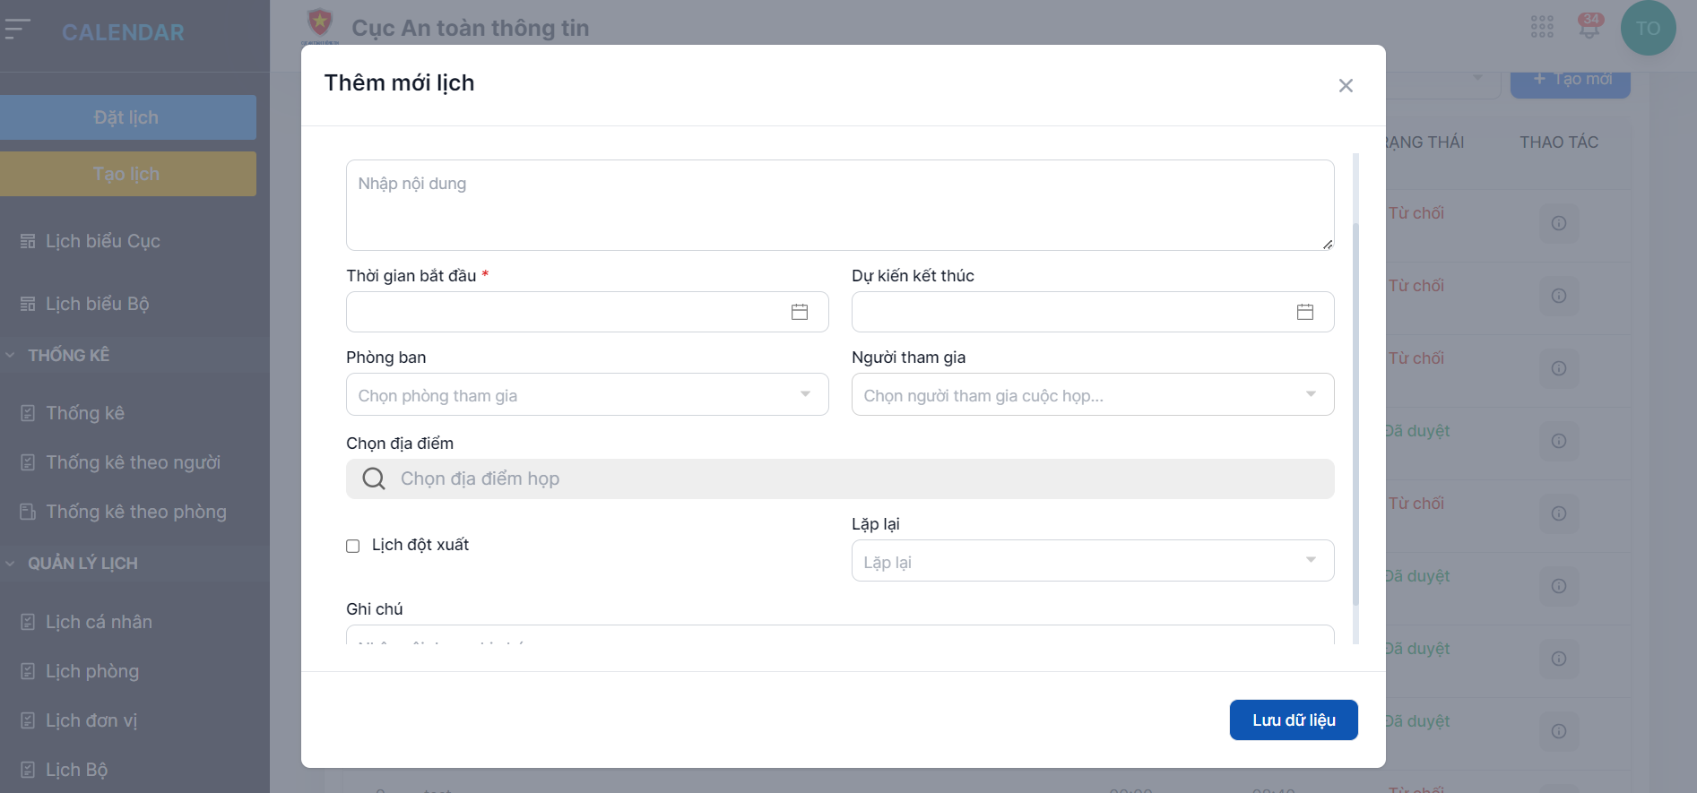

* Khi nhập hợp lệ các trường bắt buộc

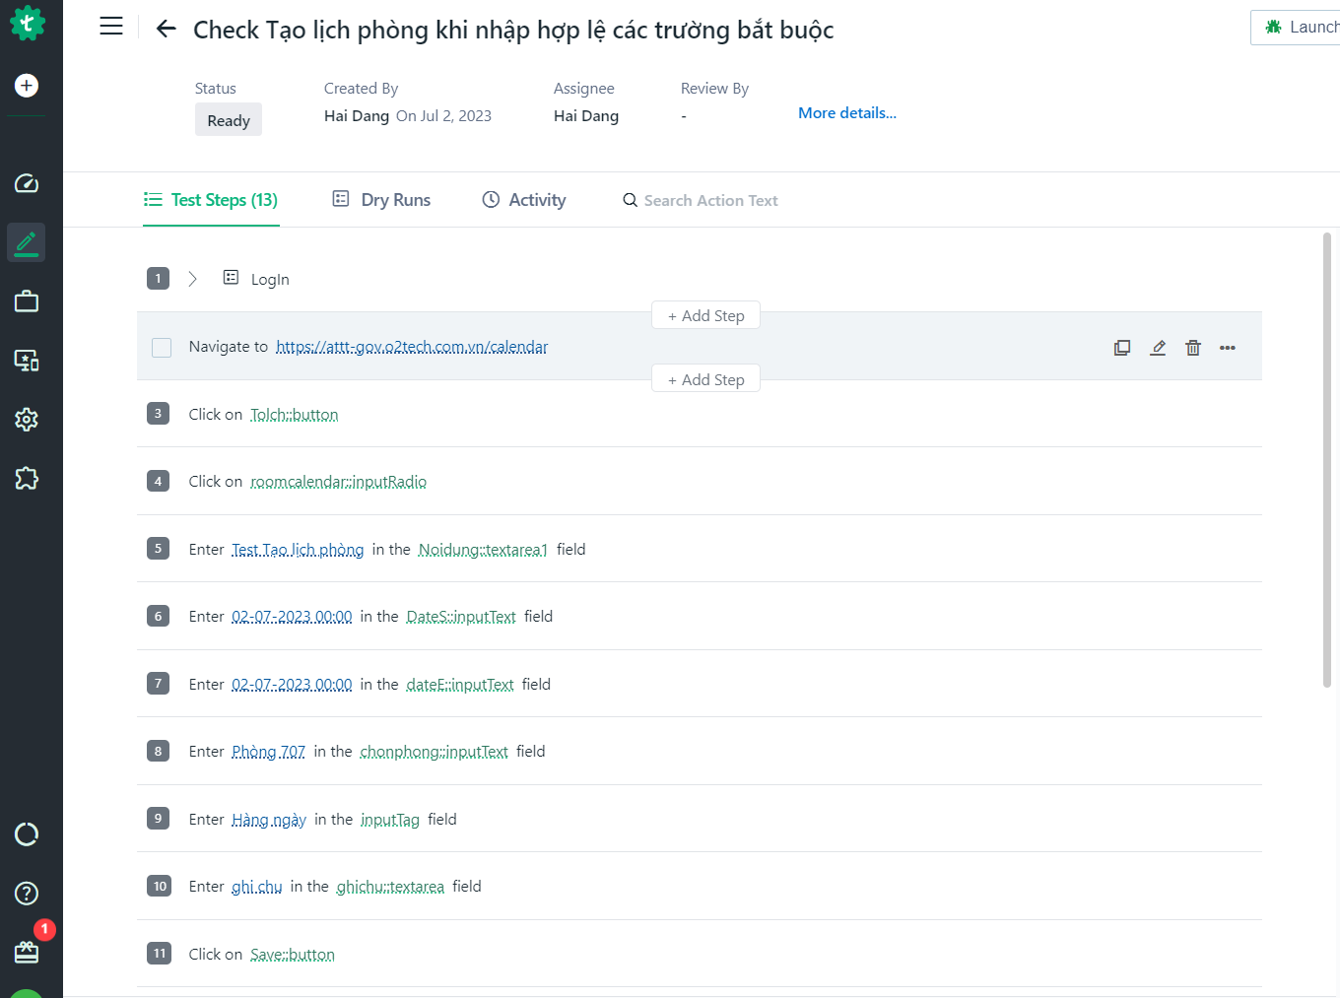

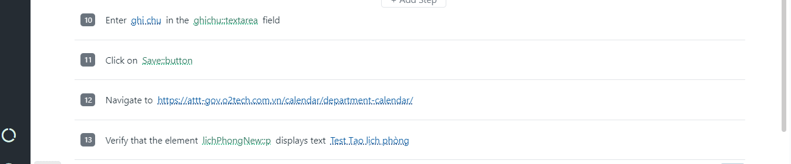

Giải thích các câu lệnh đã dùng:

1. > Login: Chuỗi các bước để đăng nhập vào hệ thống.

2. Navigate to https://attt-gov.o2tech.com.vn/calendar : Truy cập vào đường dẫn trang chủ Calendar.

3. Click on Tolch::button: Nhấp chuột vào nút Tạo lịch

4. Click on roomcalendar::inputRadio: Nhấp chuột vào Lịch phòng

5. Enter Test Tạo lịch đơn vị in the Noidung::textarea1 field: Nhập dữ liệu kiểm thử vào Nội dung.

6. Enter 02-07-2023 00:00 in the DateS::inputText field: Nhập dữ liệu kiểm thử vào Thời gian bắt đầu

7. Enter 02-07-2023 00:00 in the dateE::inputText field: Nhập dữ liệu kiểm thử vào Dự kiến kết thúc

8. Enter Phòng 707 in the chonphong::inputText field: Nhập dữ liệu kiểm thử vào Địa điểm họp

9. Enter Hàng ngày in the inputTag field: Nhập dữ liệu kiểm thử vào Lặp lại

10. Enter ghi chu in the ghichu::textarea field: Nhập dữ liệu kiểm thử vào Ghi chú

11. Click on Save::button: Nhấp chuột vào nút Lưu dữ liệu

12. Navigate to https://attt-gov.o2tech.com.vn/calendar/department-calendar/:Truy cập vào danh sách lịch cá nhân

13. Verify that the element lichPhongNew::p displays text Test Tạo lịch phòng: Kiểm tra xem nội dung của lịch phòng mới nhất có trùng với nội dung mới nhập không

* Khi bỏ trống hoặc nhập không hợp lệ các trường bắt buộc (*)

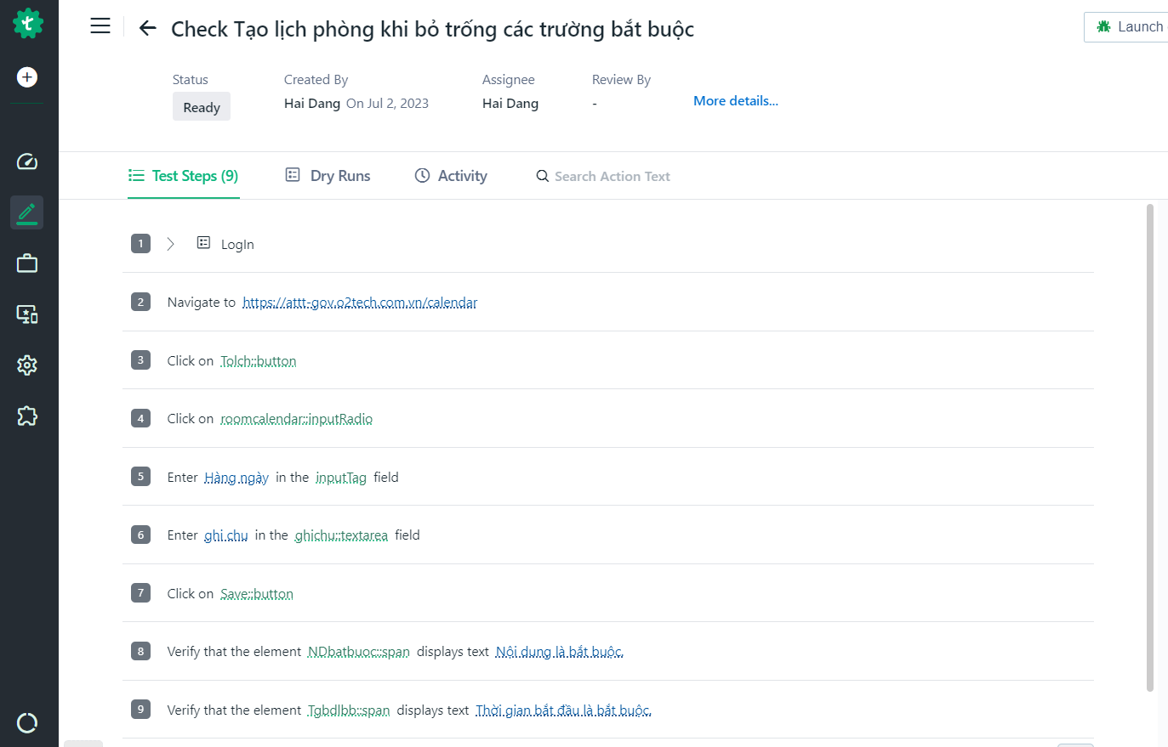

Giải thích các câu lệnh đã dùng:

1. > Login: Chuỗi các bước để đăng nhập vào hệ thống.

2. Navigate to https://attt-gov.o2tech.com.vn/calendar : Truy cập vào đường dẫn trang chủ Calendar.

3. Click on Tolch::button: Nhấp chuột vào nút Tạo lịch

4. Click on roomcalendar::inputRadio: Nhấp chuột vào Lịch phòng

5. Enter Hàng ngày in the inputTag field: Nhập dữ liệu kiểm thử vào Lặp lại

6. Enter ghi chu in the ghichu::textarea field: Nhập dữ liệu kiểm thử vào Ghi chú

7. Click on Save::button: Nhấp chuột vào nút Lưu dữ liệu

8. Verify that the element NDbatbuoc::span displays text Nội dung là bắt buộc. 🡪 Kiểm tra xem nội dung thông báo lỗi có trùng nôi dung mong muốn không

9. Verify that the element Tgbdlbb::span displays text Thời gian bắt đầu là bắt buộc. 🡪 Kiểm tra xem nội dung thông báo lỗi có trùng nôi dung mong muốn không

Kết quả:

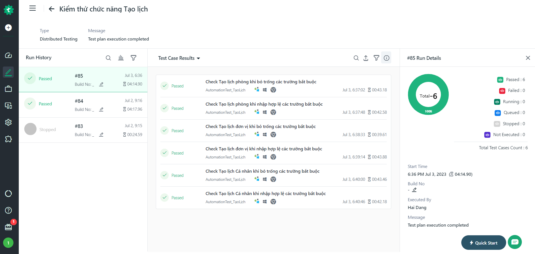

Sau khi chạy các ca kiểm thử, chức năng Tạo lịch của hệ thống vẫn thực hiện chính xác và đúng yêu cầu.

#### Kiểm thử module Quản lý lịch

##### Màn hình Lịch cá nhân

Đường dẫn: https://attt-gov.o2tech.com.vn/calendar/private-calendar/

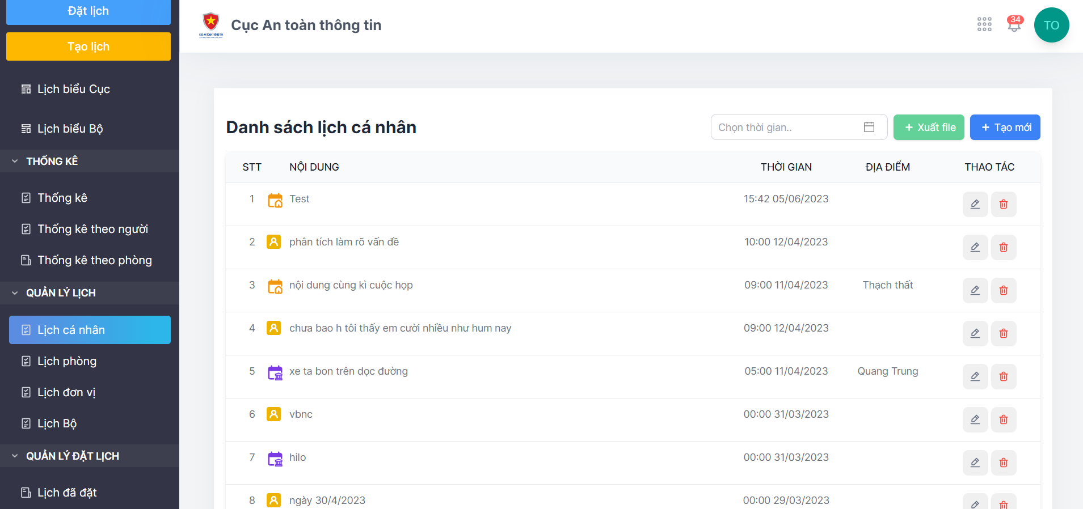

* Kiểm thử chức năng Tạo mới lịch cá nhân từ danh sách lịch cá nhân

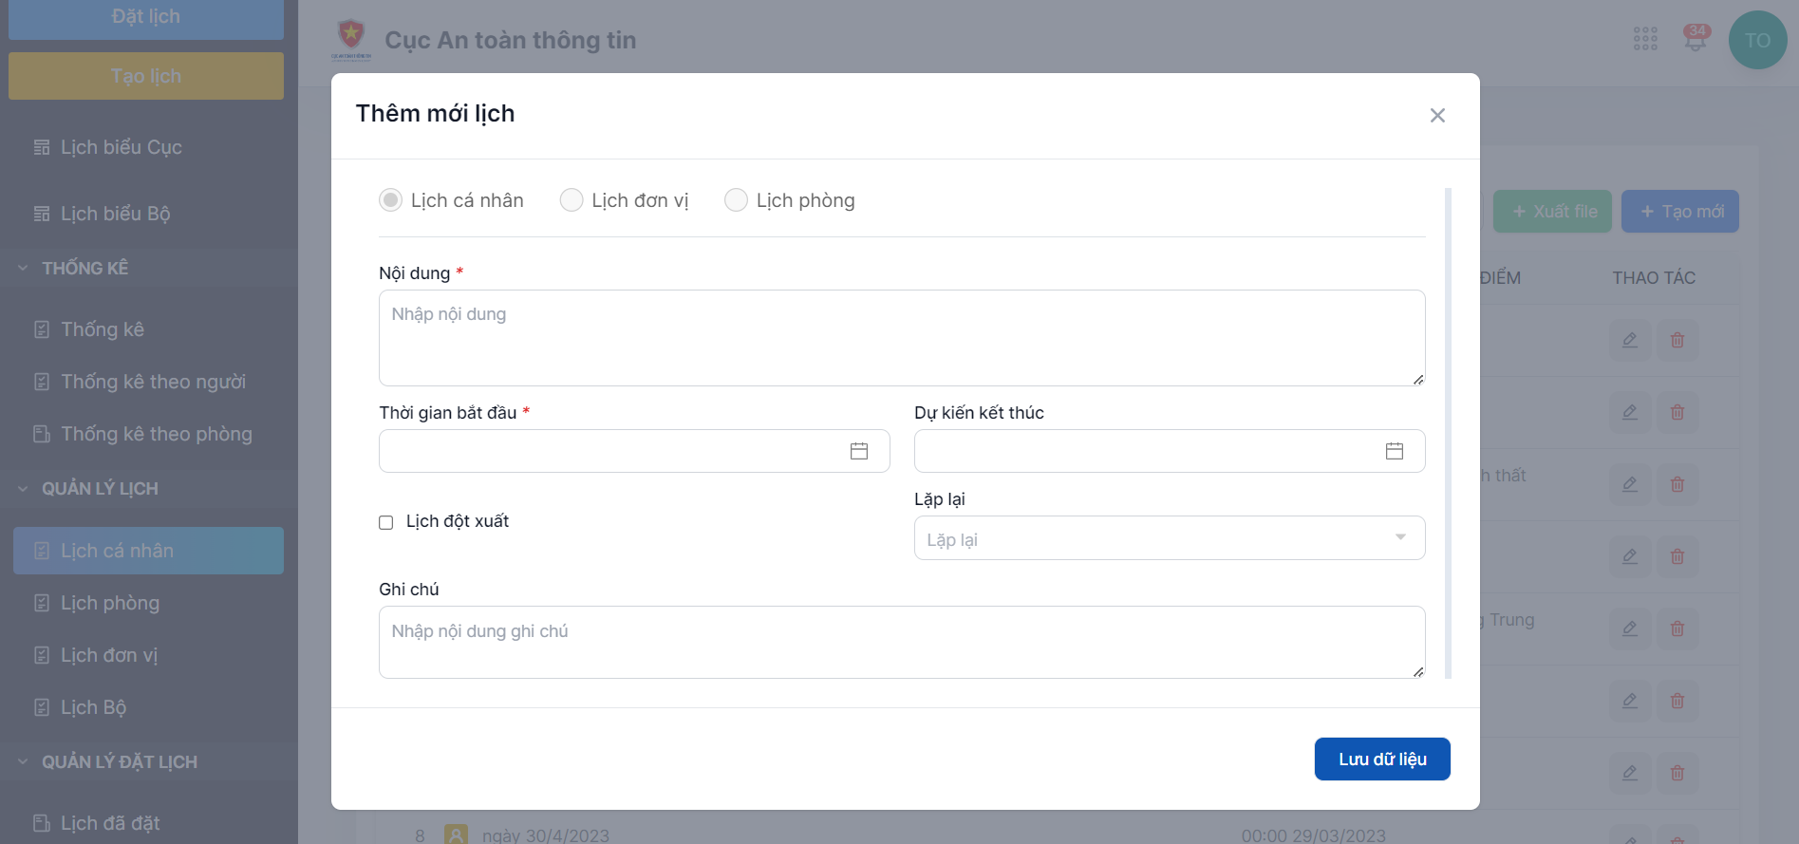

Các bước thực hiện trên công cụ TestSigma:

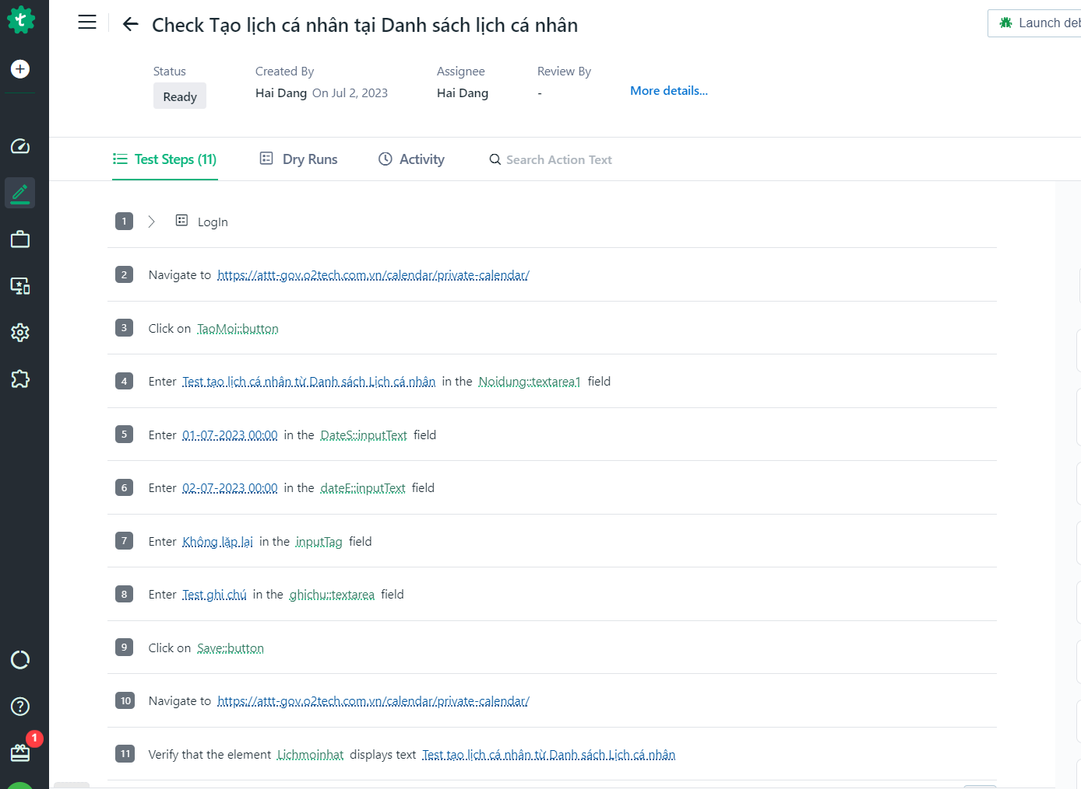

Giải thích các câu lệnh đã dùng:

1. > Login: Chuỗi các bước để đăng nhập vào hệ thống.

2. Navigate to https://attt-gov.o2tech.com.vn/calendar/private-calendar/:Truy cập vào đường dẫn đến Danh sách Lịch cá nhân.

3. Click on TaoMoi::button: Nhấp chuột vào nút Tạo mới

4. Enter Test tạo lịch cá nhân từ Danh sách Lịch cá nhân in the Noidung::textarea1 field: Nhập dữ liệu kiểm thử vào Nội dung.

5. Enter 01-07-2023 00:00 in the DateS::inputText field: Nhập dữ liệu kiểm thử vào Thời gian bắt đầu

6. Enter 02-07-2023 00:00 in the dateE::inputText field: Nhập dữ liệu kiểm thử vào Dự kiến kết thúc

8. Enter Không lặp lại in the inputTag field: Nhập dữ liệu kiểm thử vào Lặp lại

9. Enter Test ghi chú in the ghichu::textarea field: Nhập dữ liệu kiểm thử vào Ghi chú

10. Click on Save::button: Nhấp chuột vào nút Lưu dữ liệu

11. Navigate to https://attt-gov.o2tech.com.vn/calendar/private-calendar/: Truy cập vào danh sách lịch cá nhân

12. Verify that the element Lichmoinhat displays text Test tạo lịch cá nhân từ Danh sách Lịch cá nhân: Kiểm tra xem nội dung của lịch mới nhất có trùng với nội dung mới nhập không

* Kiểm tra chức năng Sửa lịch cá nhân từ Danh sách lịch cá nhân

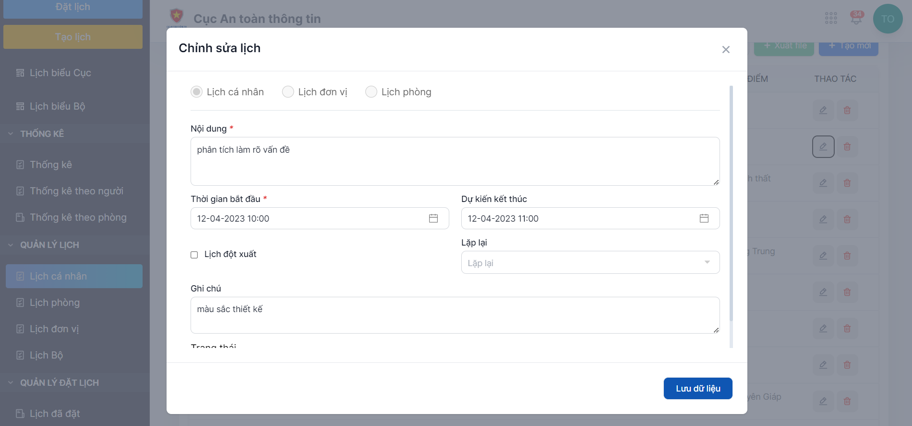

Các bước thực hiện trên công cụ TestSigma:

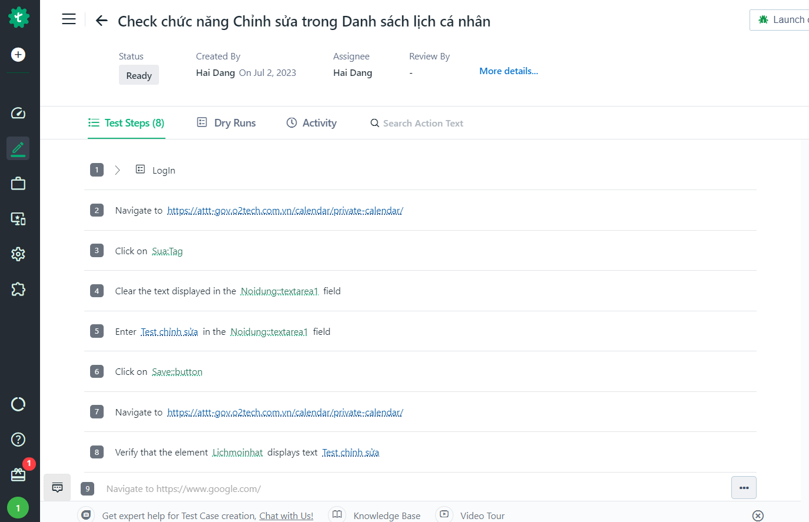

Giải thích các câu lệnh đã dùng:

1. > Login: Chuỗi các bước để đăng nhập vào hệ thống.

2. Navigate to https://attt-gov.o2tech.com.vn/calendar/private-calendar/:Truy cập vào đường dẫn đến Danh sách Lịch cá nhân.

3. Click on Sua:Tag: Nhấp chuột vào nút Sửa.

4. Clear the text displayed in the Noidung::textarea1 field: Xoá nội dung đã có.

5. Enter Test chỉnh sửa in the Noidung::textarea1 field: Nhập nội dung mới vào TextBox Nội dung.

6. Click on Save::button: Nhấp chuột vào nút Lưu dữ liệu

7. Navigate to https://attt-gov.o2tech.com.vn/calendar/private-calendar/: Truy cập vào danh sách lịch cá nhân.

8. Verify that the element Lichmoinhat displays text Test chỉnh sửa: Kiểm tra xem nội dung của lịch mới nhất có trùng với nội dung mới nhập không.

* Kiểm thử chức năng Xoá trong Danh sách lịch cá nhân

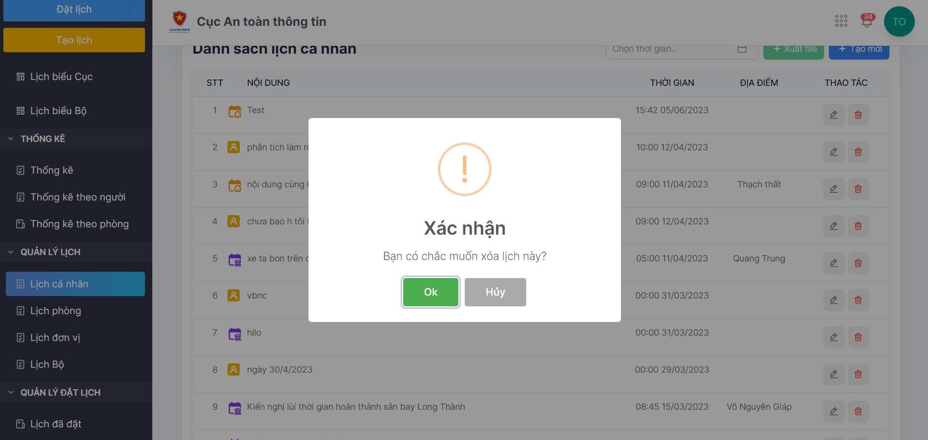

Các bước thực hiện trên công cụ TestSigma:

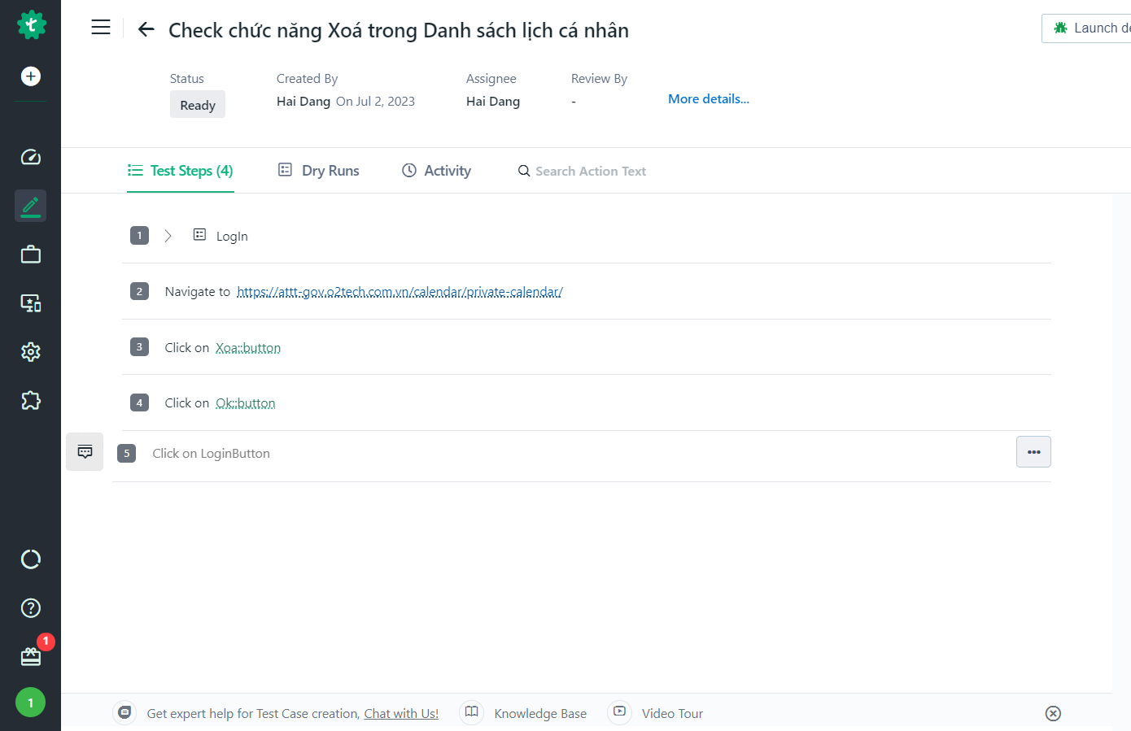

Giải thích các câu lệnh đã dùng:

1. > Login: Chuỗi các bước để đăng nhập vào hệ thống.

2. Navigate to https://attt-gov.o2tech.com.vn/calendar/private-calendar/:Truy cập vào đường dẫn đến Danh sách Lịch cá nhân.

3. Click on Xoa::button: Nhấp chuột vào nút Xoá.

4. Click on Ok::button: Nhấp chuột vào nút OK.

##### Màn hình Lịch phòng

Đường dẫn: https://attt-gov.o2tech.com.vn/calendar/department-calendar/

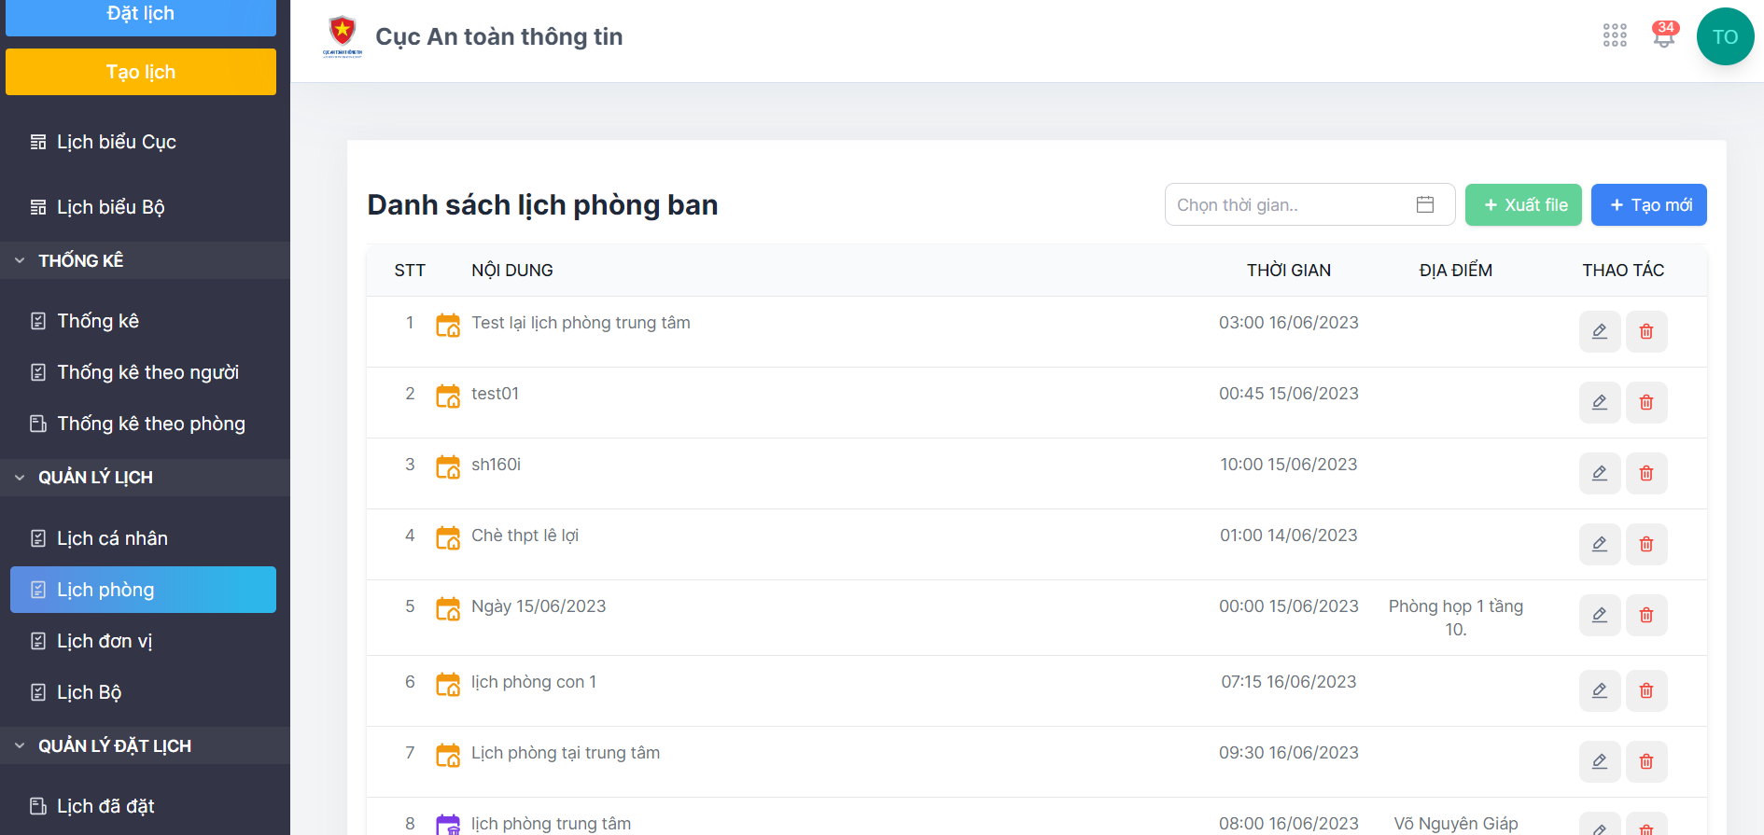

* Kiểm thử chức năng Tạo mới lịch phòng từ Danh sách lịch phòng ban

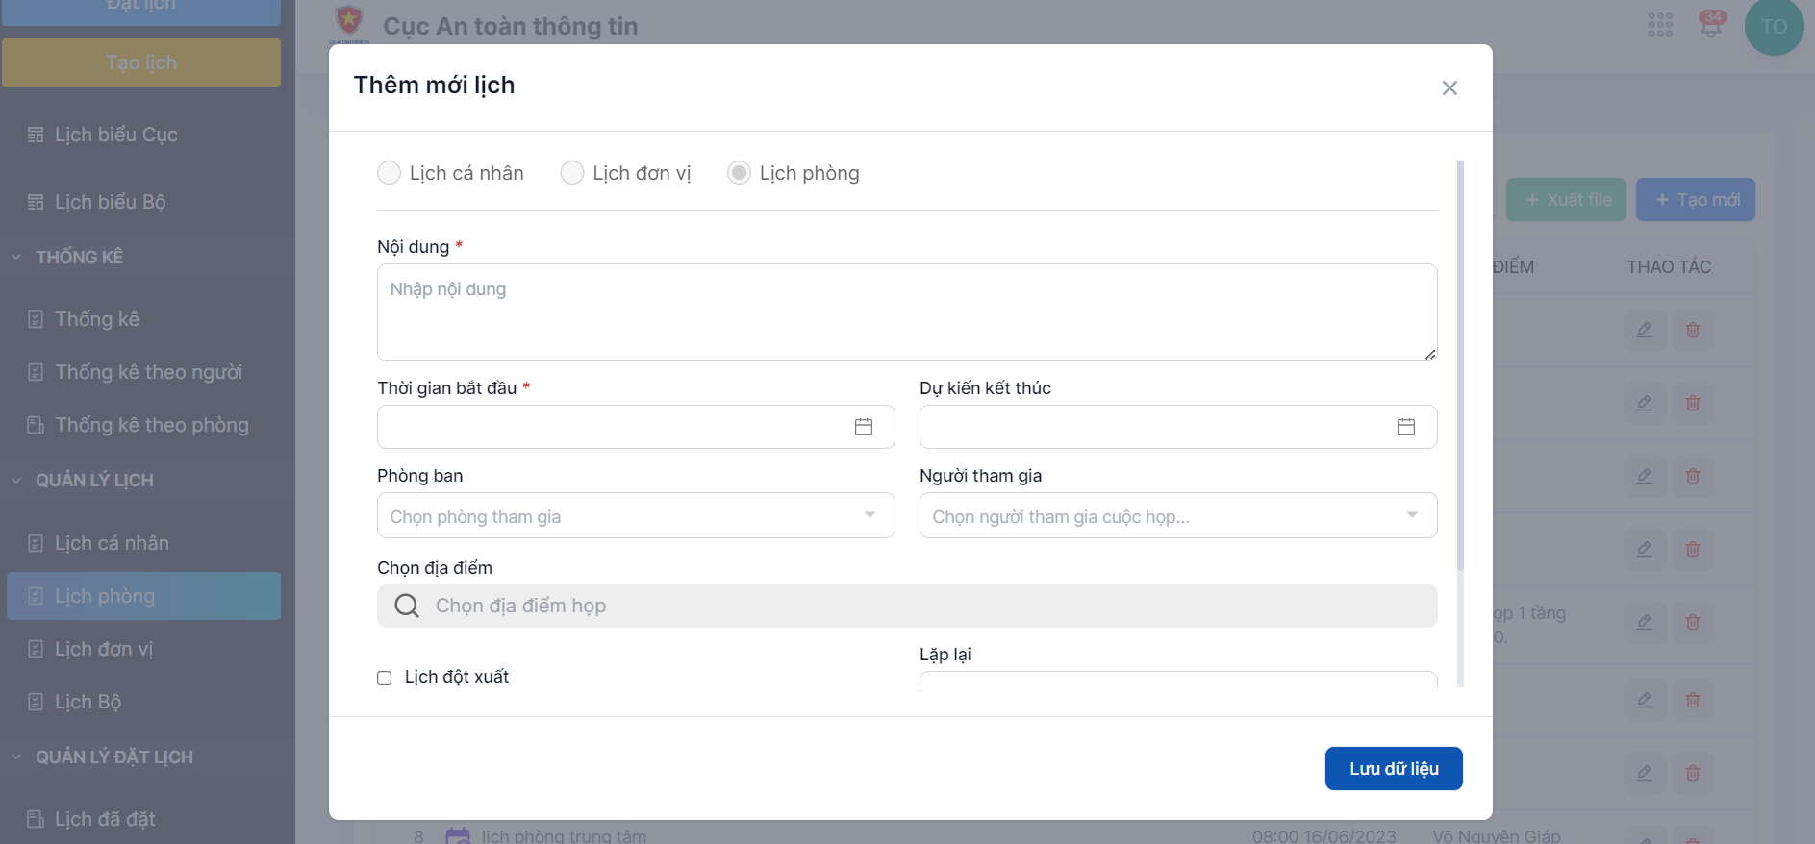

Các bước thực hiện trên công cụ TestSigma:

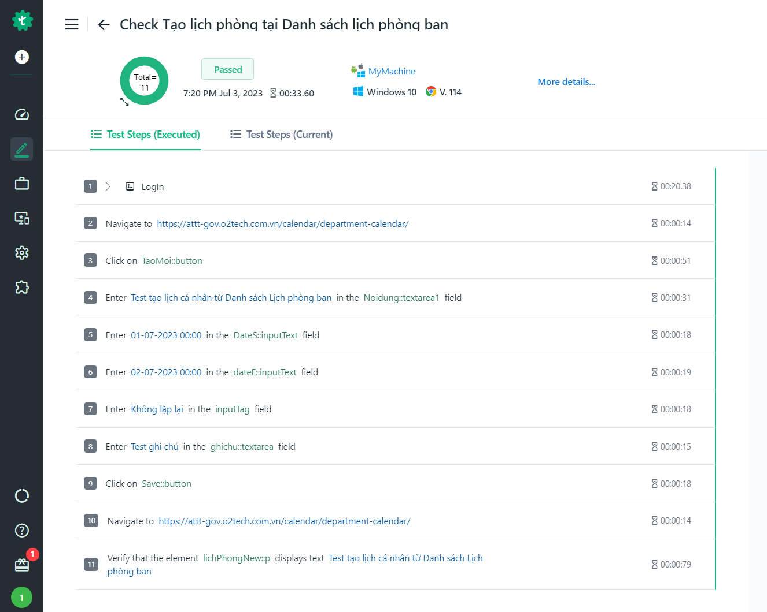

Giải thích các câu lệnh đã dùng:

1. > Login: Chuỗi các bước để đăng nhập vào hệ thống.

2. Navigate to https://attt-gov.o2tech.com.vn/calendar/department-calendar/: Truy cập vào đường dẫn đến Danh sách Lịch phòng.

3. Click on TaoMoi::button: Nhấp chuột vào nút Tạo mới

4. Enter Test tạo lịch cá nhân từ Danh sách Lịch phòng ban in the Noidung::textarea1 field: Nhập dữ liệu kiểm thử vào Nội dung.

5. Enter 01-07-2023 00:00 in the DateS::inputText field: Nhập dữ liệu kiểm thử vào Thời gian bắt đầu

6. Enter 02-07-2023 00:00 in the dateE::inputText field: Nhập dữ liệu kiểm thử vào Dự kiến kết thúc

8. Enter Không lặp lại in the inputTag field: Nhập dữ liệu kiểm thử vào Lặp lại

9. Enter Test ghi chú in the ghichu::textarea field: Nhập dữ liệu kiểm thử vào Ghi chú

10. Click on Save::button: Nhấp chuột vào nút Lưu dữ liệu

11. Navigate to https://attt-gov.o2tech.com.vn/calendar/department-calendar/: Truy cập vào danh sách lịch cá nhân

12. Verify that the element Lichmoinhat displays text Test tạo lịch cá nhân từ Danh sách Lịch cá nhân: Kiểm tra xem nội dung của lịch mới nhất có trùng với nội dung mới nhập không.

Kết quả:

Sau khi chạy các ca kiểm thử, chức năng Tạo lịch của hệ thống vẫn thực hiện chính xác và đúng yêu cầu.

#### Kiểm thử module Quản lý đặt lịch

##### Kiểm thử chức năng Tạo mới lịch từ Danh sách lịch đã đặt

Đường dẫn: https://attt-gov.o2tech.com.vn/calendar/calendar-book >> Nhấp nút Tạo mới

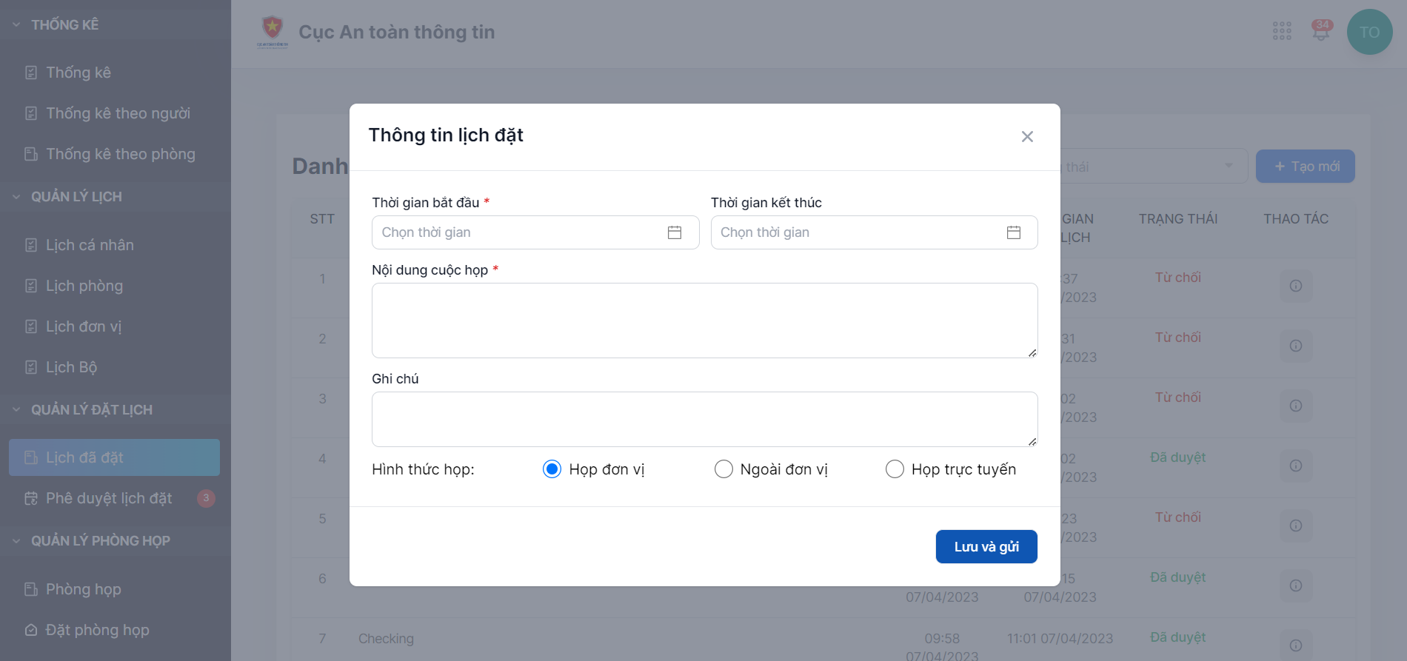

Các bước thực hiện trên công cụ TestSigma:

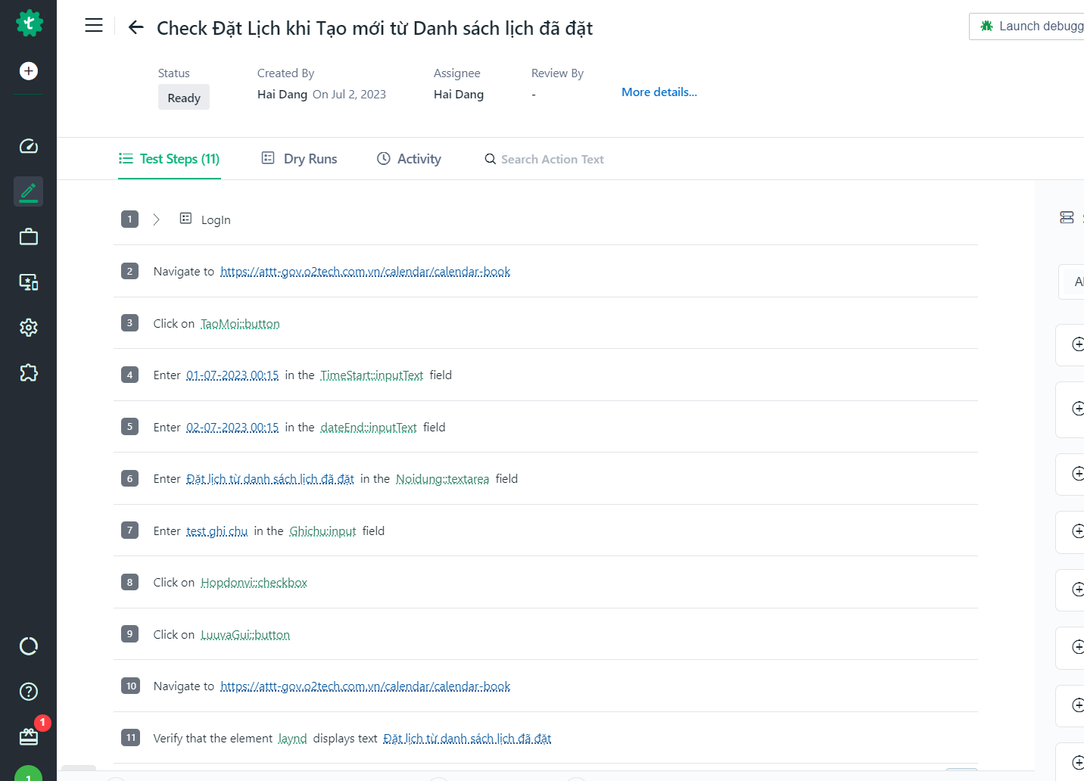

Giải thích các các câu lệnh đã sử dụng:

1. > Login: Chuỗi các bước để đăng nhập vào hệ thống.

2. Navigate to https://attt-gov.o2tech.com.vn/calendar-book : Truy cập vào đường dẫn Danh sách lịch đã đặt.

3. Click on TaoMoi::button: Nhấp chuột vào nút Tạo mới.

4. Enter 01-07-2023 00:15 in the TimeStart::inputText field: Nhập dữ liệu kiểm thử vào trường Thời gian bắt đầu.

5. Enter 02-07-2023 00:15 in the dateEnd::inputText field: Nhập dữ liệu kiểm thử vào trường Thời gian kết thúc.

6. Enter Đặt lịch từ danh sách lịch đã đặt in the Noidung::textarea field: Nhập dữ liệu kiểm thử vào Nội dung cuộc họp.

7. Enter test ghi chu in the Ghichu:input field: Nhập dữ liệu kiểm thử vào Ghi chú.

8. Click on Hopdonvi::checkbox: Nhấp chuột chọn Họp đơn vị.

9. Click on LuuvaGui::button: Nhấp chuột vào nút Lưu và gửi.

10. Navigate to https://attt-gov.o2tech.com.vn/calendar/calendar-book: Truy cập vào danh sách Lịch đã đặt.

11. Verify that the element laynd displays text Đặt lịch từ danh sách lịch đã đặt: Kiểm tra xem nội dung của Lịch mới nhất có trùng tên với nội dung lịch vừa tạo không.

##### Kiểm thử chức năng Quản lý Phê duyệt lịch đã đặt

Đường dẫn: https://attt-gov.o2tech.com.vn/calendar/calendar-book-manager

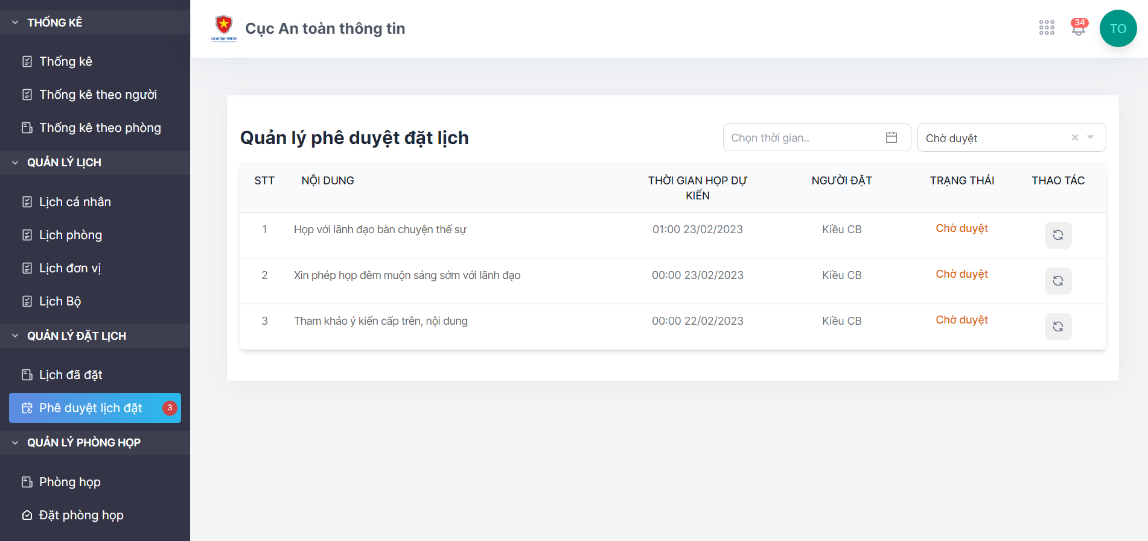

* Khi muốn từ chối lịch:

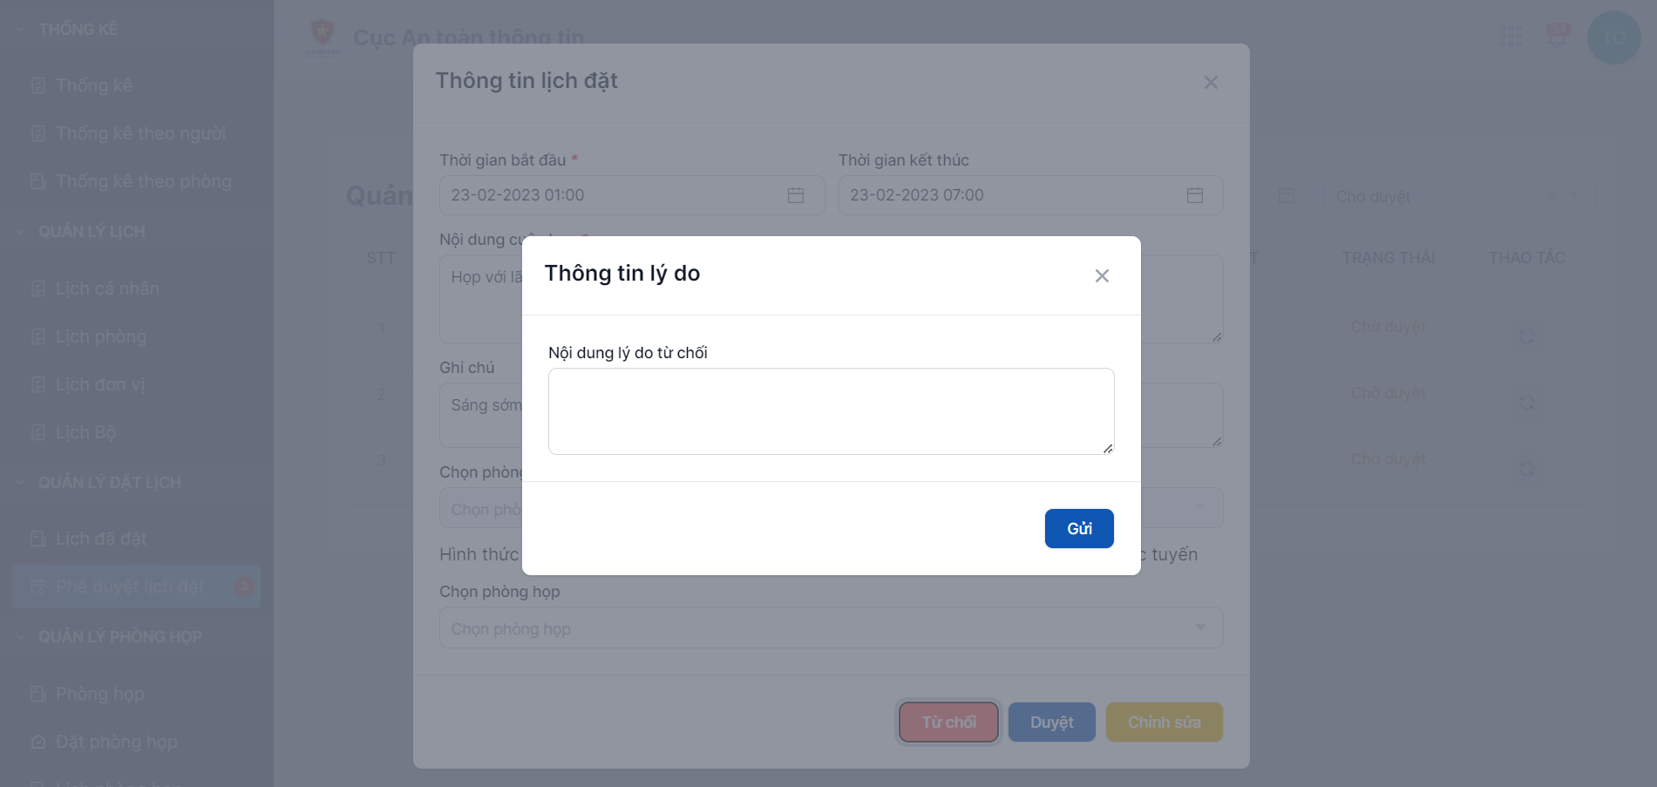

Các bước thực hiện trên công cụ TestSigma:

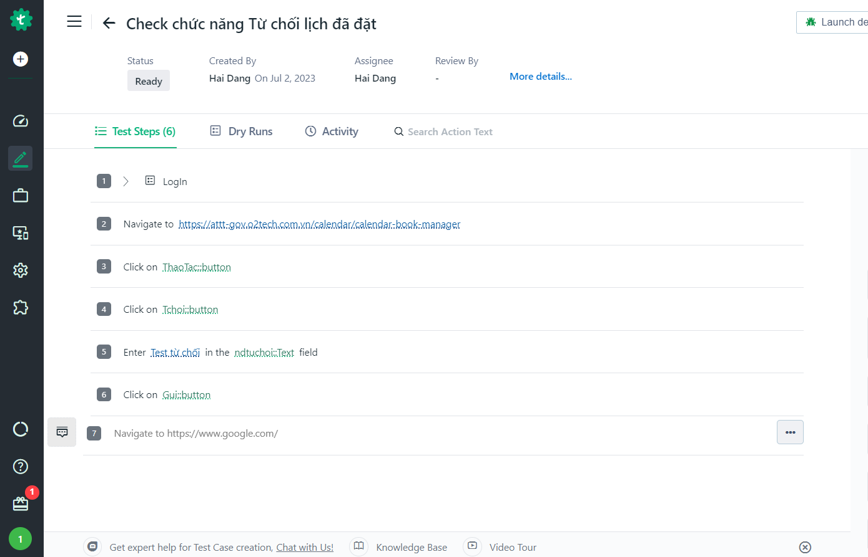

Giải thích các các câu lệnh đã sử dụng:

1. > Login: Chuỗi các bước để đăng nhập vào hệ thống.

2. Navigate to https://attt-gov.o2tech.com.vn/calendar-book-manager : Truy cập vào đường dẫn Phê duyệt lịch đặt.

3. Click on ThaoTac::button: Nhấp chuột vào nút Thao tác.

4. Click on Tchoi::button: Nhấp chuột vào nút Từ chối.

5. Enter Test từ chối in the ndtuchoi::Text field: Nhập dữ liệu kiểm thử vào trường Lý do từ chối

6. Click on Gui::button: Nhấp chuột vào nút Gửi.

* Khi muốn phê duyệt lịch đã đặt:

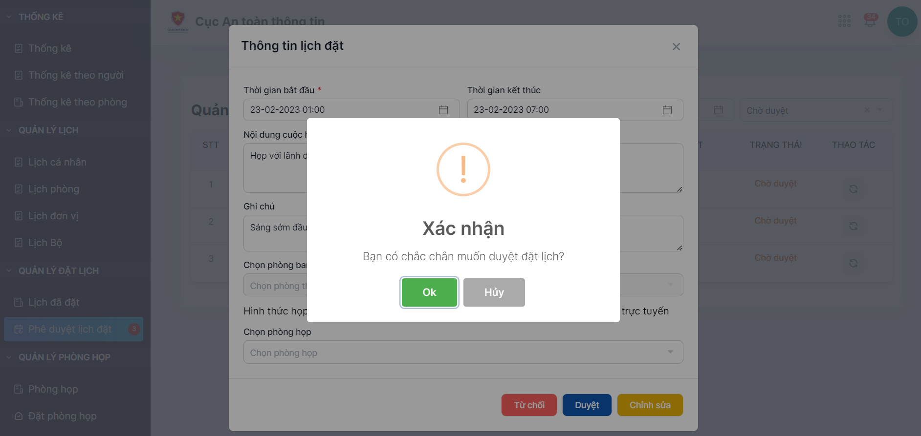

Các bước thực hiện trên công cụ TestSigma:

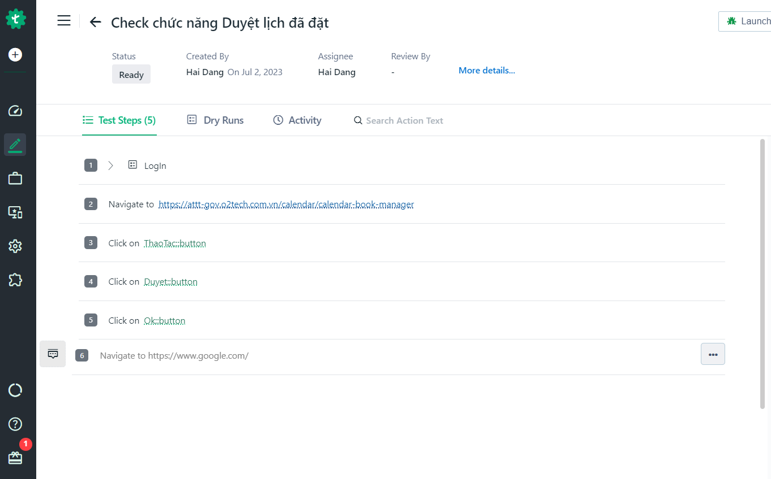

Giải thích các các câu lệnh đã sử dụng:

1. > Login: Chuỗi các bước để đăng nhập vào hệ thống.

2. Navigate to https://attt-gov.o2tech.com.vn/calendar-book-manager : Truy cập vào đường dẫn Phê duyệt lịch đặt.

3. Click on ThaoTac::button: Nhấp chuột vào nút Thao tác.

4. Click on Duyet::button: Nhấp chuột vào nút Từ chối.

5. Click on Ok::button: Nhấp chuột vào nút Gửi.

Kết quả:

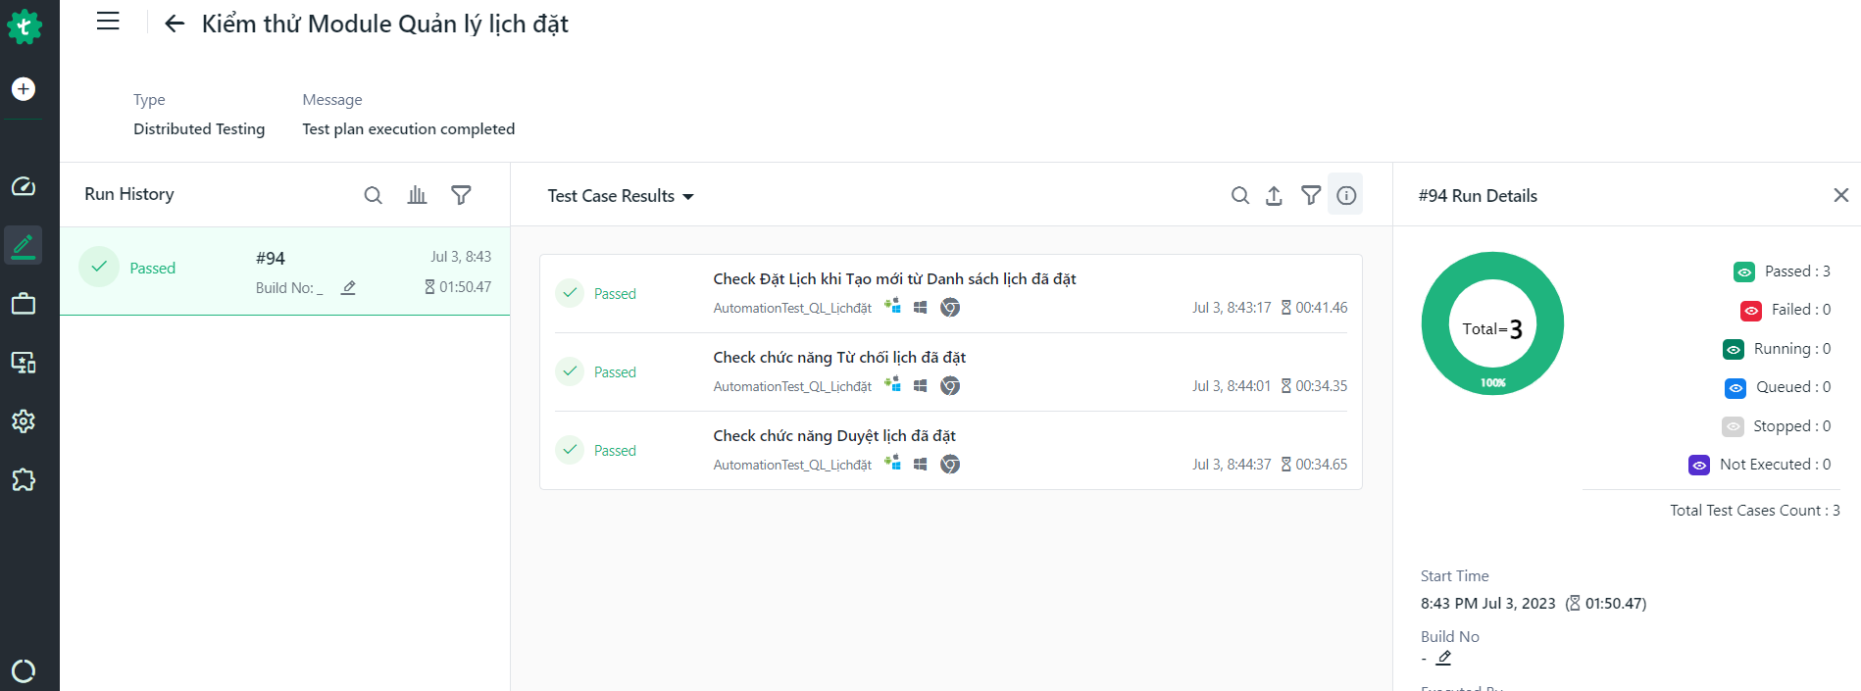

Sau khi chạy các ca kiểm thử, module Quản lý lịch đặt của hệ thống vẫn thực hiện chính xác và đúng yêu cầu.

**TÀI LIỆU THAM KHẢO**

[1] TestComplete Tutorial: A Comprehensive GUI Testing Tool’s Guide For Beginners

[2] <https://mindmajix.com/testcomplete-tutorial>

[3] <https://www.softwaretestingclass.com/testcomplete-tutorial-beginners/>

[4] <https://viblo.asia/p/testcomplete-part-ii-cach-thuc-hien-kiem-tra-theo-huong-du-lieu-4dbZNEBQKYM>

[5] [https://support.smartbear.com/testcomplete/docs/general-info/system requirements.html](https://support.smartbear.com/testcomplete/docs/general-info/system%20requirements.html)

[6] Mark Fewster and Dorothy Graham (1994), Software Test Automation Effective use of test execution tools, Copyright @ by ACM Press, Great Britain